Desarrollo de una aplicación web para la gestión de citas y atención odontológica en el consultorio RAVE de Santiago de Cali

Yeisy Paola Angulo Panameño

Trabajo de grado para optar al título de Ingeniero de Sistemas

Director
William Díaz Sepúlveda
Ingeniero de sistemas y computación


Institución Universitaria Antonio José Camacho
Facultad de Ingenierías
Ingeniería en Sistemas
2026
Tabla de contenido
Introducción 7
Capítulo 1. Generalidades y Definición del Proyecto 8
1.1 Planteamiento y Formulación del Problema 9
1.2 Justificación 10
1.3 Objetivos del Proyecto 11
1.3.1 Objetivo General 11
1.3.2 Objetivos Específicos 11
1.4 Alcance y Delimitación 12
Capítulo 2. Marco Referencial 13
2.1 Marco Contextual e Institucional 14
2.2 Marco Teórico 14
2.2.1 Sistemas de información en salud 14
2.2.2 Historia clínica electrónica en odontología 16
2.2.3 Metodologías de desarrollo: Selección y Justificación 17
2.2.4 Arquitectura y desarrollo de aplicaciones web 18
2.3 Marco Conceptual 20
2.4 Marco Legal y Normativo (Colombia) 21
Capítulo 3. Método 23
3.1 Fase 1: Análisis de Requerimientos 24
3.2 Fase 2: Diseño Preliminar 24
3.3 Fase 3: Revisión del Diseño 25
3.4 Fase 4: Implementación 25
3.5 Reglas Operativas del Consultorio 26
3.6 Especificación de Requerimientos del Sistema 28
3.6.1 Requerimientos Funcionales 29
3.6.2 Requerimientos No Funcionales 32
3.7 Modelo de Casos de Uso 34
CU-01 Iniciar sesión 37
CU-04 Gestionar usuarios 38
CU-05 Gestionar pacientes 38
CU-06 Agendar cita 39
CU-07 Reprogramar cita 40
CU-08 Cancelar cita 41
CU-09 Gestionar historia clínica 42
CU-10 Gestionar planes y tratamientos 43
CU-13 Gestionar facturación y pagos 44
CU-14 Generar factura 45
CU-17 Enviar recordatorio de cita 45
CU-18 Registrar consentimiento informado 46
CU-20 Registrar autorización de tratamiento de datos personales 47
3.8 Prototipado de Interfaz de Usuario (UI) 48
3.8.1 Justificación del Diseño Visual de los Prototipos 56
Capítulo 4. Diseño y Arquitectura del Sistema 59
4.1 Arquitectura de Software 60
4.2 Diagramas de Robustez (Análisis Preliminar ICONIX) 61
4.3 Diagramas de Secuencia (Diseño Detallado ICONIX) 71
4.4 Diagrama de Clases del Sistema 81
Capítulo 5. Diseño e Implementación de la Base de Datos 88
5.1 Modelo Entidad-Relación (MER) 88
5.2 Modelo Relacional / Esquemático 89
5.3 Diccionario de Datos 94
5.4 Seguridad e Integridad de Datos Clínicos 96
Capítulo 6. Construcción e Implementación Incremental 97
6.1 Criterios de Selección del Stack Tecnológico 98
6.2 Desarrollo de Módulos e Integración del Sistema 98
Referencias 99
Anexos 104
Anexo A. Diagramas de robustez de los casos de uso de prioridad media 105
Anexo B. Diccionario de datos 109

Lista de Tablas
Tabla 1 Reglas operativas del consultorio 25
Tabla 2 Requerimientos funcionales 27
Tabla 3 Requerimientos no funcionales 30
Tabla 4 Casos de uso del sistema web RAVE 35
Tabla 5 Heurísticas de usabilidad aplicadas en el diseño de la interfaz 56
Tabla 6 Resumen del diccionario de datos 92
Tabla 7 Resumen de las pruebas funcionales por módulo 98
Tabla 8 Hallazgos de las pruebas funcionales 99
Tabla 9 Tareas de la prueba de usabilidad 100
Tabla B.1 Diccionario de datos - seguridad y configuración 107
Tabla B.2 Diccionario de datos - pacientes 108
Tabla B.3 Diccionario de datos - historia clínica 109
Tabla B.4 Diccionario de datos - tratamientos, inventario y laboratorio 111
Tabla B.5 Diccionario de datos - agenda y comunicaciones 113
Tabla B.6 Diccionario de datos - facturación 114
Tabla C.1 Matriz de pruebas funcionales 122

Lista de figuras
Figura 1 Modelo de casos de uso 33
Figura 2 Diagrama de casos de uso (Paciente) 34
Figura 3 Prototipo de acceso al sistema 49
Figura 4 Prototipo del módulo de doctores y usuarios 50
Figura 5 Prototipo del módulo de laboratorio 51
Figura 6 Prototipo del calendario de citas 52
Figura 7 Prototipo del formulario emergente de nueva cita 53
Figura 8 Prototipo del módulo de agendamiento de cita 54
Figura 9 Prototipo del módulo de historias clínicas 54
Figura 10 Arquitectura de software del sistema RAVE 60
Figura 11 Diagrama de robustez de CU-05 - Gestionar pacientes 61
Figura 12 Diagrama de robustez de CU-06 - Agendar cita 62
Figura 13 Diagrama de robustez de CU-07 - Reprogramar cita 64
Figura 14 Diagrama de robustez de CU-08 - Cancelar cita 65
Figura 15 Diagrama de robustez de CU-09 - Gestionar historia clínica 66
Figura 16 Diagrama de robustez de CU-17 - Enviar recordatorio de cita 68
Figura 17 Diagrama de robustez de CU-18 - Registrar consentimiento informado 69
Figura 18 Diagrama de robustez de CU-20 - Registrar autorización de tratamiento de datos personales 70
Figura 19 Diagrama de secuencia de CU-05 - Gestionar pacientes 71
Figura 20 Diagrama de secuencia de CU-06 - Agendar cita 73
Figura 21 Diagrama de secuencia de CU-07 - Reprogramar cita 74
Figura 22 Diagrama de secuencia de CU-08 - Cancelar cita 75
Figura 23 Diagrama de secuencia de CU-09 - Gestionar historia clínica 76
Figura 24 Diagrama de secuencia de CU-17 - Enviar recordatorio de cita 77
Figura 25 Diagrama de secuencia de CU-18 - Registrar consentimiento informado 78
Figura 26 Diagrama de secuencia de CU-20 - Registrar autorización de tratamiento de datos personales 79
Figura 27 Modelo de dominio 81
Figura 28 Diagrama de clases de diseño - capas de vista, control y acceso a datos 83
Figura 29 Diagrama de clases de diseño - capa de modelo (entidades) 85
Figura 30 Modelo entidad-relación del sistema RAVE 87
Figura 31 Modelo relacional - pacientes e historia clínica 89
Figura 32 Modelo relacional - tratamientos, laboratorio, inventario y facturación 90
Figura 33 Modelo relacional - agenda, comunicaciones y seguridad 91
Figura A.1 Diagrama de robustez de CU-01 - Iniciar sesión 102
Figura A.2 Diagrama de robustez de CU-04 - Gestionar usuarios 103
Figura A.3 Diagrama de robustez de CU-10 - Gestionar planes y tratamientos 104
Figura A.4 Diagrama de robustez de CU-13 - Gestionar facturación y pagos 105
Figura A.5 Diagrama de robustez de CU-14 - Generar factura 106

Resumen
El presente proyecto presenta el desarrollo de una aplicación web para la gestión del consultorio odontológico RAVE Odontología Integral y Estética, ubicado en Santiago de Cali.
El objetivo es centralizar las operaciones clínicas y administrativas, tales como la agenda de citas, el registro y seguimiento de pacientes y la gestión documental, integrando además recordatorios automáticos para disminuir el ausentismo de los pacientes.
Antes de este proyecto, en RAVE enfrentaban limitaciones derivadas de aplicaciones comerciales con planes gratuitos restringidos y planes premium costosos, lo que generaba procesos fragmentados y poco eficientes. La solución desarrollada ofrece un sistema accesible, flexible y seguro, adaptado a las necesidades específicas del consultorio, y puede llevarse a otros consultorios similares.
Palabras clave: gestión odontológica, historia clínica electrónica, aplicación web, ICONIX, recordatorios de citas

Abstract
The present project presents the development of a web application for the integral management of the dental clinic RAVE Odontología Integral y Estética, located in Santiago de Cali.
The objective is to centralize clinical and administrative operations, such as appointment scheduling, patient registration and follow-up and document management, while also integrating automatic reminders to reduce patient absenteeism.
Before this project, RAVE faced limitations derived from commercial applications with restricted free plans and costly premium plans, which generated fragmented and inefficient processes. The solution developed offers an accessible, flexible, and secure system, tailored to the specific needs of the clinic, and it can be adapted to other similar clinics.
Keywords: dental practice management, electronic health record, web application, ICONIX, appointment reminders

Introducción
En la actualidad, los consultorios odontológicos requieren sistemas de información que fortalezcan tanto la gestión clínica como la administrativa. Sin embargo, la mayoría de las soluciones comerciales disponibles en el mercado imponen limitaciones en sus planes gratuitos y altos costos en sus planes premium, lo cual afecta la eficiencia de pequeños y medianos consultorios.
RAVE Odontología Integral y Estética enfrenta este desafío, al manejar la agenda de citas en una aplicación, los pagos en hojas de cálculo y los documentos clínicos en carpetas independientes, lo que ocasiona pérdida de tiempo y riesgo de errores.
Este proyecto presenta el diseño y desarrollo de una aplicación web que organiza todos estos procesos en un solo sistema, con el fin de mejorar la trazabilidad de la información, apoyar la reducción del ausentismo por medio de recordatorios y proteger los datos clínicos de los pacientes.

Capítulo 1. Generalidades y Definición del Proyecto

1.1 Planteamiento y Formulación del Problema
La transformación digital en el sector salud ha evidenciado que el uso de sistemas de información mejora la calidad de los servicios, garantiza la continuidad de la atención y fortalece la trazabilidad de la información clínica (Bastías-Butler & Ulrich, 2019). Sin embargo, las pequeñas y medianas clínicas odontológicas enfrentan barreras como altos costos de licencias, falta de capacitación del personal y resistencia al cambio organizacional (Bravo Calderón et al., 2025).
El consultorio RAVE ejemplifica esta situación al gestionar sus procesos: agendas externas para citas, carpetas físicas para historias clínicas, y canales independientes para comunicación con pacientes. Esto genera múltiples problemas, tales como:
- Gestión de citas ineficiente: Dificultad para visualizar disponibilidad, cruces de horarios y ausencia de confirmaciones.
- Historias clínicas dispersas: Pérdida de tiempo buscando información, riesgo de registros incompletos y dificultad para dar seguimiento a tratamientos.
- Alto ausentismo: Falta de recordatorios oportunos que resulta en citas perdidas y recursos desaprovechados.

Esta dependencia de herramientas limita la eficiencia de los procesos y profundiza las brechas entre consultorios pequeños y grandes instituciones de salud (Bravo Calderón et al., 2025). El ausentismo de pacientes, la pérdida de información clínica y la comunicación ineficiente comprometen tanto la calidad del servicio como la sostenibilidad financiera del consultorio. Con base en lo anterior, se formula la siguiente pregunta: ¿Cómo puede una aplicación web que integre el agendamiento de citas, la historia clínica odontológica y los recordatorios a pacientes mejorar la gestión de los procesos clínicos y administrativos del consultorio RAVE?

1.2 Justificación
El consultorio RAVE enfrenta dificultades operativas derivadas de la gestión de sus principales procesos. La historia clínica electrónica permite reunir los registros de salud, reducir errores asociados al manejo manual de la información apoyando la gestión clínica (Bastías-Butler & Ulrich, 2019), pero el consultorio carece de una herramienta que vincule este registro con el agendamiento y las comunicaciones.
Estudios en clínicas odontológicas evidencian que cuando se organizan mejor los registros y se estructuran los procesos internos con apoyo de herramientas digitales, el personal puede trabajar con mayor claridad, se reducen confusiones y mejora la disponibilidad de información (Bravo Calderón et al., 2025). El uso de agenda, historia clínica y recordatorios responde a tres necesidades fundamentales:

- Agendamiento eficiente: Una agenda digital elimina conflictos de horarios, facilita la visualización de disponibilidad y permite gestionar reprogramaciones de manera ágil.
- Trazabilidad clínica: Cuando la historia clínica se lleva en formato electrónico, con la estructura que se describe en el numeral 2.2.2, la información de cada atención queda disponible para los profesionales autorizados, lo que facilita el seguimiento de los tratamientos y la toma de decisiones clínicas (Luna et al., 2018).
- Reducción del ausentismo: Los recordatorios automatizados han demostrado disminuir significativamente las inasistencias a citas, optimizando el uso del tiempo del consultorio y mejorando la adherencia a tratamientos (Gurol-Urganci et al., 2013).
Esta solución específica, ajustada al contexto del consultorio, supera las limitaciones de aplicaciones comerciales genéricas que incluyen funcionalidades innecesarias a costos elevados, mientras omiten la usabilidad efectiva de estos tres procesos esenciales.
Desde una perspectiva ambiental, la digitalización de la historia clínica, contemplada en el módulo respectivo del sistema (numeral 1.4) sustituye el archivo físico en papel por un registro electrónico, reduciendo el consumo de insumos de oficina y el espacio destinado al almacenamiento documental del consultorio.
Desde una perspectiva académica, el proyecto integra conocimientos de ingeniería de software, modelado de procesos y gestión de bases de datos aplicados a un caso real del sector salud, constituyendo un antecedente documentado (desarrollado con la metodología ICONIX, cuya selección se justifica en el numeral 2.2.3 y cuya aplicación se describe en el Capítulo 3) para futuros trabajos de grado orientados a la digitalización de consultorios odontológicos independientes de tamaño similar.

1.3 Objetivos del Proyecto

1.3.1 Objetivo General
Desarrollar una aplicación web que permita administrar los procesos clínicos y administrativos del consultorio odontológico RAVE.

1.3.2 Objetivos Específicos
• Analizar los procesos actuales de agendamiento de citas, manejo de historias clínicas y comunicación con pacientes, identificando necesidades y limitaciones específicas del consultorio RAVE y con ello realizar el levantamiento de requerimientos.
• Diseñar el modelo del sistema web que incluya los módulos de agenda de citas, historia clínica odontológica y recordatorios automáticos a pacientes.
• Desarrollar la aplicación web asegurando la correcta interacción entre el agendamiento, el registro clínico y las comunicaciones.
• Evaluar el funcionamiento del sistema mediante pruebas de usabilidad y validación con el personal del consultorio, verificando el cumplimiento de los requerimientos establecidos.

1.4 Alcance y Delimitación
El desarrollo del sistema web para el consultorio RAVE incluye los módulos funcionales que se detallan en el modelo de casos de uso (numeral 3.7). Estos módulos son: autenticación y gestión de roles, administración de pacientes, agenda de citas, historia clínica electrónica con odontograma, planes y tratamientos, inventario, trabajos de laboratorio, facturación y pagos, generación de reportes, plantillas de mensajes, confirmaciones y recordatorios automáticos de citas por WhatsApp, solicitud y cancelación de citas por parte del paciente a través de ese mismo canal, y un módulo de documentación con la guía de uso del sistema. También cubre los procesos de consentimiento informado y gestión de solicitudes de datos personales según la Ley 1581 de 2012.
El proyecto no incluye la facturación electrónica ante la DIAN. Tampoco contempla el desarrollo de una aplicación móvil nativa. No cubre servicios de telemedicina, integración con varias sedes, integración con odontólogos externos al consultorio ni conexión con una pasarela de pagos real. Tampoco contempla la interoperabilidad con la historia clínica electrónica nacional que establece la Ley 2015 de 2020. Los pagos se registran de forma manual dentro del módulo de facturación. No se prevé un portal de autoservicio para el paciente. Solo el personal administrativo y clínico del consultorio (Administrador, Odontóloga y Asistente) tiene acceso a la plataforma. El paciente solo se comunica con el consultorio por WhatsApp. Por eso, las gestiones que involucran directamente al paciente, como el consentimiento informado o la autorización de tratamiento de datos, las realiza el personal en su nombre.
En cuanto al tiempo, el proyecto va desde el segundo semestre de 2025 hasta el segundo semestre de 2026. El alcance geográfico e institucional se limita al consultorio RAVE Odontología Integral y Estética, que está en Santiago de Cali. No incluye su copia o adaptación en otras sedes.

Capítulo 2. Marco Referencial

2.1 Marco Contextual e Institucional
RAVE Odontología Integral y Estética es un consultorio dental independiente. No tiene relación con ninguna Institución Prestadora de Servicios de Salud, o IPS. Está en la calle 13 #38-48, barrio Olímpico, en Santiago de Cali. El consultorio ha funcionado durante unos cuatro años. Ofrece servicios de odontología general, estética dental, ortodoncia, blanqueamiento dental y endodoncia, entre otros procedimientos.
Toda la operación del consultorio está a cargo de dos personas: la odontóloga titular y su asistente. Antes de este proyecto, gestionaban las citas, historias clínicas y otros procesos administrativos de forma manual. Usaban hojas de papel impresas y, además, hojas de cálculo. No contaban con un sistema de información que reuniera todos esos datos.

2.2 Marco Teórico

2.2.1 Sistemas de información en salud
Los Sistemas de Información en Salud (SIS) usan recursos tecnológicos para reunir, procesar, guardar y compartir información importante para tomar decisiones en instituciones sanitarias (Luna et al., 2018). Convertir los procesos asistenciales en información estructurada permite que los profesionales tengan datos a tiempo para sus decisiones clínicas y mejoren la calidad de atención (Bastías-Butler & Ulrich, 2019).
En consultorios odontológicos, estos sistemas deben ayudar no solo a registrar la información, sino también a usarla de forma eficiente y revisarla para mejorar constantemente. Estudios recientes muestran que cuando estas herramientas se usan junto con capacitación para el personal, el trabajo se organiza mejor. También se reduce el tiempo que se tarda en buscar información y es más fácil hacer el seguimiento del paciente (Bravo Calderón et al., 2025).
En la región hay trabajos con propósitos parecidos a los de este proyecto. Sánchez-Encalada et al. (2023) crearon un software para manejar historias clínicas odontológicas en Ecuador. Pérez López y Martínez Ramos (2024) realizaron un sistema web para la gestión administrativa de la Clínica Dental San Antonio, en Matagalpa, Nicaragua. Los dos trabajos tratan los mismos procesos que dieron origen al sistema RAVE. Se enfocan en el registro clínico del paciente y en la organización administrativa de la atención en consultorios privados.
Sin embargo, ninguno de los dos trabajos incluye dos elementos que sí hacen parte del alcance de RAVE: el primero es la comunicación automática con el paciente por un canal de mensajería, como recordatorios y confirmaciones por WhatsApp, según el numeral 1.4. El segundo es la separación de permisos por rol aplicada a nivel de base de datos, según el numeral 2.2.4, en vez de restringirla solo en la interfaz. RAVE retoma el mismo problema principal que esos dos trabajos, pero lo amplía a la comunicación con el paciente y a un control de acceso que se mantiene incluso si se intenta evitar la interfaz.
La elección del canal de comunicación con el paciente también se basó en la literatura revisada. Los estudios sobre recordatorios de citas por mensajería móvil citados en la justificación (numeral 1.2) no se centran en un proveedor o protocolo específico, lo que muestran es que un canal que el paciente ya usa y revisa con frecuencia funciona mejor que uno nuevo que tenga que instalar o aprender a usar (Gurol-Urganci et al., 2013). WhatsApp es ese canal: la aplicación de mensajería que sus pacientes ya tienen instalada, por lo que el sistema la aprovecha en lugar de introducir uno independiente.

2.2.2 Historia clínica electrónica en odontología
La Historia Clínica Electrónica (HCE) es un registro digital longitudinal que documenta de manera continua los eventos clínicos de un paciente, permitiendo su consulta y actualización por profesionales autorizados (Bastías-Butler & Ulrich, 2019).
En odontología, la HCE debe manejar componentes específicos:
- Datos de identificación: Información demográfica y de contacto del paciente.
- Antecedentes: Registro de enfermedades sistémicas, alergias, medicamentos y tratamientos previos.
- Odontograma digital: Representación gráfica interactiva del estado dental que permite registrar hallazgos clínicos y tratamientos.
- Evoluciones clínicas: Registro cronológico de cada consulta con diagnósticos y procedimientos.
- Planes de tratamiento: Documentación de procedimientos propuestos.
De estos componentes, el odontograma es el que diferencia a la historia clínica odontológica de la de otras áreas de la salud. Se trata de un esquema gráfico de la dentición en el que el profesional anota el estado de cada diente, lo que permite ver en una sola imagen la condición bucal del paciente.
Para identificar los dientes se emplean sistemas de numeración estandarizados. El más extendido es el de la Federación Dental Internacional (FDI), adoptado en la norma ISO 3950, que asigna a cada diente dos dígitos: el primero indica el cuadrante y el segundo la posición del diente contada desde la línea media (International Organization for Standardization [ISO], 2016).
El registro no se limita al diente completo. Cada pieza se representa con sus cinco superficies (oclusal o incisal, mesial, distal, vestibular y lingual o palatina), de manera que un hallazgo como una caries o una restauración queda ubicado en la cara exacta donde se encuentra (Nelson, 2020). Los hallazgos y tratamientos se anotan con símbolos y colores convenidos, que deben mantenerse constantes para que cualquier profesional pueda interpretar el registro.
En su versión digital, el odontograma permite seleccionar el diente o la superficie directamente sobre el esquema y asignarle el hallazgo. Al guardarse junto con cada atención, conserva además el estado dental del paciente en distintos momentos y hace posible comparar su evolución.
La correcta implementación requiere, además de tecnología, la definición de protocolos sobre manejo de información y procesos de capacitación del equipo (Bastías-Butler & Ulrich, 2019).

2.2.3 Metodologías de desarrollo: Selección y Justificación
Se compararon cuatro enfoques reconocidos en la ingeniería de software: RUP, SCRUM, XP e ICONIX, considerando su nivel de formalidad, los artefactos y prácticas que proponen, y su idoneidad para un desarrollo individual con requerimientos de trazabilidad documental.
RUP es un proceso que se organiza en cuatro fases: Inicio, Elaboración, Construcción y Transición. También incluye roles, actividades y varios artefactos ligados a las disciplinas de desarrollo, con un enfoque fuerte en el modelado y la documentación del proceso (Jacobson et al., 2000). Aunque su estructura puede ajustarse a distintos contextos, la cantidad y variedad de elementos que propone es mayor que la que necesita este proyecto, que lleva tan solo una desarrolladora.
SCRUM, por su parte, es un marco de trabajo ágil que organiza el desarrollo con Sprints. Establece como artefactos principales el Product Backlog, el Sprint Backlog y el Increment (Schwaber & Sutherland, 2020). El marco no exige el uso de UML ni fija una secuencia específica de modelos para mostrar el análisis y diseño del sistema.
XP comparte el enfoque ágil, pero se enfoca en prácticas de ingeniería y desarrollo en equipo. Entre estas prácticas están la programación en parejas y la integración continua (Beck & Andres, 2004). A diferencia de ICONIX, XP no define un orden específico de modelos UML para unir los requerimientos con el análisis y el diseño.
ICONIX, en cambio, propone un proceso sencillo basado en casos de uso y en el modelado UML. Rosenberg y Stephens (2007) presentan ICONIX como un proceso simple que guía el desarrollo desde los casos de uso hasta el diseño, la implementación y las pruebas. Su estructura permite crear relaciones entre los requerimientos y los modelos hechos durante las etapas de análisis y diseño. Esto ofrece un mecanismo de trazabilidad útil para la documentación del sistema.

2.2.4 Arquitectura y desarrollo de aplicaciones web
Una aplicación de una sola página (Single Page Application, SPA) carga un solo documento HTML y actualiza su contenido de forma dinámica usando peticiones asíncronas al servidor. Así, no recarga la página completa en cada interacción (Mesbah & van Deursen, 2007). Esta forma de construir el frontend traslada al cliente buena parte de la lógica de presentación. En RAVE, la interfaz está organizada en componentes que el navegador muestra y actualiza sin pedir una página nueva en cada acción del usuario, como se explica en el numeral 4.1.
La comunicación entre el cliente y el servidor sigue el estilo REST (Representational State Transfer). Este estilo define los recursos de un sistema como entidades que se identifican con una URL y se manipulan con un conjunto reducido de operaciones comunes a todos ellos, lo que el autor denomina interfaz uniforme (Fielding, 2000). Supabase expone la base de datos del sistema siguiendo este estilo: cada tabla está disponible como un recurso que se puede consultar y cambiar por medio de una API que se genera automáticamente a partir del esquema de la base de datos. No es necesario escribir ni mantener los endpoints de forma manual.
Que esa API funcione de forma automática no significa que todos los usuarios autenticados tengan el mismo acceso a los datos. PostgreSQL permite definir políticas de seguridad a nivel de fila, lo que restringe qué filas de una tabla puede ver o cambiar cada usuario según condiciones que la propia base de datos evalúa en cada consulta, sin importar la aplicación desde la que se haga la petición (PostgreSQL Global Development Group, 2024). En RAVE, estas políticas son las que aplican en la base de datos la separación de permisos entre Administrador, Odontóloga y Asistente, como se describe en el numeral 2.3.
Para que la base de datos sepa quién hace cada petición, Supabase Auth identifica al usuario con un token en formato JWT (JSON Web Token). Este es un dato firmado de forma digital que guarda la identidad del usuario y el tiempo en que la sesión termina. El servidor puede comprobarlo sin buscar en una tabla de sesiones (Jones et al., 2015).

2.3 Marco Conceptual
Trazabilidad: capacidad del sistema de conservar el historial cronológico de la atención de un paciente, de modo que cada registro pueda rastrearse hasta su origen y su autor. Esta es la acepción en que se usa el término a lo largo del documento, salvo cuando se indique expresamente su sentido metodológico (numeral 2.2.3).
Control de acceso basado en roles (RBAC): los permisos se asignan a los tres roles del sistema (administrador, odontóloga, asistente), y no a cada persona por separado, de modo que lo que un usuario puede ver o hacer depende del rol que se le haya asignado al crear su cuenta.
Anulación lógica: una atención o una radiografía anulada no desaparece del sistema; queda visible con el motivo, el usuario y la fecha de la anulación, en lugar del dato original.

2.4 Marco Legal y Normativo (Colombia)
- Ley 35 de 1989 establece el código de ética del odontólogo colombiano. Reconoce que la historia clínica es confidencial y privada. También obliga al profesional a instruir a su personal auxiliar sobre la importancia de guardar el secreto profesional. Esta regla hace necesario diferenciar los niveles de acceso a la información clínica según el rol de cada usuario del sistema, como Administrador, Odontóloga y Asistente.
- Ley 38 de 1993 adopta la carta dental con fines de identificación y obliga a todos los consultorios odontológicos, públicos y privados, a llenarla para cada paciente. Cuando se hace la necropsia de una persona sin identificar, se registra su estado dental y se envía al Instituto Nacional de Medicina Legal y Ciencias Forenses. Ahí lo comparan con los registros odontológicos disponibles. Por ende, el odontograma del sistema también tiene un valor forense, debe guardarse completo y estar disponible cuando la autoridad lo pida (Ley 38 de 1993).
- Ley 527 de 1999 reconoce la validez y fuerza probatoria de los mensajes de datos. Es decir, reconoce la información que se genera y guarda por medios electrónicos. En el sistema, los consentimientos informados y las evoluciones clínicas se guardan como mensajes de datos. Incluyen la identificación del usuario que los registró, la fecha y la hora en que lo hizo. Estos registros no usan firma digital certificada; su valor como prueba se apoya en que el sistema conserva el registro sin alteraciones e identifica a quien lo hizo (Ley 527 de 1999).
- Ley 1581 de 2012 regula la protección de los datos personales y clasifica los datos relacionados con la salud como datos sensibles. Para tratar estos datos se necesita la autorización explícita del titular. Además, reconoce el derecho del titular a conocer, actualizar y corregir su información (Ley 1581 de 2012). Su decreto reglamentario exige que la autorización sea previa e informada y que se guarde prueba de esta autorización (Decreto 1377 de 2013). Por eso el sistema registra la autorización de cada paciente, con su fecha y medio, y permite gestionar las solicitudes de consulta y corrección. Además, como el sistema funciona sobre servicios en la nube de terceros (Supabase, Google Calendar y el proveedor de mensajería de WhatsApp), estos actúan como encargados del tratamiento. La ley exige que el consultorio, como responsable, se asegure de que esos encargados protejan la información, y regula el envío de datos personales fuera del país (Ley 1581 de 2012; Decreto 1377 de 2013).
- Ley 1751 de 2015 regula el derecho fundamental a la salud. Reconoce al paciente el derecho a recibir información clara sobre su estado de salud. También le da el derecho a que su historia clínica se maneje de forma confidencial. El paciente puede consultar toda su historia clínica y pedir una copia de ella. Por esto, la información clínica registrada en el sistema debe estar disponible en su totalidad cuando el paciente la pida al consultorio.
- Ley 2015 de 2020 crea la historia clínica electrónica interoperable en Colombia, con el fin de que los prestadores de servicios de salud intercambien los datos clínicos relevantes de cada paciente por medio de la plataforma que defina el Gobierno nacional (Ley 2015 de 2020). La conexión del sistema RAVE con esa plataforma no hace parte del alcance del proyecto (numeral 1.4). Aun así, la historia clínica del sistema guarda cada atención de forma estructurada, con fecha y profesional responsable, que es la base sobre la cual se apoya ese intercambio.
- Resolución 1995 de 1999. Establece las normas para el manejo de la historia clínica. Exige que los registros sean legibles, lleven fecha y hora y se asienten en orden cronológico. También pide que los programas usados para manejarla impidan modificar la información una vez guardada y que identifiquen al personal responsable de cada registro (Resolución 1995 de 1999).
- Resolución 839 de 2017 modifica la Resolución 1995 de 1999 en lo que tiene que ver con la conservación de la historia clínica. Esta debe guardarse por al menos quince años a partir de la última atención. Cinco años deben estar en el archivo de gestión y diez en el archivo central. Por eso, dentro de ese tiempo el sistema no debe permitir borrar físicamente historias clínicas, odontogramas ni radiografías según la Resolución 839 de 2017.
- Resolución 3100 de 2019 define los procedimientos y condiciones para inscribir a los prestadores de servicios de salud y para habilitar los servicios. Uno de sus estándares es el de historia clínica y registros. Este exige que la historia de cada paciente esté diligenciada de forma completa y legible. Además, se debe garantizar su custodia y confidencialidad, según lo establece la Resolución 3100 de 2019.

Capítulo 3. Método

Para el desarrollo de este proyecto se adopta la metodología ICONIX, creada por Doug Rosenberg y Kendall Scott. El trabajo es de tipo aplicado, porque parte de un problema concreto del consultorio RAVE y lo resuelve con el desarrollo de un sistema de información. Según Moreira Pinargote et al. (2019), ICONIX combina un lenguaje de modelado con un proceso de desarrollo práctico y se ubica en un punto intermedio: está guiado por casos de uso, como RUP, pero es mucho más liviano, en la línea de XP.
ICONIX organiza el proceso en cuatro fases:

3.1 Fase 1: Análisis de Requerimientos
En esta fase se busca entender el problema, las personas involucradas y las necesidades del sistema. Se reconocen los objetos del mundo real que intervienen en el problema y la forma en que se relacionan, y con ellos se arma un diagrama de clases de alto nivel, el modelo de dominio. También se elaboran prototipos de las pantallas, que ayudan a los interesados a hacerse una idea concreta del sistema propuesto. También se identifican los casos de uso del sistema y se muestran los actores involucrados (Amavizca et al., 2014).

En esta fase se hicieron las siguientes actividades. Para conocer cómo trabajaba el consultorio se usaron dos técnicas: entrevistas con el personal y revisión de las hojas de papel en las que la odontóloga llevaba las citas, los datos de los pacientes y las atenciones. Lo que salió de esas entrevistas y de esa revisión es la base de las reglas operativas (numeral 3.5) y de los requerimientos (numeral 3.6). Se levantaron los requerimientos funcionales y no funcionales. Se construyó el modelo del dominio inicial. Se elaboró el diagrama de casos de uso con actores y escenarios. Se documentaron las reglas operativas del sistema. También se revisaron los requerimientos para comprobar que los casos de uso respondan a las necesidades identificadas.

3.2 Fase 2: Diseño Preliminar
En esta fase se estudia más a fondo el comportamiento del sistema. Se describen los casos de uso como un flujo principal de acciones. Estos pueden incluir flujos alternativos y flujos de excepción. También se hace el análisis de robustez. Se elabora un diagrama que muestra los pasos en cada caso de uso, las entidades, las acciones y las interfaces de usuario. Los casos de uso se ajustan a medida que se avanza (Amavizca et al., 2014). Los diagramas de robustez ayudan a entender mejor la relación entre el usuario y el sistema. También facilitan la comprensión y muestran cómo fluye la información dentro de un caso de uso (Amavizca et al., 2014).
Las actividades realizadas fueron las siguientes. Se elaboraron los diagramas de robustez para cada caso de uso. Se refinó y actualizó el modelo del dominio al incorporar nuevas entidades con sus atributos identificados. También se revisó el diseño preliminar para comprobar que hubiera coherencia entre los diagramas de robustez, los casos de uso y el modelo del dominio.

3.3 Fase 3: Revisión del Diseño
En esta fase el comportamiento de cada caso de uso se detalla con un diagrama de secuencia, que muestra los mensajes entre los objetos que participan. Con esa información se completa el diagrama de clases y se comprueba que el diseño responda a todos los requisitos identificados (Amavizca et al., 2014).
Las actividades realizadas fueron: construcción de los diagramas de secuencia por cada caso de uso, elaboración del diagrama de clases definitivo con atributos y métodos, diseño del modelo de base de datos, y una revisión crítica del diseño detallado para asegurar que el diagrama de secuencia está correctamente elaborado y que el diagrama de clases es consistente con él.

3.4 Fase 4: Implementación
En esta fase se hacen pruebas de unidades con casos de uso, datos y resultados. También se realizan pruebas de integración con los usuarios para comprobar si aceptan los resultados (Amavizca et al., 2014).
Las actividades realizadas fueron las siguientes: Se codificaron los módulos del sistema según el diseño definido en la fase anterior, se hicieron pruebas unitarias sobre los componentes críticos, se realizaron pruebas de integración entre módulos, se validó el sistema con los usuarios por medio de pruebas de usabilidad para comprobar que se cumplieran los requerimientos establecidos y se corrigieron los hallazgos encontrados para entregar el producto final.

3.5 Reglas Operativas del Consultorio
Las reglas operativas recogen la forma en que el consultorio RAVE maneja su agenda y la atención de sus pacientes, según lo observado en el consultorio y lo conversado con su personal. La columna Módulo indica el módulo del sistema en el que se aplica cada regla; son los mismos módulos que agrupan los requerimientos funcionales (Tabla 2), de modo que cada regla se puede rastrear hasta los requerimientos y los casos de uso que la implementan (Tabla 4).
Tabla 1
Reglas operativas del consultorio
ID | Módulo | Descripción
ROC-01 | Citas | Toda solicitud de cita debe registrarse en la agenda con fecha, hora, nombre del paciente y medio de contacto.
ROC-02 | Citas | Antes de asignar una cita, se debe verificar la disponibilidad en la agenda.
ROC-03 | Citas | Si no hay disponibilidad en el horario solicitado, se propone al paciente otra fecha u hora.
ROC-04 | Citas | Si el paciente no acepta la alternativa propuesta, no se agenda la cita y se cierra la solicitud.
ROC-05 | Citas | La duración estándar de una cita es de aproximadamente 20 minutos y puede variar según el tipo de atención.
ROC-06 | Citas | Si el paciente llega tarde, se evalúa si es posible atenderlo según la disponibilidad; si no lo es, se reprograma la cita.
ROC-07 | Citas | Las citas se pueden reprogramar a solicitud del paciente o por situaciones propias del consultorio, como retrasos en la agenda.
ROC-08 | Citas | Si el paciente cancela la cita, se actualiza la agenda y solo se asigna una nueva fecha si el paciente la solicita.
ROC-09 | Citas | Si el paciente no asiste, la cita se registra como no asistida y solo se agenda de nuevo si el paciente lo solicita.
ROC-10 | Pacientes | Si el paciente es nuevo, se registran sus datos básicos antes de confirmar la cita.
ROC-11 | Pacientes | Si el paciente ya está registrado, se confirman o actualizan sus datos de contacto antes de confirmar la cita.
ROC-12 | Comunicaciones | La confirmación de la cita se envía al paciente por WhatsApp.
ROC-13 | Comunicaciones | El recordatorio de la cita se envía un día antes de la fecha programada.
ROC-14 | Historia clínica | Al iniciar la atención se verifica la cita programada y la identidad del paciente.
ROC-15 | Historia clínica | Si el paciente no tiene historia clínica, esta se abre antes de registrar la atención.
ROC-16 | Historia clínica | Durante la consulta o al finalizarla se registran la valoración, los hallazgos y la evolución del tratamiento.
ROC-17 | Historia clínica | El odontograma se actualiza cuando la valoración o el procedimiento lo requieren.
ROC-18 | Historia clínica | Si el tratamiento requiere seguimiento, se agenda una nueva cita.
ROC-19 | Usuarios, roles y permisos | Solo el personal clínico (odontóloga y asistente) puede registrar o modificar la historia clínica; la asistente lo hace bajo la instrucción y supervisión de la odontóloga.
ROC-20 | Seguridad | La información clínica del paciente es de acceso restringido y no se comparte con personal no autorizado.
Nota. Elaboración propia.

3.6 Especificación de Requerimientos del Sistema
A continuación, se presentan los requerimientos funcionales y no funcionales identificados para el sistema, clasificados por módulo.

3.6.1 Requerimientos Funcionales
En los requerimientos funcionales se juntaron los que hablaban de partes de una misma función, como iniciar sesión y validar las credenciales. Los que mostraban condiciones de calidad o de integración técnica se movieron a los requerimientos no funcionales. Se asignó la prioridad según la importancia de cada función en el trabajo diario del consultorio y en el cumplimiento de la normativa.
Tabla 2
Requerimientos funcionales
ID | Módulo | Descripción | Prioridad
RF-01 | Seguridad | El sistema debe permitir iniciar sesión con correo electrónico y contraseña o con una cuenta de Google, y dar acceso solo a los correos autorizados y activos. | Alta
RF-02 | Seguridad | El sistema debe permitir al usuario restablecer su contraseña mediante un enlace enviado a su correo electrónico. | Media
RF-03 | Seguridad | El sistema debe permitir al usuario cerrar sesión. | Media
RF-04 | Usuarios, roles y permisos | El sistema debe permitir al administrador registrar, consultar y modificar los usuarios autorizados, y activarlos o desactivarlos. | Alta
RF-05 | Usuarios, roles y permisos | El sistema debe permitir al administrador asignar a cada usuario un rol (Administrador, Odontóloga o Asistente), del cual dependen las funciones a las que tiene acceso. | Alta
RF-06 | Usuarios, roles y permisos | El sistema debe permitir al administrador gestionar el catálogo de procedimientos, con su valor, y el registro de los odontólogos del consultorio. | Media
RF-07 | Pacientes | El sistema debe permitir registrar, consultar y modificar los datos de los pacientes, e inactivarlos o reactivarlos sin eliminar su información. | Alta
RF-08 | Pacientes | El sistema debe permitir buscar pacientes por nombre, documento de identidad o teléfono. | Alta
RF-09 | Pacientes | El sistema debe impedir que se registren dos pacientes con el mismo tipo y número de documento. | Alta
RF-10 | Pacientes | El sistema debe permitir registrar la autorización del paciente para el tratamiento de sus datos personales, con la fecha y el medio por el que la otorgó. | Alta
RF-11 | Pacientes | El sistema debe permitir registrar las solicitudes de consulta o rectificación de datos personales que presenten los pacientes y el estado de su trámite. | Baja
RF-12 | Citas | El sistema debe permitir agendar citas indicando el paciente, el tipo de servicio, la fecha y las horas de inicio y fin, y registrarlas en la agenda de Google Calendar del consultorio. | Alta
RF-13 | Citas | El sistema debe verificar, antes de guardar una cita, que el horario no se cruce con otra cita. | Alta
RF-14 | Citas | El sistema debe permitir reprogramar una cita cambiando su fecha u hora. | Alta
RF-15 | Citas | El sistema debe permitir cancelar una cita y marcarla como no asistida cuando el paciente no se presenta. | Alta
RF-16 | Citas | El sistema debe permitir consultar la agenda en vistas diaria, semanal y mensual. | Media
RF-17 | Historia clínica | El sistema debe permitir registrar y consultar la anamnesis del paciente: antecedentes médicos y odontológicos, alergias y medicamentos. | Alta
RF-18 | Historia clínica | El sistema debe permitir registrar cada atención clínica, con su motivo de consulta, hallazgos, diagnóstico, procedimiento y evolución, y consultar las atenciones en orden cronológico. | Alta
RF-19 | Historia clínica | El sistema debe permitir anular atenciones clínicas y radiografías registrando el motivo, el usuario y la fecha, sin eliminarlas. | Alta
RF-20 | Historia clínica | El sistema debe permitir registrar y actualizar el odontograma del paciente. | Alta
RF-21 | Historia clínica | El sistema debe permitir cargar y consultar las radiografías del paciente. | Media
RF-22 | Historia clínica | El sistema debe permitir registrar el consentimiento informado del paciente asociado a su plan de tratamiento, con el nombre de quien lo firma y la fecha y hora del registro. | Alta
RF-23 | Historia clínica | El sistema debe permitir registrar los planes de tratamiento con sus procedimientos y hacer seguimiento al estado de cada procedimiento. | Media
RF-24 | Inventario | El sistema debe permitir registrar, consultar, modificar y desactivar los insumos del inventario, con sus existencias y su stock mínimo. | Media
RF-25 | Inventario | El sistema debe descontar del inventario los insumos utilizados cuando un procedimiento se marca como realizado. | Media
RF-26 | Laboratorio | El sistema debe permitir registrar los trabajos de laboratorio asociados a un procedimiento y consultar su estado. | Media
RF-27 | Facturación y cartera | El sistema debe permitir generar facturas a partir de los procedimientos realizados y anularlas sin eliminarlas. | Media
RF-28 | Facturación y cartera | El sistema debe permitir registrar pagos totales o parciales con su medio de pago (efectivo, transferencia o tarjeta) y consultar el saldo pendiente de cada factura. | Media
RF-29 | Facturación y cartera | El sistema debe permitir generar el documento PDF de la factura. | Media
RF-30 | Reportes y analítica | El sistema debe permitir consultar reportes operativos sobre citas, atenciones y no asistencias. | Media
RF-31 | Reportes y analítica | El sistema debe permitir consultar reportes financieros sobre ingresos, pagos y saldos pendientes. | Media
RF-32 | Reportes y analítica | El sistema debe mostrar un tablero con los indicadores principales de la operación del consultorio. | Media
RF-33 | Comunicaciones | El sistema debe permitir gestionar las plantillas de los mensajes que se envían a los pacientes. | Media
RF-34 | Comunicaciones | El sistema debe enviar al paciente un mensaje de confirmación por WhatsApp cuando se agenda su cita. | Alta
RF-35 | Comunicaciones | El sistema debe enviar al paciente un recordatorio automático por WhatsApp un día antes de su cita. | Alta
RF-36 | Comunicaciones | El sistema debe permitir al paciente solicitar una cita por WhatsApp. | Baja
RF-37 | Comunicaciones | El sistema debe permitir al paciente cancelar su cita por WhatsApp. | Baja
RF-38 | Documentación | El sistema debe ofrecer un módulo de documentación con la guía de uso de cada módulo, disponible para todos los roles. | Baja
Nota. Elaboración propia.

3.6.2 Requerimientos No Funcionales
Tabla 3
Requerimientos no funcionales
ID | Módulo | Descripción | Prioridad
RNF-01 | Seguridad | El sistema debe requerir autenticación para el acceso a las funcionalidades internas. | Alta
RNF-02 | Seguridad | El sistema debe implementar control de acceso basado en roles. | Alta
RNF-03 | Seguridad | El sistema debe invalidar el acceso cuando el token de autenticación caduque. | Alta
RNF-04 | Seguridad | El sistema debe restringir el acceso a la historia clínica únicamente a usuarios autorizados. | Alta
RNF-05 | Integridad de datos | El sistema no debe permitir registrar una cita sin asociarla a un paciente. | Alta
RNF-06 | Integridad de datos | El sistema debe evitar duplicidad de pacientes por documento/identificador. | Alta
RNF-07 | Usabilidad | El sistema debe validar campos obligatorios en formularios (paciente, cita e historia clínica). | Alta
RNF-08 | Usabilidad | El sistema debe presentar mensajes claros en validaciones y errores. | Media
RNF-09 | Rendimiento | El sistema debe permitir consultar la agenda del día de forma ágil. | Media
RNF-10 | Rendimiento | El sistema debe permitir buscar pacientes por nombre o documento de forma ágil. | Media
RNF-11 | Disponibilidad | El sistema debe estar disponible durante el horario de atención definido por el consultorio. | Media
RNF-12 | Auditoría | El sistema debe registrar acciones críticas relacionadas con la edición/creación de información clínica. | Media
RNF-13 | Respaldo | El sistema debe contemplar un mecanismo de respaldo de la base de datos. | Media
RNF-14 | Mantenibilidad | El sistema debe mantener una estructura modular en frontend y backend para facilitar mantenimiento. | Media
RNF-15 | Compatibilidad | El sistema debe ser usable en navegadores modernos en equipos de escritorio. | Media
RNF-16 | Interoperabilidad | El sistema debe integrarse con Google Calendar para la gestión de la agenda y con el servicio de mensajería de WhatsApp (Twilio) para las comunicaciones con los pacientes. | Alta
RNF-17 | Conservación de la información | El sistema no debe permitir eliminar la información clínica ni contable: los pacientes se inactivan y las atenciones, radiografías y facturas se anulan, para conservarlas por el tiempo que exige la Resolución 839 de 2017. | Alta
Nota. Elaboración propia.

3.7 Modelo de Casos de Uso
El diagrama de casos de uso presenta las funcionalidades principales del sistema web y los actores que interactúan con ellas. En el consultorio, el rol de Administrador lo tiene la odontóloga titular. Por eso, en la Figura 1 el Administrador hereda los casos de uso del Equipo clínico: quien administra el sistema es también quien registra la atención clínica, de modo que se respeta la regla ROC-19. La asistente ingresa con el rol de Asistente. La Figura 2 reúne los casos de uso en los que participa el paciente, que no ingresa a la plataforma y se comunica con el consultorio solo por WhatsApp.
Figura 1
Modelo de casos de uso
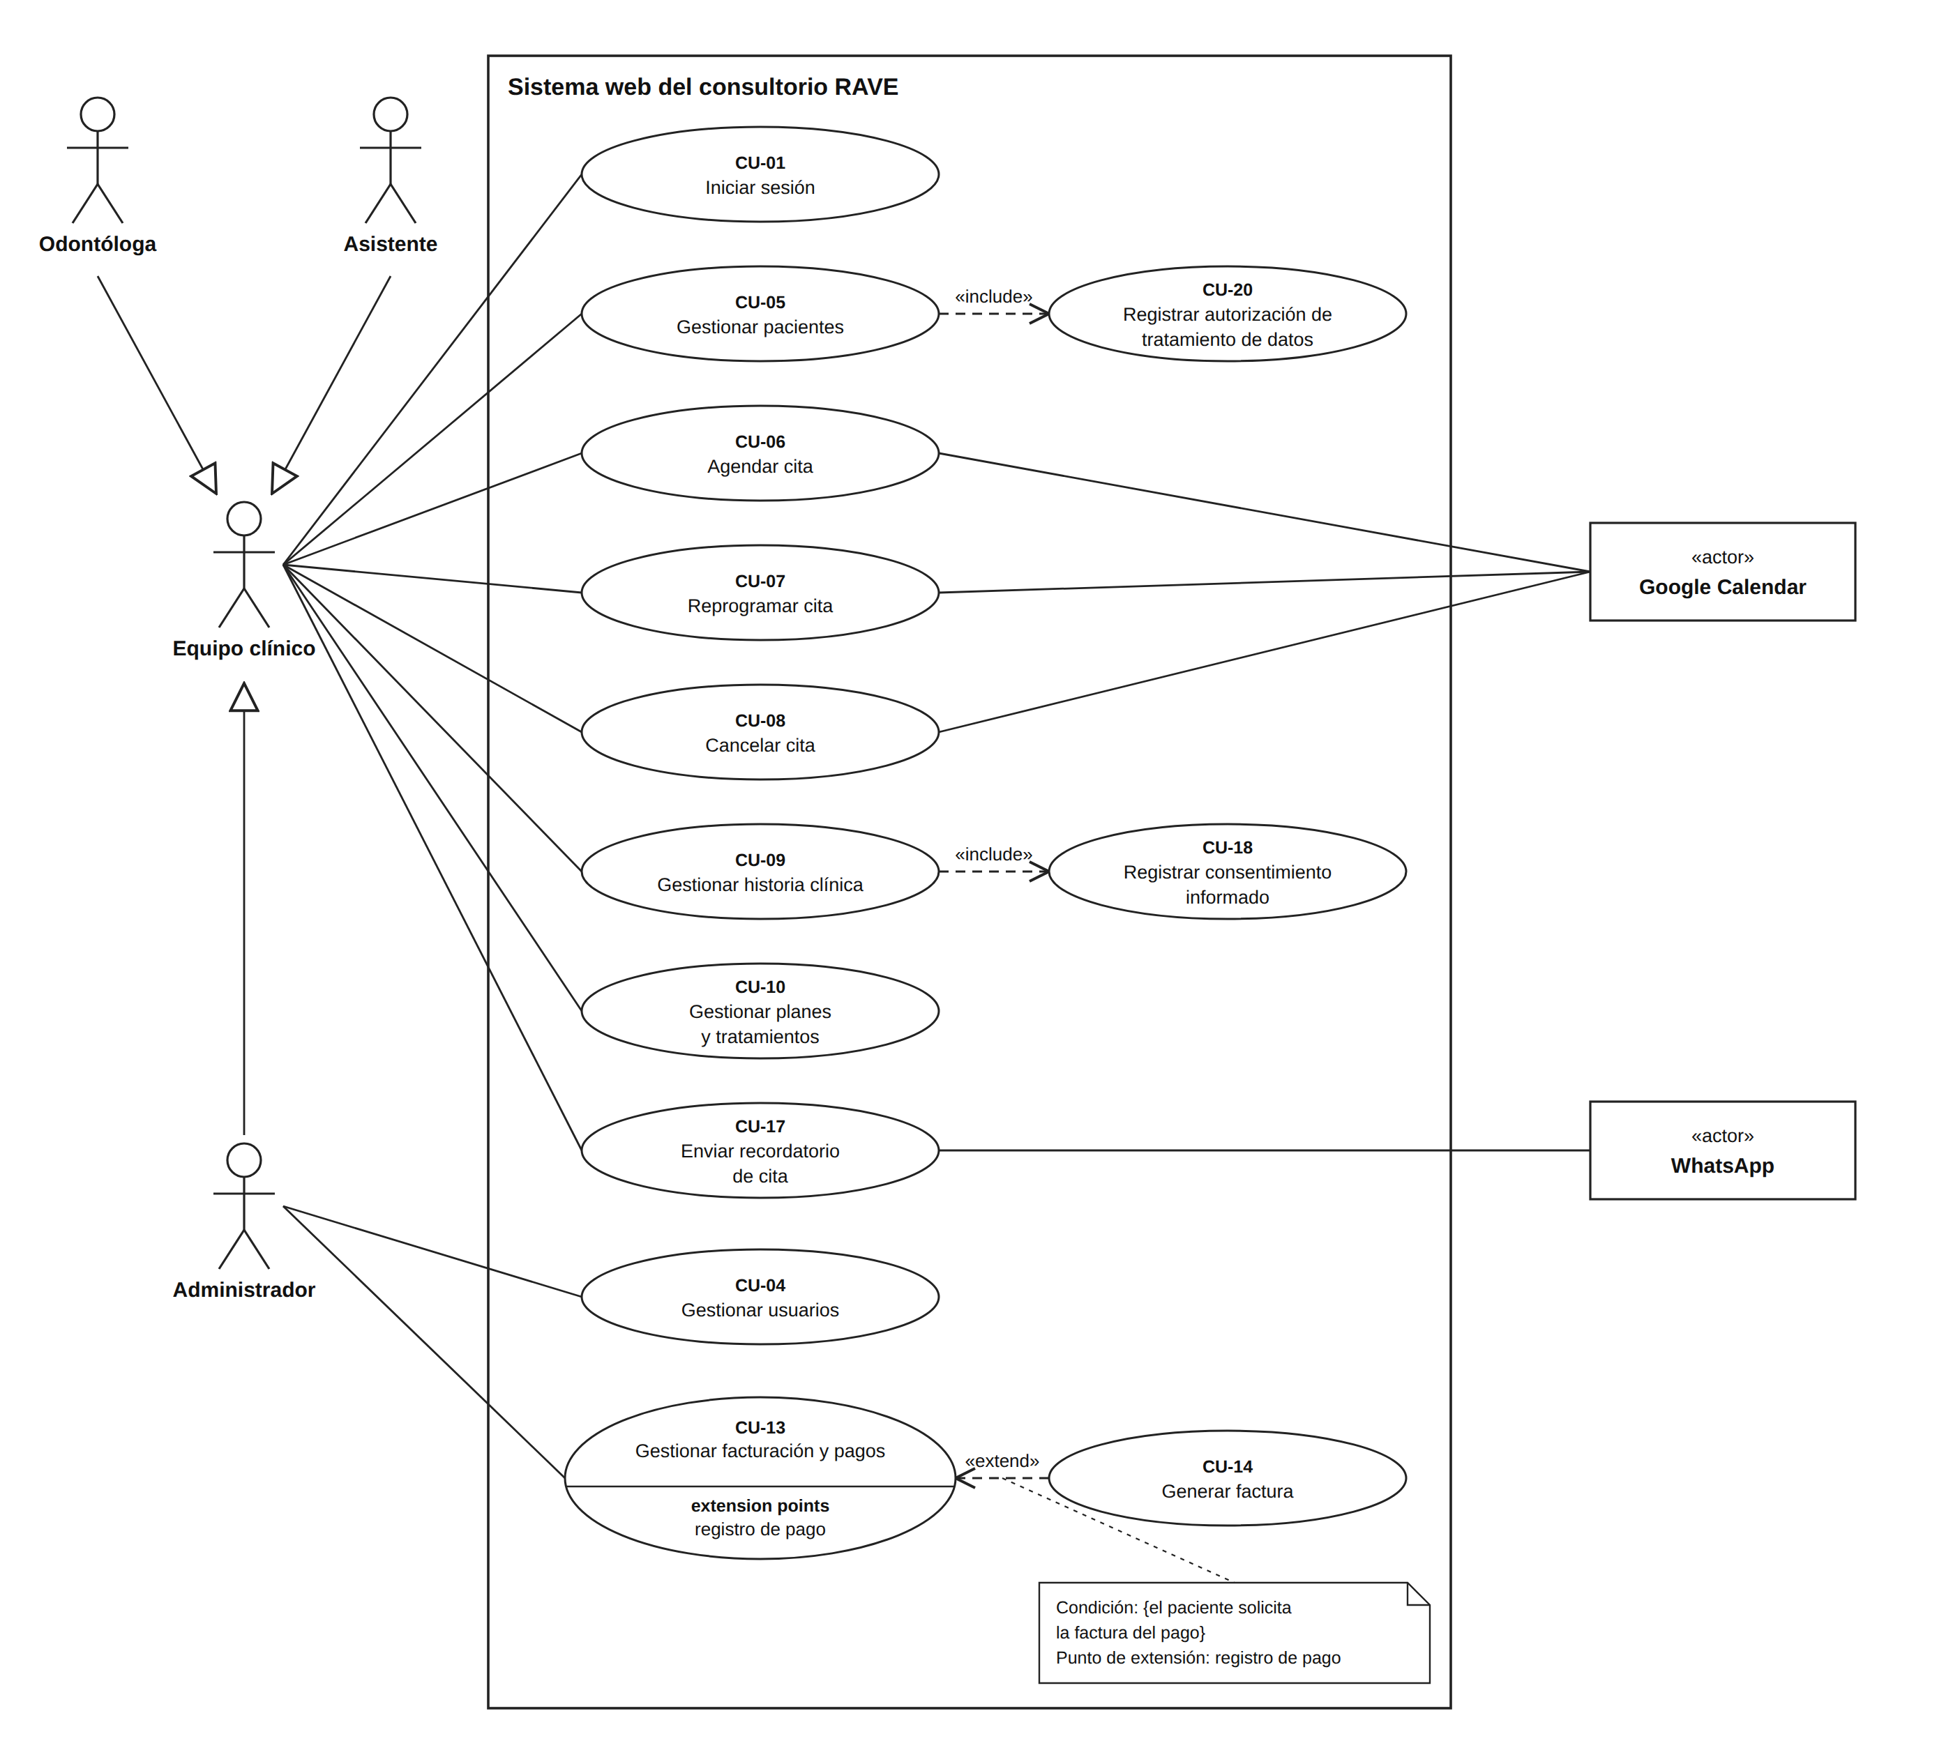
Nota. Elaboración propia.

Figura 2
Diagrama de casos de uso (Paciente)
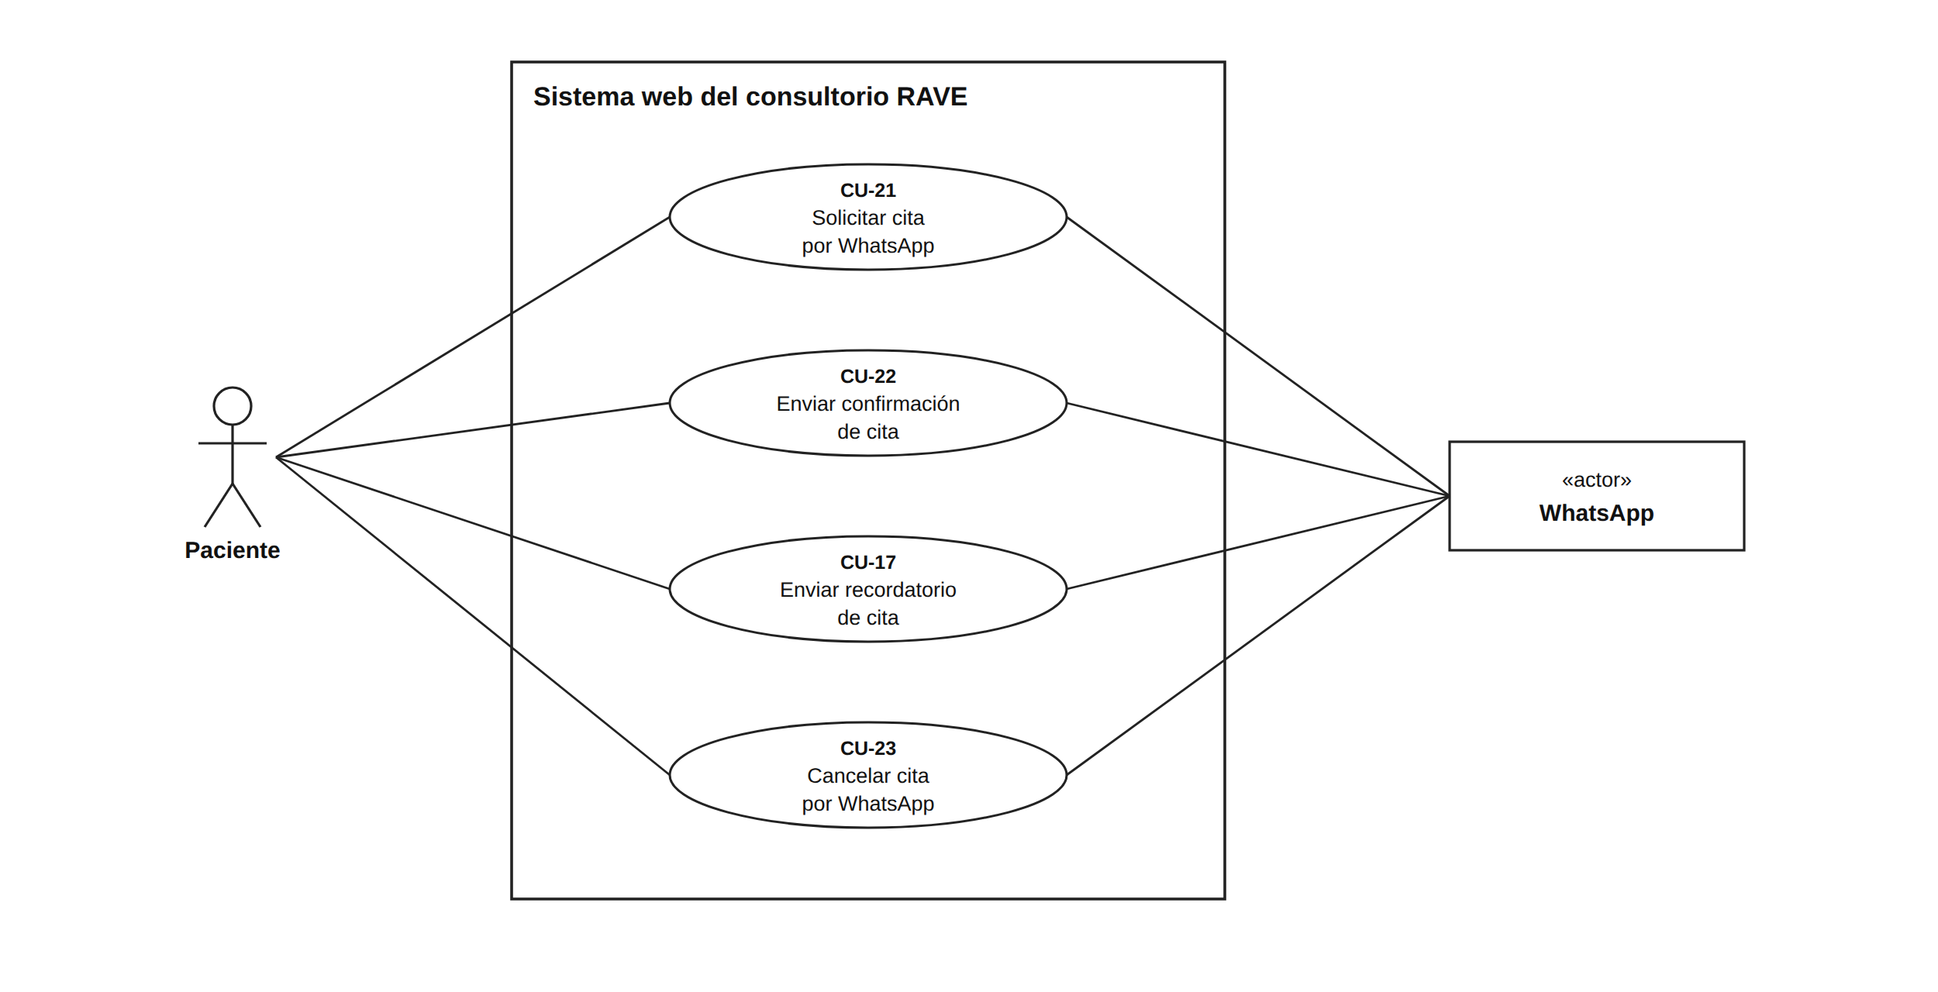
Nota. Elaboración propia.

Los casos de uso se agruparon en tres niveles de prioridad: alta, media y baja. Se consideraron tres criterios. El primero es su relación directa con los objetivos específicos del proyecto, que se enfocan en el agendamiento de citas, la historia clínica y los recordatorios a pacientes. El segundo es la existencia de una obligación legal asociada, como sucede con el consentimiento informado y la autorización de tratamiento de datos personales. El tercero, que se usó como complemento de los dos anteriores, es la prioridad de los requerimientos funcionales de los que vienen. Por eso, funciones de soporte como iniciar sesión o gestionar usuarios quedaron en prioridad media: son necesarias para operar el sistema, pero no responden de forma directa a los objetivos del proyecto.
Según esta clasificación, en esta sección se detallan los casos de uso de prioridad alta y media. Estos son los que definen el funcionamiento principal del consultorio. Los casos de uso de prioridad baja solo se mencionan en la Tabla 4. Esto permite mantener la relación con los requerimientos de los que surgen. El CU-22 (Enviar confirmación de cita) no tiene ficha propia porque su flujo hace parte del CU-06: los pasos 7 y 7a de ese caso de uso describen cómo se genera y se deja en cola el mensaje de confirmación.
Tabla 4
Casos de uso del sistema web RAVE

ID | Módulo | Nombre | Actor(es) | Origen (RF / ROC / Ley) | Prioridad
CU-01 | Seguridad | Iniciar sesión | Administrador / Equipo clínico | RF-01, RNF-01 | Media
CU-02 | Seguridad | Recuperar acceso | Administrador / Equipo clínico | RF-02 | Baja
CU-03 | Seguridad | Cerrar sesión | Administrador / Equipo clínico | RF-03, RNF-03 | Baja
CU-04 | Usuarios, roles y permisos | Gestionar usuarios | Administrador | RF-04, RF-05, RNF-02 | Media
CU-05 | Pacientes | Gestionar pacientes | Administrador / Equipo clínico | RF-07, RF-08, RF-09, ROC-10, ROC-11, RNF-06 (incluye CU-20) | Alta
CU-06 | Citas | Agendar cita | Administrador / Equipo clínico (Asistente) | RF-12, RF-13, RF-16, ROC-01 a ROC-05 (incluye CU-22) | Alta
CU-07 | Citas | Reprogramar cita | Administrador / Equipo clínico (Asistente) | RF-14, ROC-06, ROC-07 | Alta
CU-08 | Citas | Cancelar cita | Administrador / Equipo clínico (Asistente) | RF-15, ROC-08, ROC-09 | Alta
CU-09 | Historia clínica | Gestionar historia clínica | Administrador / Equipo clínico (Asistente) | RF-17 a RF-21, ROC-14 a ROC-17, ROC-19, ROC-20, RNF-04, RNF-12, RNF-17 (incluye CU-18) | Alta
CU-10 | Historia clínica | Gestionar planes y tratamientos | Equipo clínico (Odontóloga) | RF-06, RF-23, RF-25, ROC-18 | Media
CU-11 | Inventario | Gestionar inventario | Administrador | RF-24, RF-25 | Baja
CU-12 | Laboratorio | Gestionar trabajos de laboratorio | Administrador | RF-26 | Baja
CU-13 | Facturación y cartera | Gestionar facturación y pagos | Administrador | RF-27, RF-28, RNF-17 | Media
CU-14 | Facturación y cartera | Generar factura | Administrador | RF-29 | Media
CU-15 | Reportes y analítica | Gestionar reportes | Administrador | RF-30 a RF-32 | Baja
CU-16 | Comunicaciones y notificaciones | Gestionar plantillas de mensajes | Administrador | RF-33 | Baja
CU-17 | Comunicaciones y notificaciones | Enviar recordatorio de cita | Programador de tareas (sistema). El Paciente es actor secundario: recibe el mensaje por WhatsApp | RF-35, ROC-13, RNF-16 | Alta
CU-18 | Historia clínica | Registrar consentimiento informado | Equipo clínico (Odontóloga / Asistente) | RF-22, Ley 527 de 1999 | Alta
CU-19 | Pacientes / Protección de datos | Gestionar solicitud de rectificación de datos personales | Administrador | RF-11, Ley 1581 de 2012, Ley 1751 de 2015 | Baja
CU-20 | Pacientes / Protección de datos | Registrar autorización de tratamiento de datos personales | Administrador / Equipo clínico (Asistente) | RF-10, Ley 1581 de 2012, Decreto 1377 de 2013 | Alta
CU-21 | Comunicaciones y notificaciones | Solicitar cita por WhatsApp | Paciente (a través de Sistema externo - Servicio de mensajería WhatsApp) | RF-36, ROC-01 | Baja
CU-22 | Comunicaciones y notificaciones | Enviar confirmación de cita | Programador de tareas (sistema), al registrarse la cita en el CU-06. El Paciente es actor secundario: recibe el mensaje por WhatsApp | RF-34, ROC-12, RNF-16 | Media
CU-23 | Comunicaciones y notificaciones | Cancelar cita por WhatsApp | Paciente (a través de Sistema externo - Servicio de mensajería WhatsApp) | RF-37, ROC-08 | Baja
CU-24 | Documen­tación | Consultar documentación | Administrador / Equipo clínico | RF-38 | Baja

Nota. Elaboración propia.

CU-01 Iniciar sesión
Campo | Contenido
Actor(es) | Administrador / Equipo clínico (Odontóloga, Asistente)
Objetivo | Ingresar al sistema con una cuenta autorizada y acceder a las funciones que corresponden al rol del usuario.
Precondiciones | El correo del usuario fue autorizado por el administrador (CU-04) y se encuentra activo.
Datos | Correo electrónico y contraseña (obligatorios), o cuenta de Google. Como alternativa, el usuario puede solicitar un enlace de acceso a su correo.
Flujo principal | 1) El usuario abre la pantalla de inicio de sesión.  2) Ingresa su correo y contraseña, o elige ingresar con su cuenta de Google.  3) El sistema valida las credenciales con el servicio de autenticación.  4) El sistema verifica que el correo esté autorizado y activo.  5) El sistema carga el perfil y el rol del usuario.  6) El sistema muestra el panel principal con las opciones de su rol.
Flujo alternativo | 3a) Si las credenciales son incorrectas, el sistema muestra un mensaje de error y permite intentarlo de nuevo.  4a) Si el correo no está autorizado o fue desactivado, el sistema cierra la sesión e informa que el acceso fue denegado.
Postcondiciones | El usuario queda con una sesión activa, que expira según la configuración del servicio de autenticación.

CU-04 Gestionar usuarios
Campo | Contenido
Actor(es) | Administrador
Objetivo | Controlar quién puede ingresar al sistema y con qué rol.
Precondiciones | El administrador tiene una sesión activa.
Datos | Correo electrónico (obligatorio y único), nombre completo (obligatorio) y rol (obligatorio: Administrador, Odontóloga o Asistente).  El administrador puede modificar el nombre y el rol, y activar o desactivar al usuario. El correo no se modifica: si cambia, se registra como un usuario nuevo.
Flujo principal | 1) El administrador abre el módulo de doctores y usuarios.  2) El sistema muestra los usuarios autorizados con su rol y su estado.  3) El administrador registra el correo, el nombre y el rol del nuevo usuario.  4) El sistema guarda la autorización.  5) El administrador envía al usuario el correo para crear su contraseña.  6) El sistema confirma el envío.
Flujo alternativo | 3a) Si el correo ya estaba autorizado, el sistema actualiza su nombre y su rol en lugar de crear otro registro.  5a) Si el usuario está desactivado, el sistema no envía el correo e indica que primero debe activarse.  7) Para retirar el acceso, el administrador desactiva al usuario; su información se conserva y no puede volver a ingresar.
Postcondiciones | El usuario queda autorizado, actualizado o desactivado, y el cambio se aplica en su siguiente inicio de sesión.

CU-05 Gestionar pacientes
Campo | Contenido
Actor(es) | Administrador / Equipo clínico
Objetivo | Registrar y mantener actualizada la información de los pacientes del consultorio.
Precondiciones | El actor tiene una sesión activa.
Datos | El registro se hace en cinco pasos:  Paso 1, documento: tipo y número de documento (obligatorios; el número no puede repetirse).  Paso 2, datos personales: nombre, apellidos y fecha de nacimiento (obligatorios), edad (la calcula el sistema), sexo y ocupación.  Paso 3, contacto y salud: dirección, teléfono, celular, correo electrónico, EPS y tipo de sangre.  Paso 4, acudiente (para menores de edad): nombre, parentesco, celular y dirección.  Paso 5, autorización de tratamiento de datos personales (obligatoria; incluye el CU-20).  Todos los datos pueden consultarse y modificarse, excepto la fecha de la autorización, que registra el sistema.
Flujo principal | 1) El actor abre el módulo de pacientes; el sistema muestra los pacientes activos.  2) El actor busca un paciente por nombre, documento o teléfono, o elige registrar uno nuevo.  3) El actor diligencia los cinco pasos del formulario.  4) El sistema valida los datos obligatorios y verifica que el documento no esté registrado.  5) El sistema guarda el paciente junto con su autorización de datos y muestra un mensaje de confirmación.
Flujo alternativo | 4a) Si falta un dato obligatorio, el sistema no permite avanzar al siguiente paso.  4b) Si el documento ya existe, el sistema muestra el mensaje "Este documento ya existe" y no guarda el registro.  4c) Si no se marcó la autorización de datos, el sistema no permite guardar.  6) Cuando el paciente deja de ser atendido, el actor lo inactiva. Sus datos y su historia clínica se conservan (Ley 38 de 1993; Resolución 839 de 2017) y puede reactivarse desde el filtro de pacientes inactivos.
Postcondiciones | El paciente queda registrado, actualizado, inactivado o reactivado, y disponible para los módulos de citas e historia clínica.

CU-06 Agendar cita
Campo | Contenido
Actor(es) | Administrador / Equipo clínico
Objetivo | Programar una cita para un paciente registrado en un horario libre de la agenda.
Precondiciones | El paciente está registrado y la agenda del consultorio está conectada con Google Calendar.
Datos | Paciente (obligatorio; se busca por nombre o documento).  Tipo de servicio (obligatorio): se elige entre los procedimientos activos del catálogo del consultorio, que agrupan los servicios de odontología general, estética dental, ortodoncia, blanqueamiento dental y endodoncia.  Fecha, hora de inicio y hora de fin (obligatorias; la hora de fin debe ser posterior a la de inicio) y ubicación (opcional).
Flujo principal | 1) El actor selecciona un horario en la agenda.  2) El sistema abre el formulario de nueva cita con la fecha y la hora seleccionadas.  3) El actor elige el paciente y el tipo de servicio y guarda.  4) El sistema valida los datos obligatorios y verifica que el paciente esté registrado.  5) El sistema verifica que el horario no se cruce con otra cita.  6) El sistema registra la cita en Google Calendar y en su base de datos con estado "Confirmada".  7) El sistema genera el mensaje de confirmación con la plantilla activa y lo deja en cola para enviarlo por WhatsApp al celular del paciente.  8) La cita aparece en la agenda.
Flujo alternativo | 4a) Si el paciente no está registrado, el sistema muestra un mensaje de error y no guarda la cita.  5a) Si el horario se cruza con otra cita, el sistema muestra el mensaje "El horario seleccionado se cruza con otra cita" y el actor elige otro horario.  7a) Si el paciente no tiene celular registrado, la cita se guarda sin mensaje de confirmación.
Postcondiciones | La cita queda registrada en la agenda y el paciente recibe un mensaje como: "Hola {nombre}, confirmamos tu cita en Clínica RAVE para el {fecha} a las {hora}", según la plantilla activa.

CU-07 Reprogramar cita
Campo | Contenido
Actor(es) | Administrador / Equipo clínico
Objetivo | Cambiar la fecha o la hora de una cita ya programada.
Precondiciones | Existe una cita confirmada en la agenda.
Datos | Nueva fecha, hora de inicio y hora de fin (obligatorias). El paciente y el tipo de servicio se conservan.
Flujo principal | 1) El actor selecciona la cita en la agenda.  2) El sistema muestra el detalle de la cita.  3) El actor edita la fecha y la hora y guarda.  4) El sistema valida los datos.  5) El sistema verifica que el nuevo horario no se cruce con otra cita, sin tener en cuenta la misma cita.  6) El sistema actualiza la cita en Google Calendar y en su base de datos.  7) La agenda muestra la cita en su nuevo horario.
Flujo alternativo | 5a) Si el nuevo horario está ocupado, el sistema informa el cruce y no guarda el cambio.
Postcondiciones | La cita queda con la nueva fecha y hora.

CU-08 Cancelar cita
Campo | Contenido
Actor(es) | Administrador / Equipo clínico
Objetivo | Cancelar una cita o registrar que el paciente no asistió.
Precondiciones | Existe una cita confirmada en la agenda.
Datos | No se requieren datos adicionales; el actor solo confirma la acción.
Flujo principal | 1) El actor selecciona la cita en la agenda.  2) El sistema muestra el detalle de la cita.  3) El actor elige cancelar la cita.  4) El sistema solicita confirmación.  5) El actor confirma.  6) El sistema retira el evento de Google Calendar y marca la cita como "Cancelada" en su base de datos.  7) La cita deja de mostrarse en la agenda.
Flujo alternativo | 5a) Si el actor no confirma, la cita no cambia.  8) Si el paciente no asistió, el actor marca la cita como "No asistida" desde el mismo detalle (ROC-09). Solo se agenda una nueva cita si el paciente la solicita.
Postcondiciones | La cita queda cancelada o como no asistida, y el registro se conserva en la base de datos.

CU-09 Gestionar historia clínica
Campo | Contenido
Actor(es) | Administrador / Equipo clínico (la asistente registra bajo la supervisión de la odontóloga)
Objetivo | Registrar cada atención del paciente en su historia clínica y conservarla en orden cronológico.
Precondiciones | El paciente está registrado y activo.
Datos | Cada atención registra:  Identificación y contacto del paciente (se toman del registro y pueden actualizarse), medio de remisión, fecha y motivo de consulta (obligatorio).  Antecedentes médicos: tratamiento médico actual, medicamentos, reacciones a medicamentos, anestesia o antibióticos, hemorragias, irradiaciones, sinusitis, enfermedades respiratorias, cardiopatías, diabetes, fiebre reumática, hepatitis, hipertensión, embarazo y enfermedades renales o gastrointestinales, entre otros.  Signos vitales (temperatura, pulso, tensión y respiración) e higiene oral (cepillo, seda dental, enjuague y frecuencia).  Examen estomatológico: ATM, labios, lengua, paladar, piso de boca, carrillos, glándulas salivales, maxilares, senos maxilares, músculos masticatorios, ganglios, oclusión, frenillos, mucosas, encías y amígdalas.  Examen dental: trauma, hábitos, supernumerarios, abrasión, manchas, patología pulpar, maloclusiones, dientes incluidos, bolsas, movilidad, placa blanda y cálculos.  Observaciones, odontograma y radiografías. El sistema registra automáticamente el profesional que atiende.
Flujo principal | 1) El actor abre el módulo de historias clínicas y busca al paciente.  2) El sistema muestra las atenciones anteriores del paciente en orden cronológico.  3) El actor registra una nueva atención diligenciando las secciones del formulario.  4) El sistema valida el motivo de consulta.  5) El sistema guarda la atención con la fecha y el profesional, y actualiza los datos del paciente que hayan cambiado.  6) Si se adjuntan radiografías, el sistema las almacena asociadas a la atención.
Flujo alternativo | 4a) Si falta el motivo de consulta, el sistema no guarda la atención y lo indica.  7) Las atenciones y las radiografías no se eliminan. Si un registro tiene un error, el actor lo anula indicando el motivo; el sistema lo conserva marcado como anulado, con el usuario y la fecha de la anulación (Resolución 839 de 2017).
Postcondiciones | La atención queda en la historia clínica del paciente y disponible para consultas posteriores.

CU-10 Gestionar planes y tratamientos
Campo | Contenido
Actor(es) | Equipo clínico (Odontóloga)
Objetivo | Definir el plan de tratamiento del paciente y hacer seguimiento a cada procedimiento hasta su finalización.
Precondiciones | El paciente tiene al menos una atención registrada en su historia clínica.
Datos | Plan de tratamiento: fecha, odontólogo, atención de origen, estado (Abierto, Finalizado o Cancelado) y observaciones.  Procedimiento del plan: procedimiento del catálogo (obligatorio), diente, fecha, cantidad, valor unitario (se toma del catálogo), estado (Pendiente, En proceso, Realizado o Cancelado), notas e insumos de inventario utilizados, con su cantidad.
Flujo principal | 1) El actor abre la pestaña "Tratamientos y odontograma" del paciente.  2) El sistema muestra los planes, sus procedimientos y el odontograma.  3) El actor crea un plan y le agrega procedimientos del catálogo.  4) El sistema calcula el valor de cada procedimiento.  5) A medida que avanza la atención, el actor cambia el estado de los procedimientos y actualiza el odontograma.  6) Cuando un procedimiento pasa a "Realizado", el sistema descuenta del inventario los insumos registrados.  7) Cuando terminan todos los procedimientos, el actor cierra el plan como "Finalizado".
Flujo alternativo | 3a) Antes de iniciar los procedimientos se registra el consentimiento informado del plan (CU-18).  5a) Si el tratamiento requiere un trabajo de laboratorio, este se registra asociado al procedimiento.  6a) Si no hay existencias suficientes de un insumo, el sistema no cambia el estado del procedimiento e informa el insumo faltante.
Postcondiciones | El plan y el odontograma quedan actualizados, y el inventario refleja los insumos consumidos.

CU-13 Gestionar facturación y pagos
Campo | Contenido
Actor(es) | Administrador
Objetivo | Facturar los procedimientos realizados y llevar el control de los pagos y saldos de cada paciente.
Precondiciones | El paciente tiene procedimientos realizados.
Datos | Factura: paciente (obligatorio), fecha de emisión (obligatoria), procedimientos facturados con su valor, total y estado (Pendiente, Parcial, Pagado o Anulado).  Pago: valor (obligatorio y mayor que cero), medio de pago (obligatorio: efectivo, transferencia o tarjeta), fecha y notas.
Flujo principal | 1) El administrador abre el módulo de facturación; el sistema muestra las facturas y los totales pagados y pendientes.  2) El administrador crea una factura, busca al paciente por su documento y selecciona los procedimientos que va a facturar.  3) El sistema calcula el total y registra la factura en estado "Pendiente".  4) Cuando el paciente paga, el administrador registra el pago con su valor y su medio.  5) El sistema recalcula el estado de la factura según la suma de los pagos.
Flujo alternativo | 5a) Si la suma de los pagos es menor que el total, la factura queda en estado "Parcial" y muestra el saldo pendiente.  6) Si una factura tiene un error, el administrador la anula; la factura no se elimina.
Postcondiciones | La factura y el saldo del paciente quedan actualizados.

CU-14 Generar factura
Campo | Contenido
Actor(es) | Administrador
Objetivo | Generar el documento de la factura para entregarlo al paciente.
Precondiciones | La factura está registrada (CU-13).
Datos | El documento incluye el logo y el nombre del consultorio, el número de la factura, la fecha de emisión, el nombre del paciente y el estado, además de una tabla con ítem, concepto, cantidad, unidad, valor y total por procedimiento, y el total a pagar.
Flujo principal | 1) El administrador selecciona la factura en el módulo de facturación.  2) Elige descargar la factura.  3) El sistema genera el documento en PDF con los datos de la factura.  4) El administrador descarga el documento para entregarlo al paciente.
Flujo alternativo | 3a) Si la factura está anulada, el documento lo indica en el campo de estado.
Postcondiciones | El paciente cuenta con el soporte de su factura.

CU-17 Enviar recordatorio de cita
Campo | Contenido
Actor(es) | Programador de tareas del sistema (actor temporal). El paciente recibe el mensaje por WhatsApp; el personal no interviene.
Objetivo | Recordar al paciente su cita un día antes, sin intervención del personal del consultorio.
Precondiciones | Existe una cita confirmada de un paciente con celular registrado y hay una plantilla de WhatsApp activa.
Datos | Celular y nombre del paciente, fecha y hora de la cita, y el texto de la plantilla activa.
Flujo principal | 1) Cada hora, el programador de tareas ejecuta el proceso de recordatorios.  2) El sistema busca las citas confirmadas que empiezan entre 23 y 25 horas después y que aún no tienen recordatorio.  3) Para cada cita, el sistema genera el mensaje con la plantilla activa y lo deja en cola.  4) El sistema marca la cita como recordada.  5) Cada cinco minutos, otro proceso envía por WhatsApp, a través de Twilio, los mensajes en cola.  6) El sistema marca cada mensaje como enviado.
Flujo alternativo | 3a) Si el paciente no tiene celular registrado, no se genera el mensaje.  5a) Si el proveedor falla, el mensaje queda como fallido y se registra el error.
Postcondiciones | El paciente recibe el recordatorio y el sistema conserva el registro del envío.

CU-18 Registrar consentimiento informado
Campo | Contenido
Actor(es) | Equipo clínico (Odontóloga / Asistente)
Objetivo | Dejar constancia en el sistema de que el paciente autorizó el plan de tratamiento propuesto (Ley 527 de 1999).
Precondiciones | El paciente tiene un plan de tratamiento registrado (CU-10).
Datos | Plan de tratamiento (obligatorio), contenido del consentimiento con la explicación del procedimiento, sus riesgos y sus alternativas (obligatorio) y nombre de quien firma, sea el paciente o su acudiente (obligatorio).  La fecha y la hora de la firma, y el usuario que registra el consentimiento, los asigna el sistema.
Flujo principal | 1) El actor abre la pestaña "Consentimiento y datos" del paciente.  2) El sistema muestra los consentimientos registrados.  3) El actor selecciona el plan, escribe el contenido del consentimiento y se lo explica al paciente durante la consulta.  4) El paciente acepta y el actor registra en el sistema el nombre de quien firma.  5) El sistema valida los datos, guarda el consentimiento con la fecha y la hora, y lo agrega a la lista.
Flujo alternativo | 4a) Si el paciente no acepta, no se registra el consentimiento y los procedimientos del plan no se inician.  5a) Si falta el contenido o el nombre de quien firma, el sistema no guarda y lo indica.
Postcondiciones | El consentimiento queda asociado al plan y al paciente, y no puede modificarse.

CU-20 Registrar autorización de tratamiento de datos personales
Campo | Contenido
Actor(es) | Administrador / Equipo clínico
Objetivo | Dejar constancia de que el paciente o su representante autorizó el tratamiento de sus datos personales, incluidos los datos sensibles de salud (Ley 1581 de 2012; Decreto 1377 de 2013).
Precondiciones | El paciente se está registrando por primera vez. Este caso de uso se ejecuta como el paso 5 del registro de pacientes y está incluido en el CU-05.
Datos | Aceptación del aviso de tratamiento de datos (obligatoria), fecha y hora de la autorización (las registra el sistema) y medio por el que se obtuvo (presencial, WhatsApp, correo electrónico, teléfono u otro).
Flujo principal | 1) En el paso 5 del registro, el sistema muestra el aviso de tratamiento de datos.  2) El actor lee el aviso al paciente o a su acudiente.  3) Con la aceptación del paciente, el actor marca la autorización.  4) El sistema registra la fecha y la hora de la autorización.  5) Al guardar el paciente, el sistema verifica que la autorización esté marcada y la almacena con su registro.  6) El actor registra el medio de la autorización en la pestaña "Consentimiento y datos" del paciente.
Flujo alternativo | 5a) Sin la autorización, el sistema no permite guardar el registro del paciente.
Postcondiciones | El paciente queda registrado con su autorización de datos y el soporte de cómo se obtuvo.

3.8 Prototipado de Interfaz de Usuario (UI)
En esta sección se presentan los prototipos de interfaz desarrollados. Estos mockups fueron elaborados en Figma y representan el diseño preliminar de las pantallas principales del sistema web del consultorio odontológico RAVE.
Figura 3
Prototipo de acceso al sistema
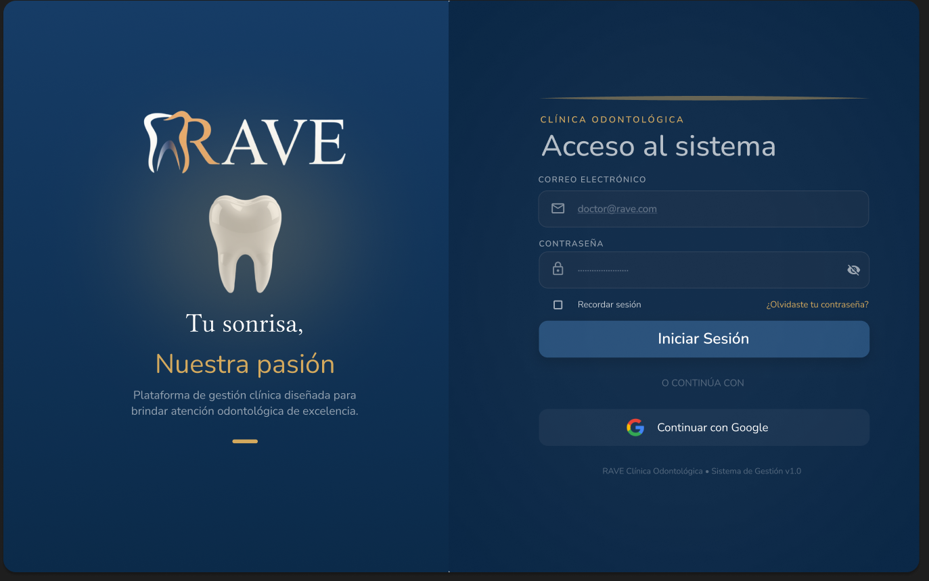
Nota. Prototipo de la pantalla de inicio de sesión del sistema web RAVE. La interfaz permite que los usuarios ingresen usando correo electrónico y contraseña. Incluye opciones para recordar la sesión, recuperar la contraseña y entrar con una cuenta de Google. El diseño muestra la identidad visual del consultorio con el logotipo, los colores azul oscuro y dorado, y una composición que divide la presentación institucional y el formulario de autenticación. Elaboración propia.
Figura 4
Prototipo del módulo de doctores y usuarios
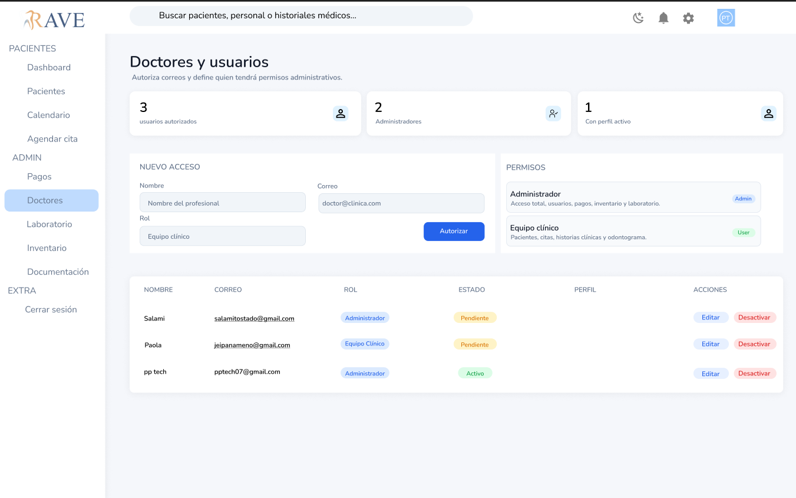Nota. Prototipo del módulo administrativo de doctores y usuarios. La interfaz muestra usuarios autorizados, administradores y perfiles activos. También incluye un formulario para asignar roles y consultar los permisos de cada tipo de usuario. En la tabla de abajo se ven los usuarios registrados con información de nombre, correo, rol, estado, perfil y acciones como editar o desactivar. Elaboración propia.
Figura 5
Prototipo del módulo de laboratorio
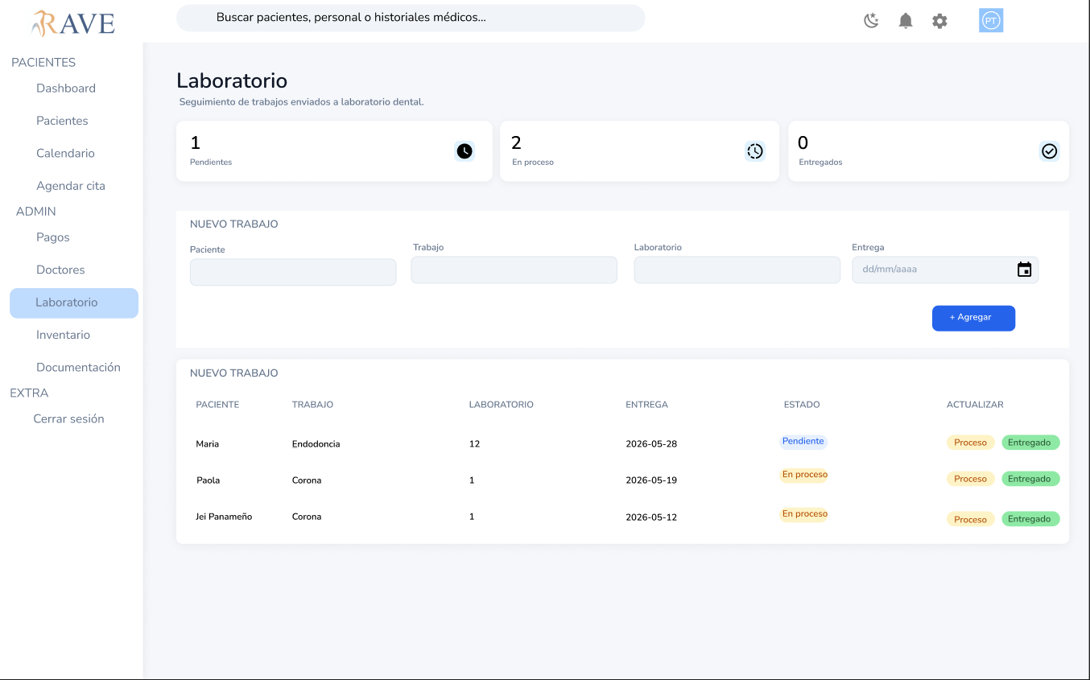
Nota. Prototipo del módulo de laboratorio dental. La interfaz permite hacer seguimiento a los trabajos enviados a laboratorio, mostrando indicadores de trabajos pendientes, en proceso y entregados. Incluye un formulario para registrar un nuevo trabajo con información del paciente, tipo de trabajo, laboratorio y fecha de entrega. Asimismo, presenta una tabla de trabajos activos con datos del paciente, procedimiento, laboratorio, fecha de entrega, estado y acciones de actualización. Elaboración propia.
Figura 6
Prototipo del calendario de citas
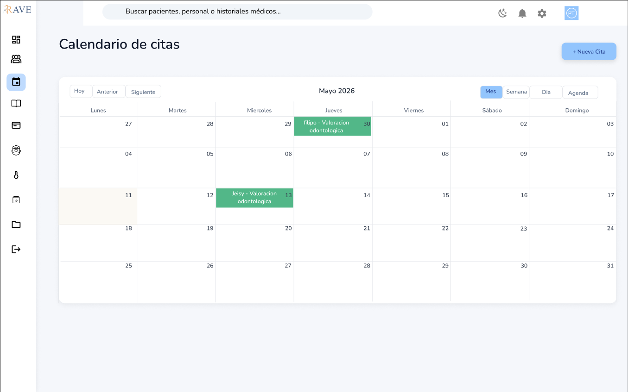Nota. Prototipo del módulo de calendario de citas. La interfaz permite visualizar la programación mensual del consultorio, con controles para navegar entre fechas y cambiar la vista entre mes, semana, día y agenda. También incorpora el botón de nueva cita y eventos programados dentro de la cuadrícula del calendario, facilitando la identificación rápida de pacientes y procedimientos agendados. Elaboración propia.
Figura 7
Prototipo del formulario emergente de nueva cita
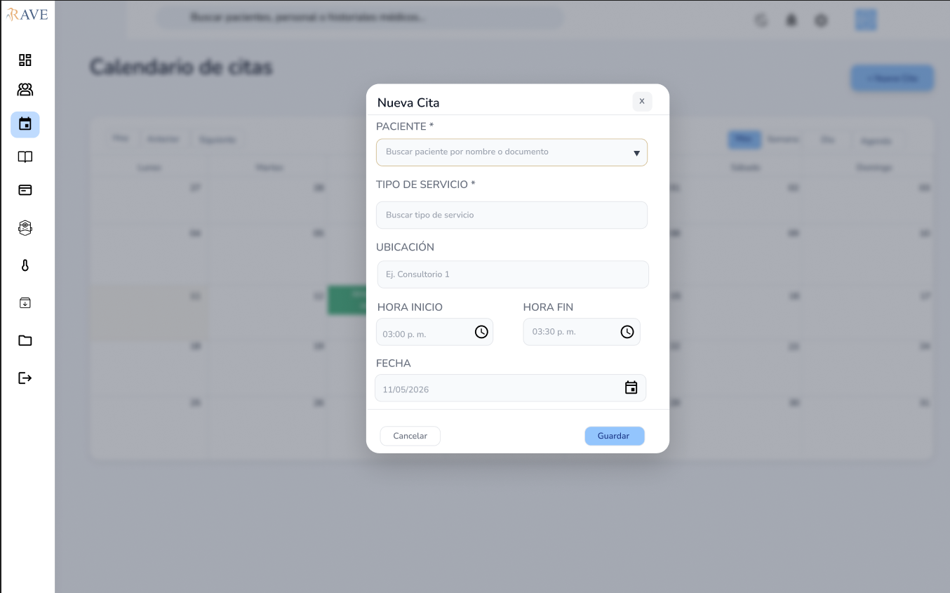
Nota. Prototipo del formulario emergente para el registro de una nueva cita odontológica. El diseño aparece como una ventana modal sobre el calendario. El fondo se ve atenuado para que el usuario se enfoque en el formulario. Elaboración propia.
Figura 8
Prototipo del módulo de agendamiento de cita
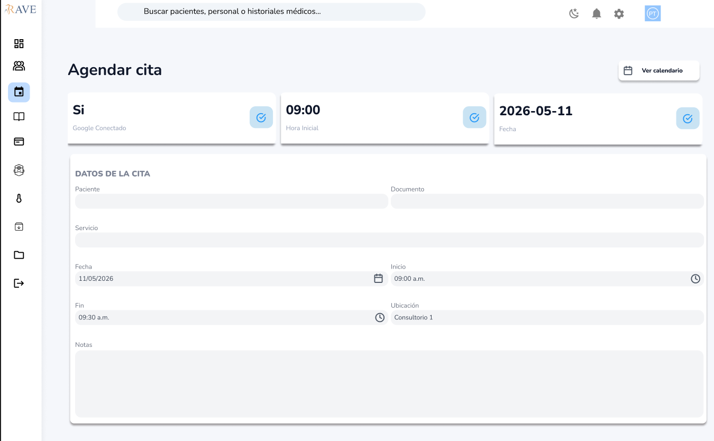
Nota. Prototipo del módulo para agendar citas. La pantalla muestra información general sobre la conexión al calendario, la hora de inicio y la fecha elegida. También tiene una sección con los datos de la cita, que incluye campos para paciente, documento, servicio y fecha. Esto permite organizar la información necesaria para registrar y programar la atención odontológica. Elaboración propia.

Figura 9
Prototipo del módulo de historias clínicas
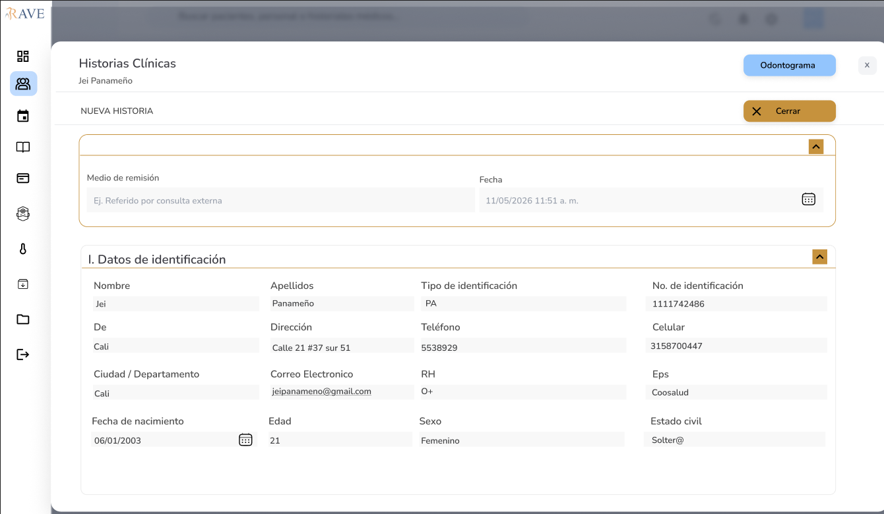
Nota. Prototipo del módulo de historias clínicas del paciente. La interfaz permite registrar y ver información clínica básica. Incluye medio de remisión, fecha, datos de identificación, información de contacto, datos personales y acceso al odontograma. El diseño aparece como una ventana modal amplia. Está organizada por secciones desplegables. Esto facilita llenar la historia clínica de forma estructurada. Elaboración propia.

3.8.1 Justificación del Diseño Visual de los Prototipos
El diseño visual de los prototipos se basó en tres referentes. El primero es la norma ISO 9241-11. Esta norma define la usabilidad como el grado en que un sistema puede ser usado por usuarios específicos para lograr sus objetivos con eficacia, eficiencia y satisfacción en un contexto de uso determinado (International Organization for Standardization [ISO], 2018). El segundo son las diez heurísticas de usabilidad de Nielsen (2024). Estas heurísticas se formularon en 1994 y desde entonces sirven como guía general para el diseño de interfaces. El tercero son las Pautas de Accesibilidad para el Contenido Web (WCAG) 2.2 (World Wide Web Consortium [W3C], 2024). La Tabla 5 muestra cómo se aplicó cada heurística en las pantallas del sistema.
Tabla 5
Heurísticas de usabilidad aplicadas en el diseño de la interfaz
Heurística | Decisión de diseño | Dónde se observa
Visibilidad del estado del sistema | Etiquetas de estado con color y texto en los usuarios y en los trabajos de laboratorio; tarjetas con contadores; módulo activo resaltado en el menú; indicador de conexión con Google Calendar al agendar. | Figuras 4, 5 y 8
Relación entre el sistema y el mundo real | Vocabulario propio del consultorio; agenda con forma de calendario; historia clínica organizada en las mismas secciones del formato clínico. | Figuras 6 y 9
Control y libertad del usuario | Botones para cancelar y cerrar en las ventanas emergentes; controles para volver al día actual y avanzar o retroceder en el calendario. | Figuras 6, 7 y 9
Consistencia y estándares | El mismo menú lateral, la misma barra de búsqueda y los mismos componentes (tarjetas, tablas y botones) en todos los módulos. | Figuras 4 a 9
Prevención de errores | Campos obligatorios marcados con asterisco; selectores de fecha y hora en lugar de texto libre; paciente y tipo de servicio elegidos de una lista; texto de ejemplo dentro de los campos. | Figuras 7 y 8
Reconocer en lugar de recordar | Menú siempre visible, con el nombre o el icono de cada módulo; etiquetas visibles sobre cada campo; búsqueda del paciente por nombre o documento. | Figuras 4 y 7
Flexibilidad y eficiencia de uso | Barra de búsqueda general de pacientes, personal e historias; vistas de mes, semana, día y agenda; menú compacto con iconos; botón para crear una cita desde el calendario. | Figuras 6 y 7
Diseño estético y minimalista | Fondo blanco, tarjetas que resumen los indicadores y secciones desplegables en la historia clínica, que muestran solo la parte que se está diligenciando. | Figuras 4, 5 y 9
Ayuda para reconocer y corregir errores | Mensajes de validación en lenguaje sencillo, que indican el problema y cómo resolverlo, como el aviso de cruce de horarios al agendar (RNF-08). | CU-06
Ayuda y documentación | Módulo de documentación (RF-38) en el menú y textos breves de apoyo bajo el título de cada pantalla. | Figuras 4 y 5
Nota. Elaboración propia a partir de Nielsen (2024).
La paleta toma como base la identidad del consultorio, que usa azul oscuro y dorado en su logotipo. El azul oscuro aparece en la pantalla de acceso y en los títulos. El dorado se usa solo en el logotipo y en los acentos de la historia clínica, para no competir con los colores que muestran información. Las pantallas de trabajo tienen fondo blanco y texto oscuro. Esto ayuda a leer bien los formularios y las tablas. Un azul más claro marca el módulo activo y los botones de acción principal.
Los colores de estado siguen una convención conocida por el personal. Verde indica que algo está activo o entregado. Amarillo y naranja muestran que algo está pendiente o en proceso. Rojo señala acciones que necesitan cuidado, como desactivar un usuario. Ningún estado se comunica solo con el color. Cada etiqueta muestra su nombre, como Pendiente, En proceso, Entregado o Activo, tal como pide el criterio 1.4.1 de las WCAG 2.2. Según esta norma, el color no debe ser la única forma visual de dar información. De la misma manera, todos los campos de los formularios tienen una etiqueta visible, según el criterio 3.3.2 (W3C, 2024).
La tipografía es Nunito. Se usa en varios tamaños para mostrar la diferencia entre títulos, subtítulos, etiquetas y datos. Esto ayuda a encontrar la información más fácil.
En la distribución de los elementos se usaron tarjetas, tablas, formularios y ventanas emergentes. Las tarjetas muestran los indicadores de cada módulo, como los usuarios autorizados o los trabajos de laboratorio pendientes. Las tablas presentan los registros con sus acciones en la misma fila.
El menú lateral organiza los módulos según el usuario. Los de atención a pacientes incluyen el panel de inicio, pacientes, calendario y agendar cita. Los módulos administrativos abarcan pagos, doctores, laboratorio e inventario. Los de apoyo son documentación y cierre de sesión.

Capítulo 4. Diseño y Arquitectura del Sistema

4.1 Arquitectura de Software
El sistema web creado para el consultorio RAVE usa una arquitectura en capas, común en aplicaciones cliente-servidor tipo SPA (Single Page Application). El frontend, hecho con React y Vite, organiza el código en tres capas con tareas distintas. La Vista incluye los componentes de página y los modales. El Controlador reúne la lógica de negocio y coordina las operaciones que pide la Vista, pero no accede de forma directa a la base de datos. La capa de Acceso a Datos (DAO) maneja toda la comunicación con el backend. Así, el resto de la aplicación no necesita saber los detalles del proveedor de datos. Además, un grupo de clases de Modelo representa las entidades del dominio, como paciente, historia clínica, evento de agenda y factura. Estas clases exponen propiedades derivadas que usan tanto la Vista como el Controlador.
La comunicación entre cliente y servidor se hace con Supabase, que se usa como Backend as a Service (BaaS). Expone una base de datos PostgreSQL a través de una API REST que se genera sola. También gestiona la autenticación de usuarios y aplica políticas de seguridad a nivel de fila (Row Level Security) para limitar el acceso a la información según el rol del usuario autenticado. El estado de la interfaz se maneja de forma centralizada con Redux Toolkit. El enrutamiento entre vistas se resuelve con React Router. Además, el módulo de agenda se conecta directo con la API de Google Calendar. Se autoriza mediante OAuth a través de Supabase Auth para consultar y gestionar citas.
Esta organización por capas permite separar los cambios en la fuente de datos (DAO) de la lógica de negocio (Controlador) y de la interfaz (Vista). Esto hace más fácil mantener y probar el sistema.
Figura 10
Arquitectura de software del sistema RAVE
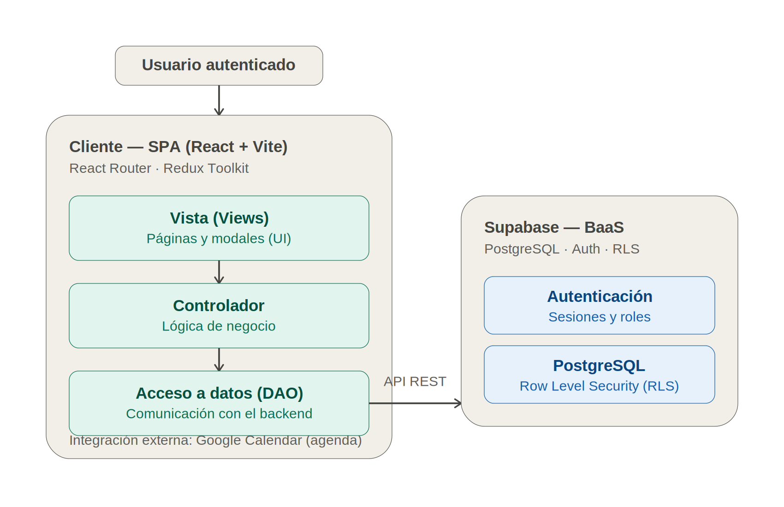Nota. Elaboración propia.

4.2 Diagramas de Robustez (Análisis Preliminar ICONIX)
En esta sección se presentan los diagramas de robustez de los casos de uso principales del sistema, correspondientes a la fase de análisis y diseño preliminar de la metodología ICONIX. Estos diagramas identifican los objetos de frontera, control y entidad de cada flujo, permitiendo verificar la coherencia entre los casos de uso y el modelo del dominio, y establecer la base para el diseño detallado. Se incluyen los casos de uso de prioridad alta; los de prioridad media (CU-01, CU-04, CU-10, CU-13 y CU-14) se encuentran en el Anexo A.
Figura 11
Diagrama de robustez de CU-05 Gestionar pacientes
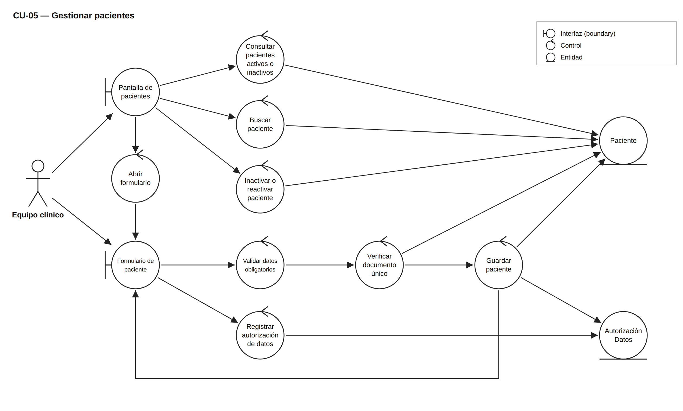
Nota. Elaboración propia.
El diagrama distingue la consulta de pacientes activos o inactivos, que solo lee datos, del registro de uno nuevo: este último valida que los campos obligatorios estén diligenciados y que el documento no esté repetido antes de guardar al paciente junto con su autorización de tratamiento de datos.
Figura 12
Diagrama de robustez de CU-06 Agendar cita

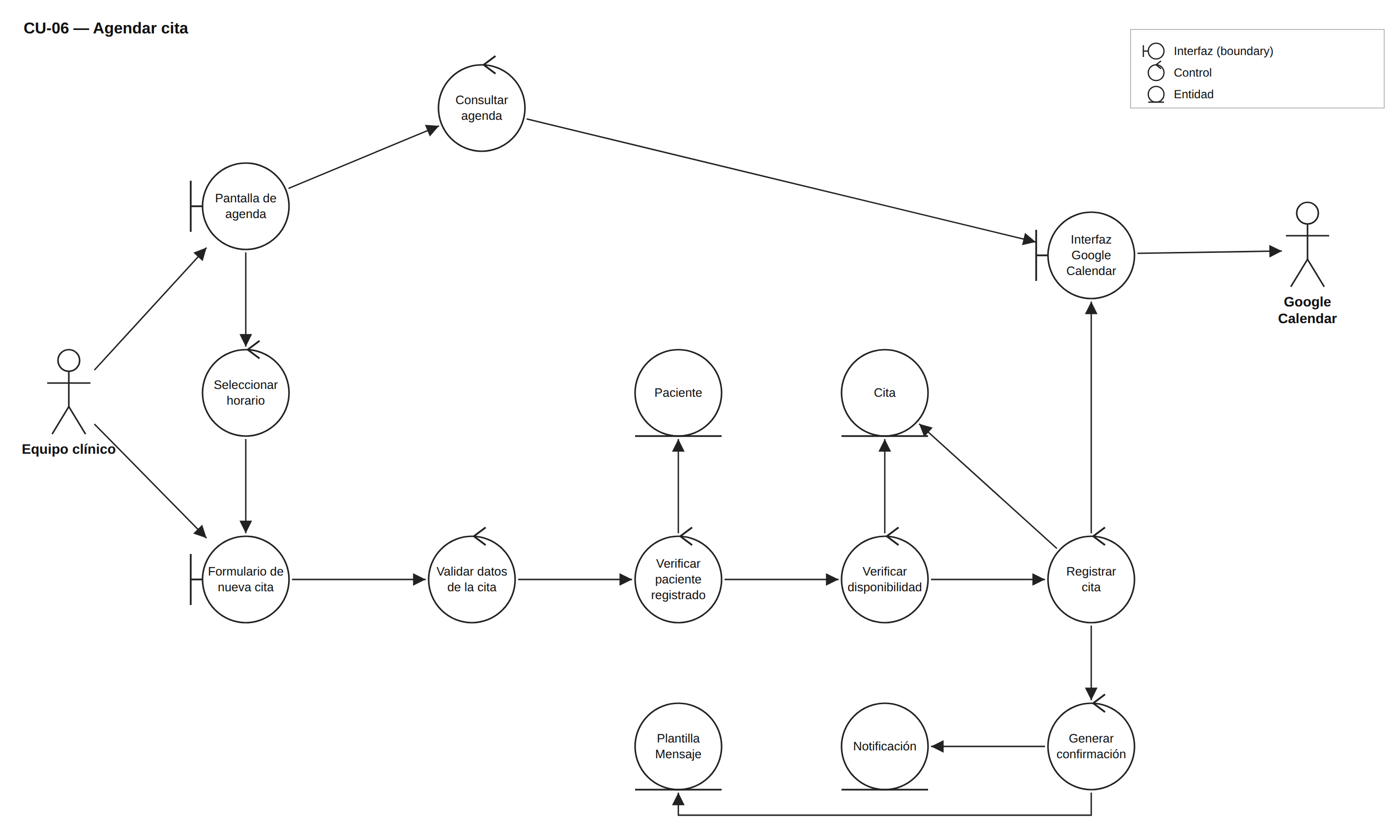Nota. Elaboración propia.
El flujo combina dos fuentes de datos antes de guardar la cita: valida el paciente y la disponibilidad del horario, registra el evento en Google Calendar a través de su interfaz y, una vez confirmado, genera el mensaje de notificación que se encola para enviarse por WhatsApp.

Figura 13
Diagrama de robustez de CU-07 Reprogramar cita
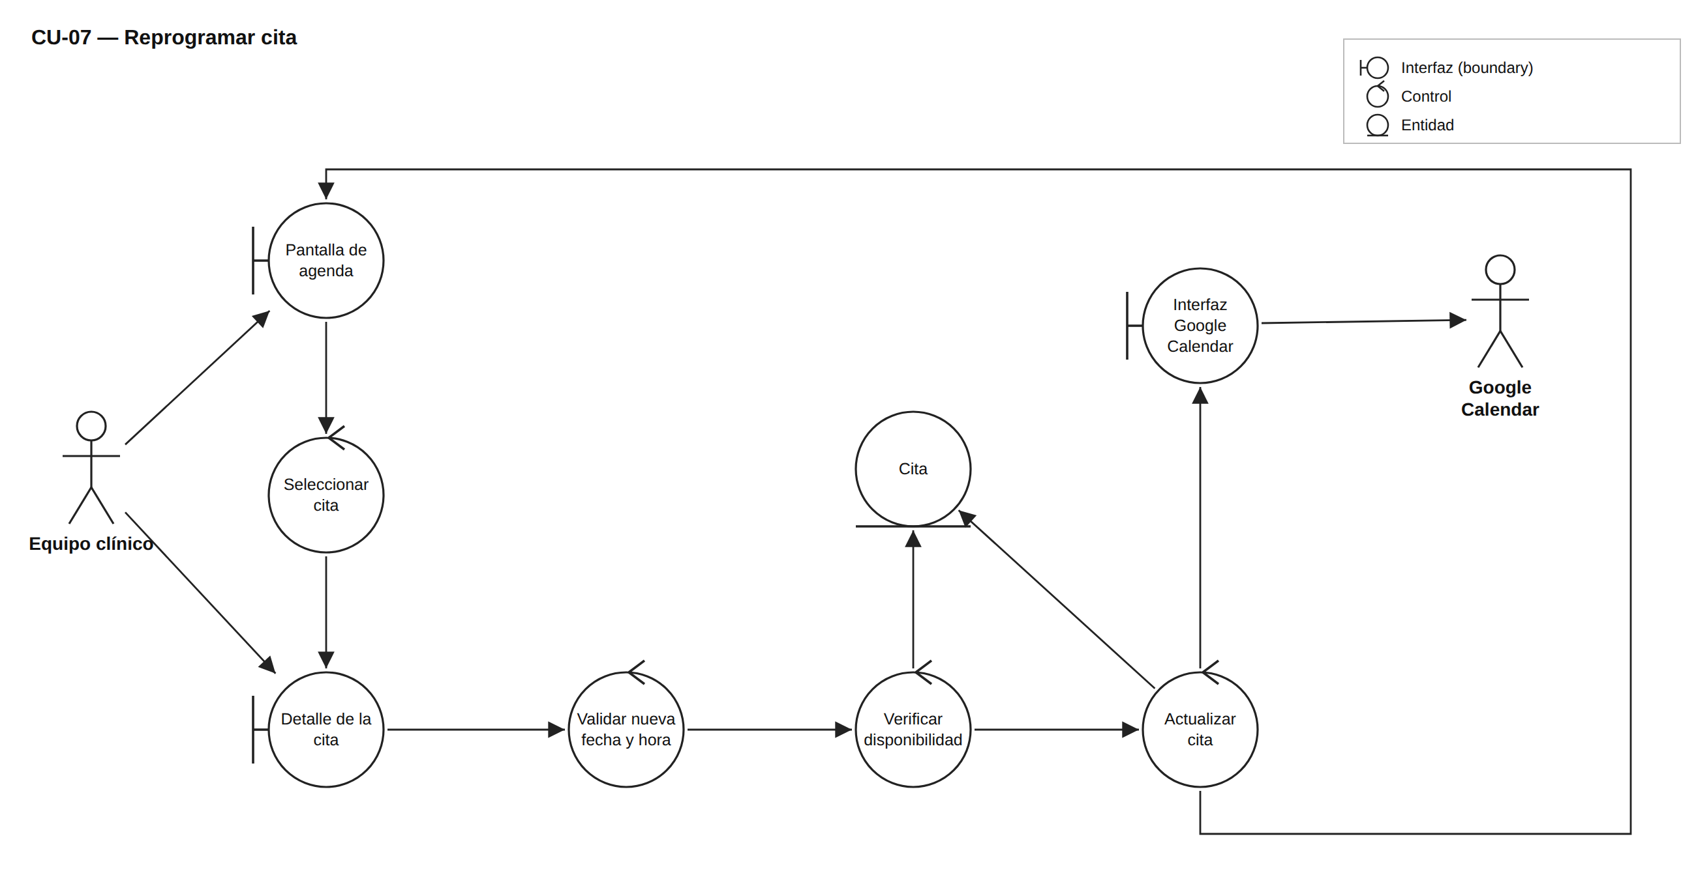Nota. Elaboración propia.
A diferencia de agendar una cita nueva, aquí se parte de una cita existente: se valida la nueva fecha y hora, se actualiza el mismo evento de Google Calendar en lugar de crear uno distinto, y el registro en la base de datos se actualiza con los nuevos horarios.
Figura 14
Diagrama de robustez de CU-08 Cancelar cita
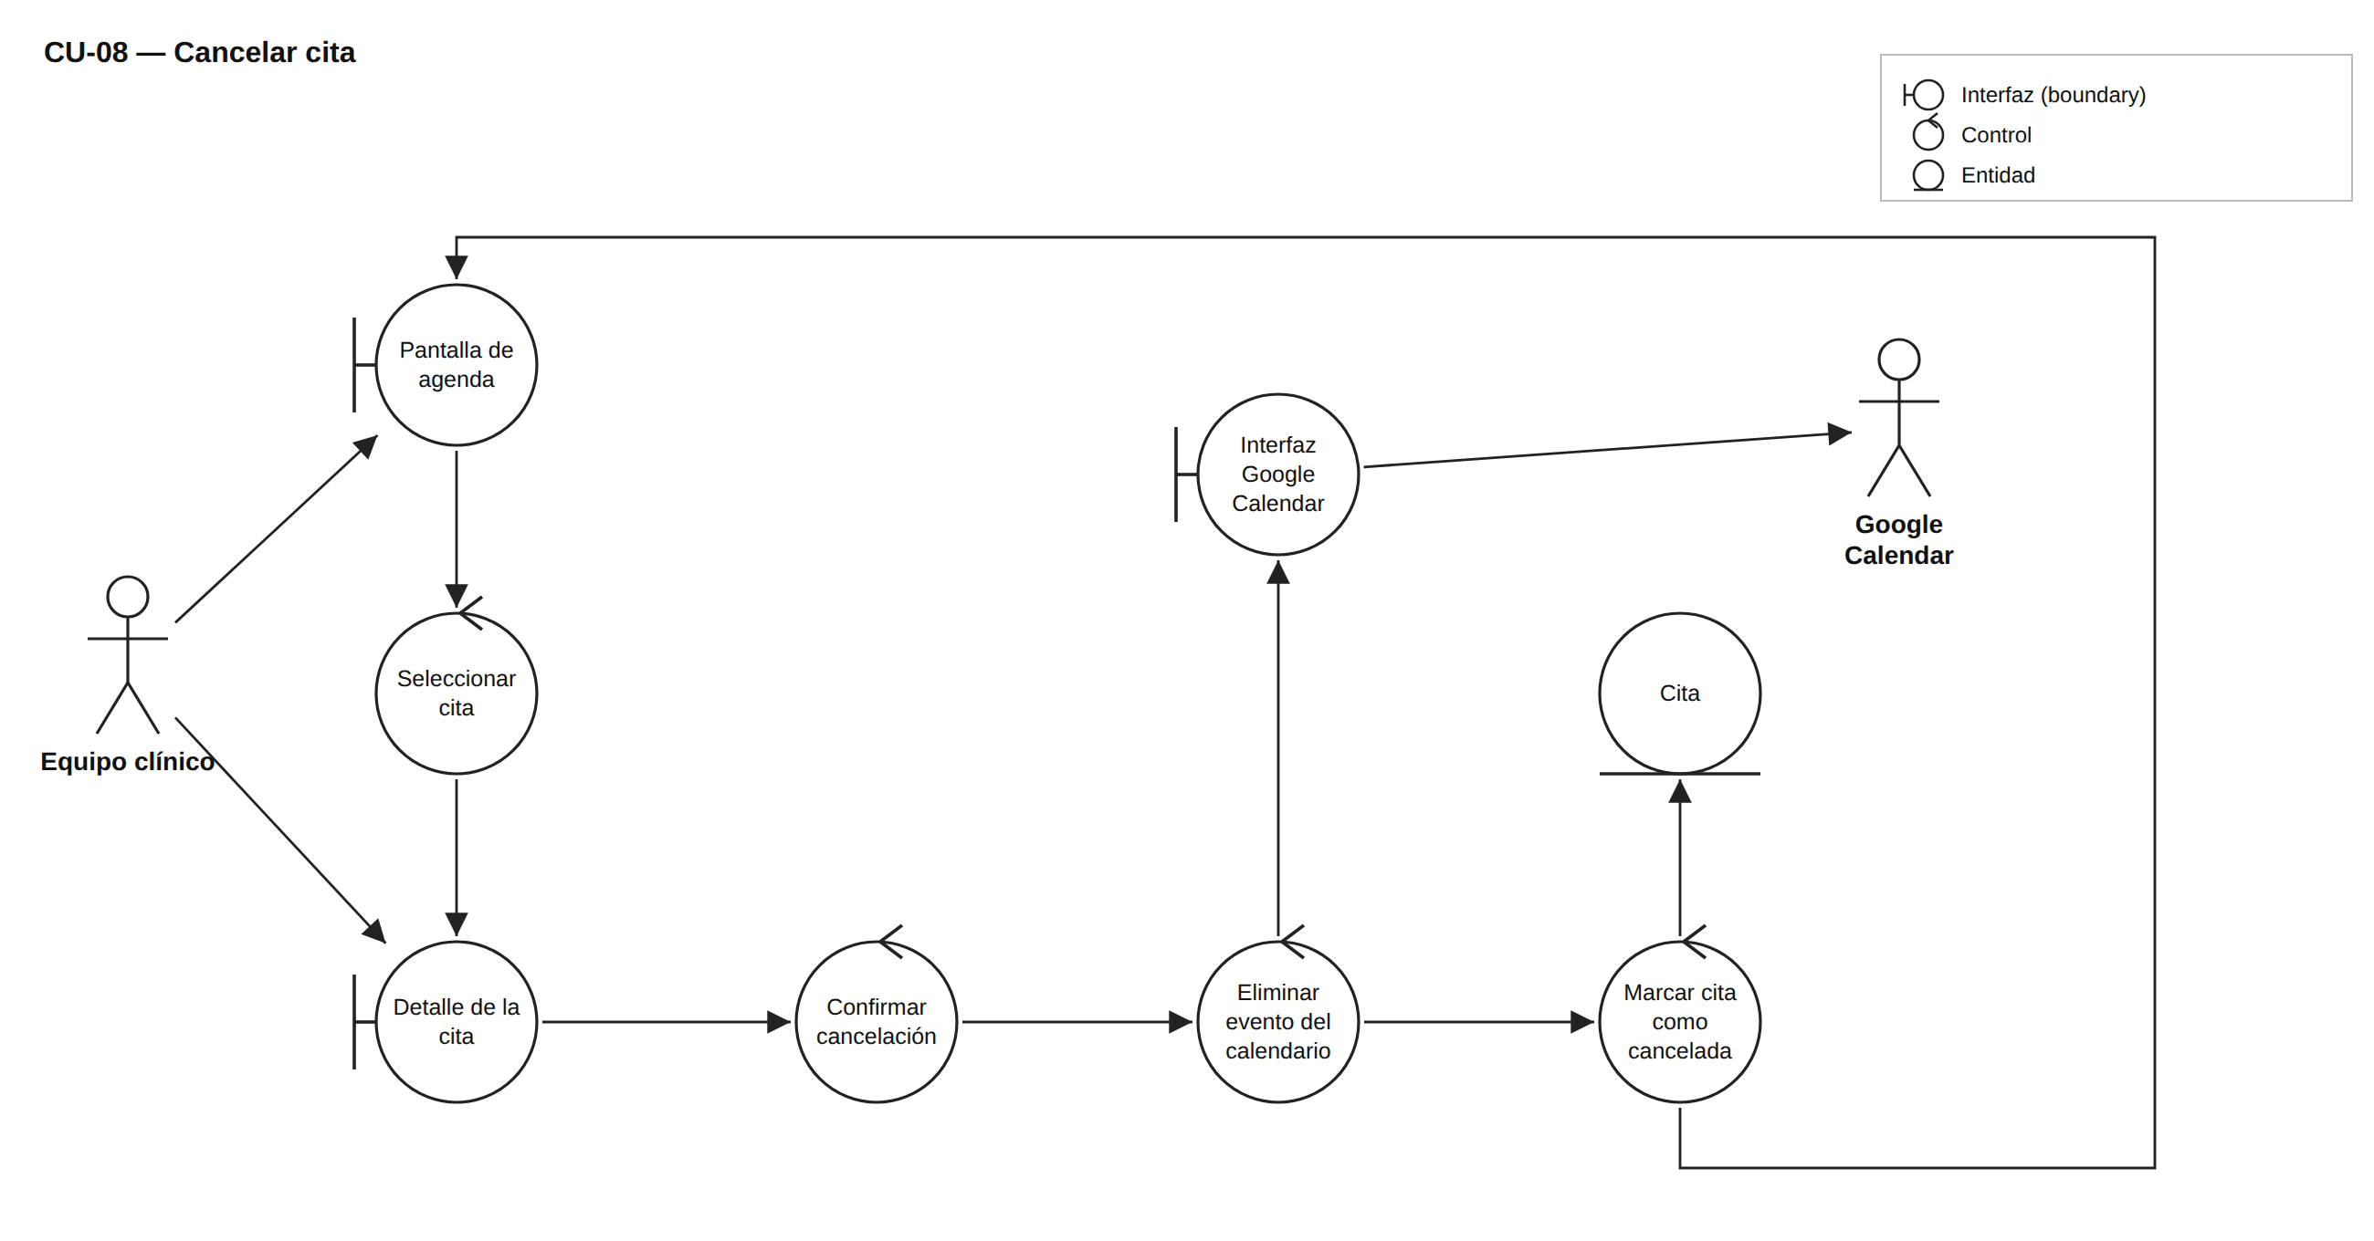
Nota. Elaboración propia.
Cancelar una cita no la elimina del registro: el flujo retira el evento de Google Calendar y marca la cita como cancelada en la base de datos, conservando el historial de que esa cita existió.
Figura 15
Diagrama de robustez de CU-09 Gestionar historia clínica

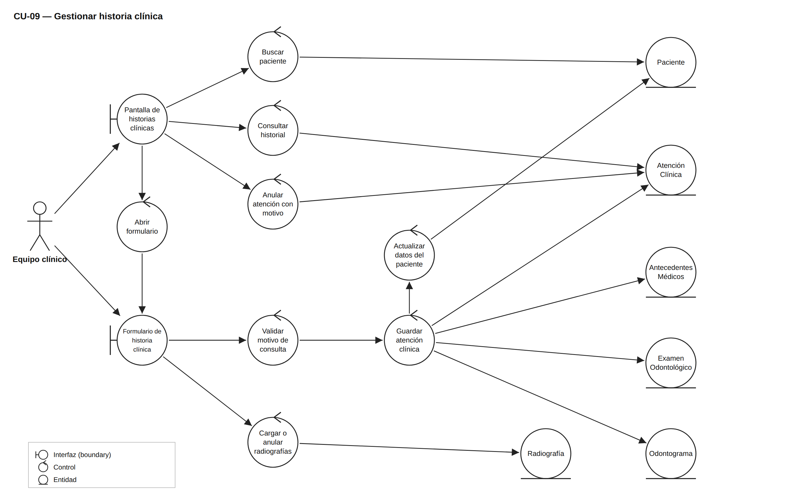 Nota. Elaboración propia.

El formulario de atención alimenta varias entidades a la vez: guarda la atención clínica, actualiza los antecedentes médicos cuando cambian, registra el examen odontológico y el odontograma, y permite cargar o anular radiografías asociadas a esa misma atención.

Figura 16
Diagrama de robustez de CU-17 Enviar recordatorio de cita
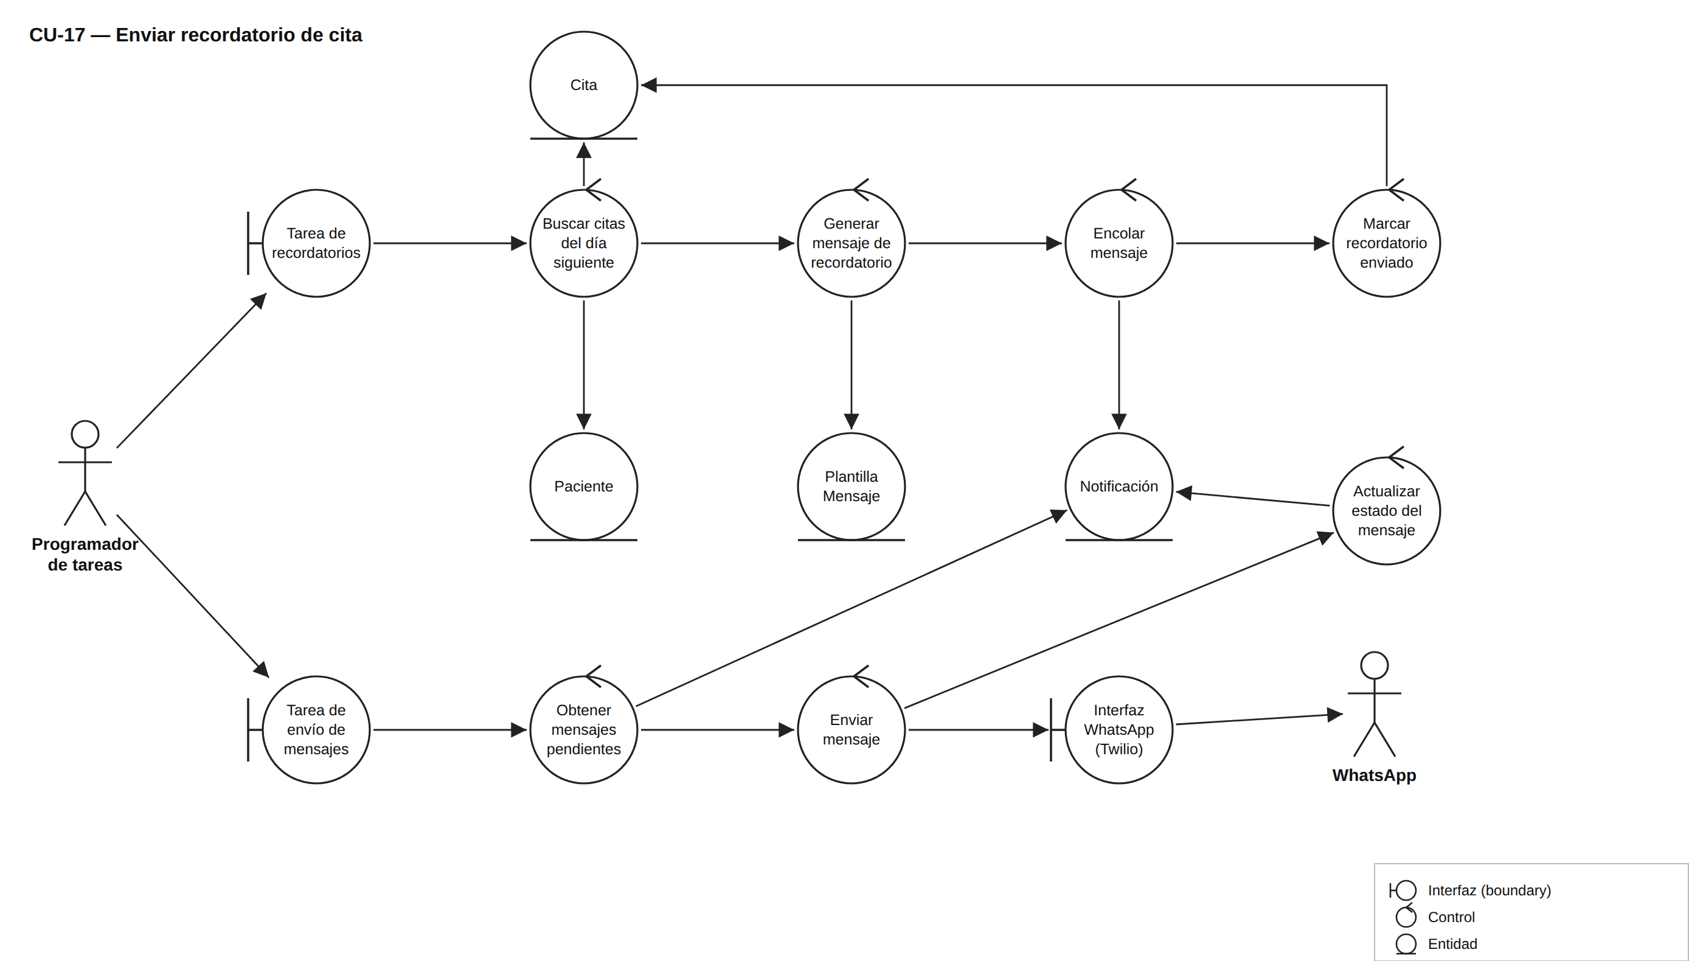Nota. Elaboración propia.
El diagrama separa dos tareas programadas: una arma el mensaje de recordatorio a partir de la plantilla activa y lo encola, y otra, independiente, recorre la cola pendiente y la envía por la interfaz de WhatsApp (Twilio), actualizando el estado del mensaje según el resultado.
Figura 17
Diagrama de robustez de CU-18 Registrar consentimiento informado
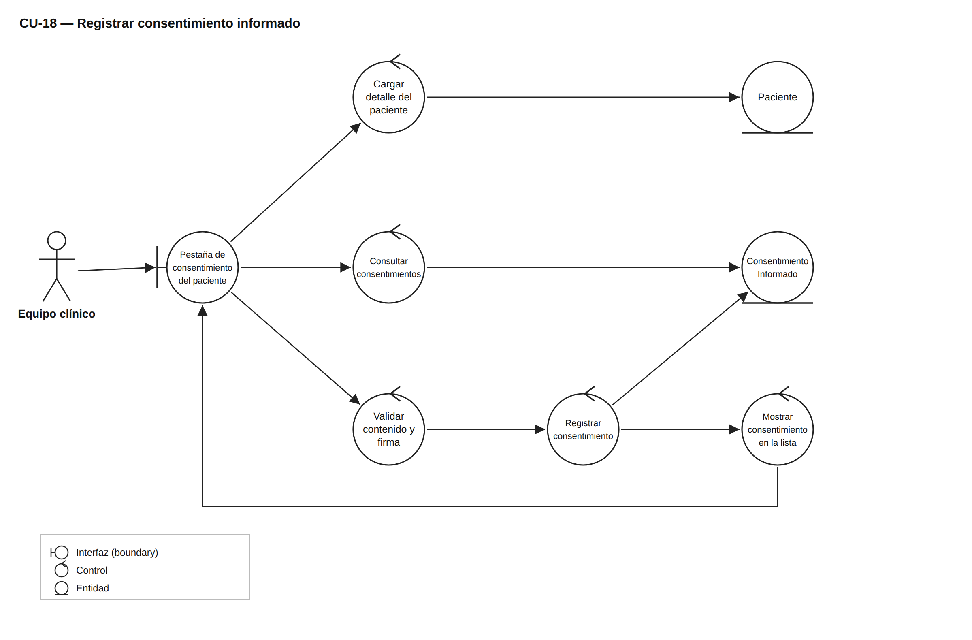Nota. Elaboración propia.
El flujo permite consultar los consentimientos ya registrados de un paciente antes de añadir uno nuevo, y separa la validación del contenido y la firma del paso de guardarlo, de modo que un consentimiento incompleto no llega a registrarse.
Figura 18
Diagrama de robustez de CU-20 Registrar autorización de tratamiento de datos personales
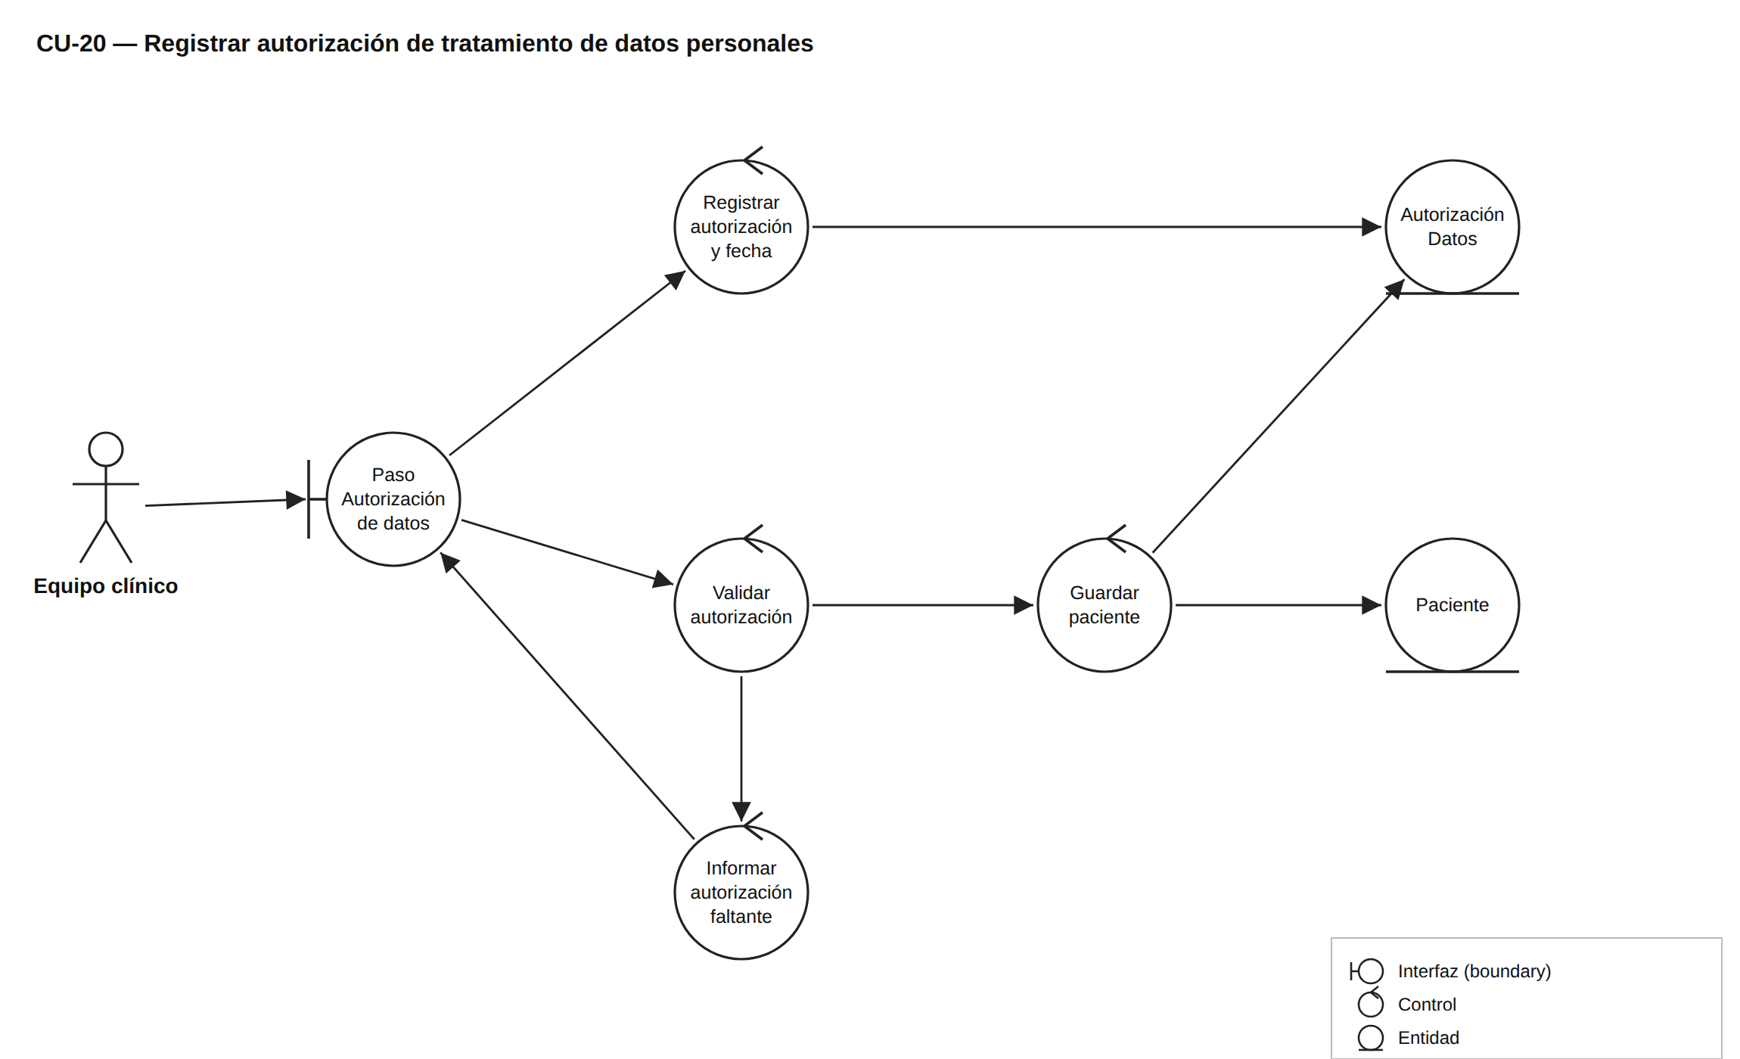Nota. Elaboración propia.
El flujo valida la autorización antes de guardar al paciente, y si falta, informa al usuario en lugar de completar el registro, de modo que ningún paciente queda guardado sin haber marcado explícitamente su autorización.

4.3 Diagramas de Secuencia (Diseño Detallado ICONIX)
A continuación, se presentan los diagramas de secuencia de los casos de uso de prioridad alta. Cada diagrama parte del diagrama de robustez correspondiente y muestra, en orden cronológico, los mensajes que intercambian el actor, las vistas, los controladores, los objetos de acceso a datos y los servicios externos. A diferencia de la fase anterior, en esta se utilizan los nombres reales de las clases y métodos del sistema, lo que permite rastrear cada paso del caso de uso hasta el código que lo implementa.

Figura 19
Diagrama de secuencia de CU-05 Gestionar pacientes
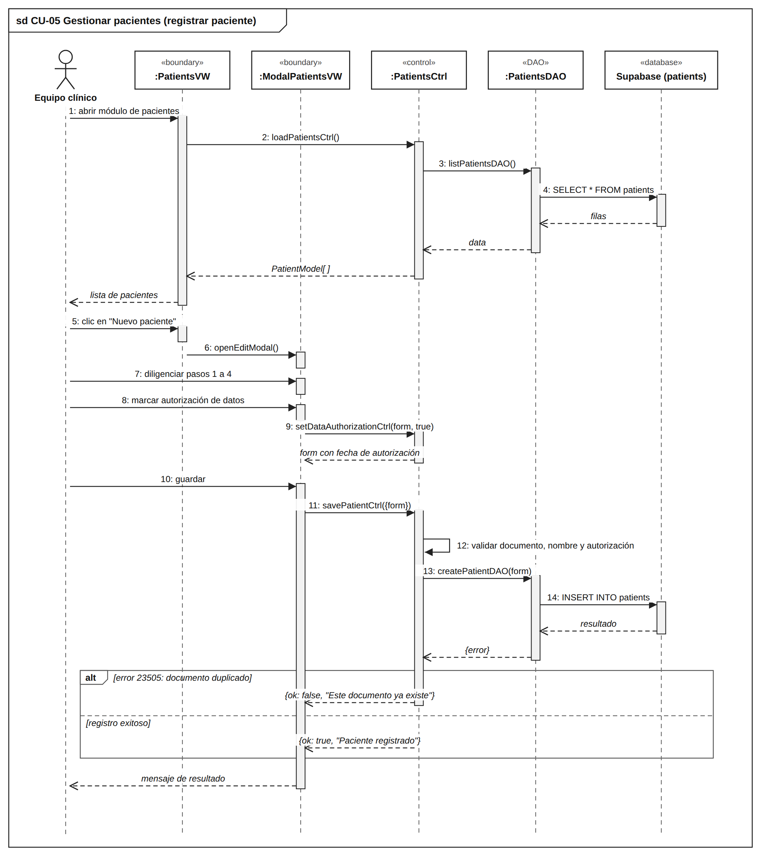
Nota. Elaboración propia.
La secuencia muestra que PatientsCtrl valida el documento, el nombre y la autorización antes de llamar a PatientsDAO, y que el caso de documento duplicado (error 23505 de PostgreSQL) se traduce en un mensaje de negocio en lugar de dejar pasar el error de base de datos hasta la vista.
Figura 20
Diagrama de secuencia de CU-06 Agendar cita
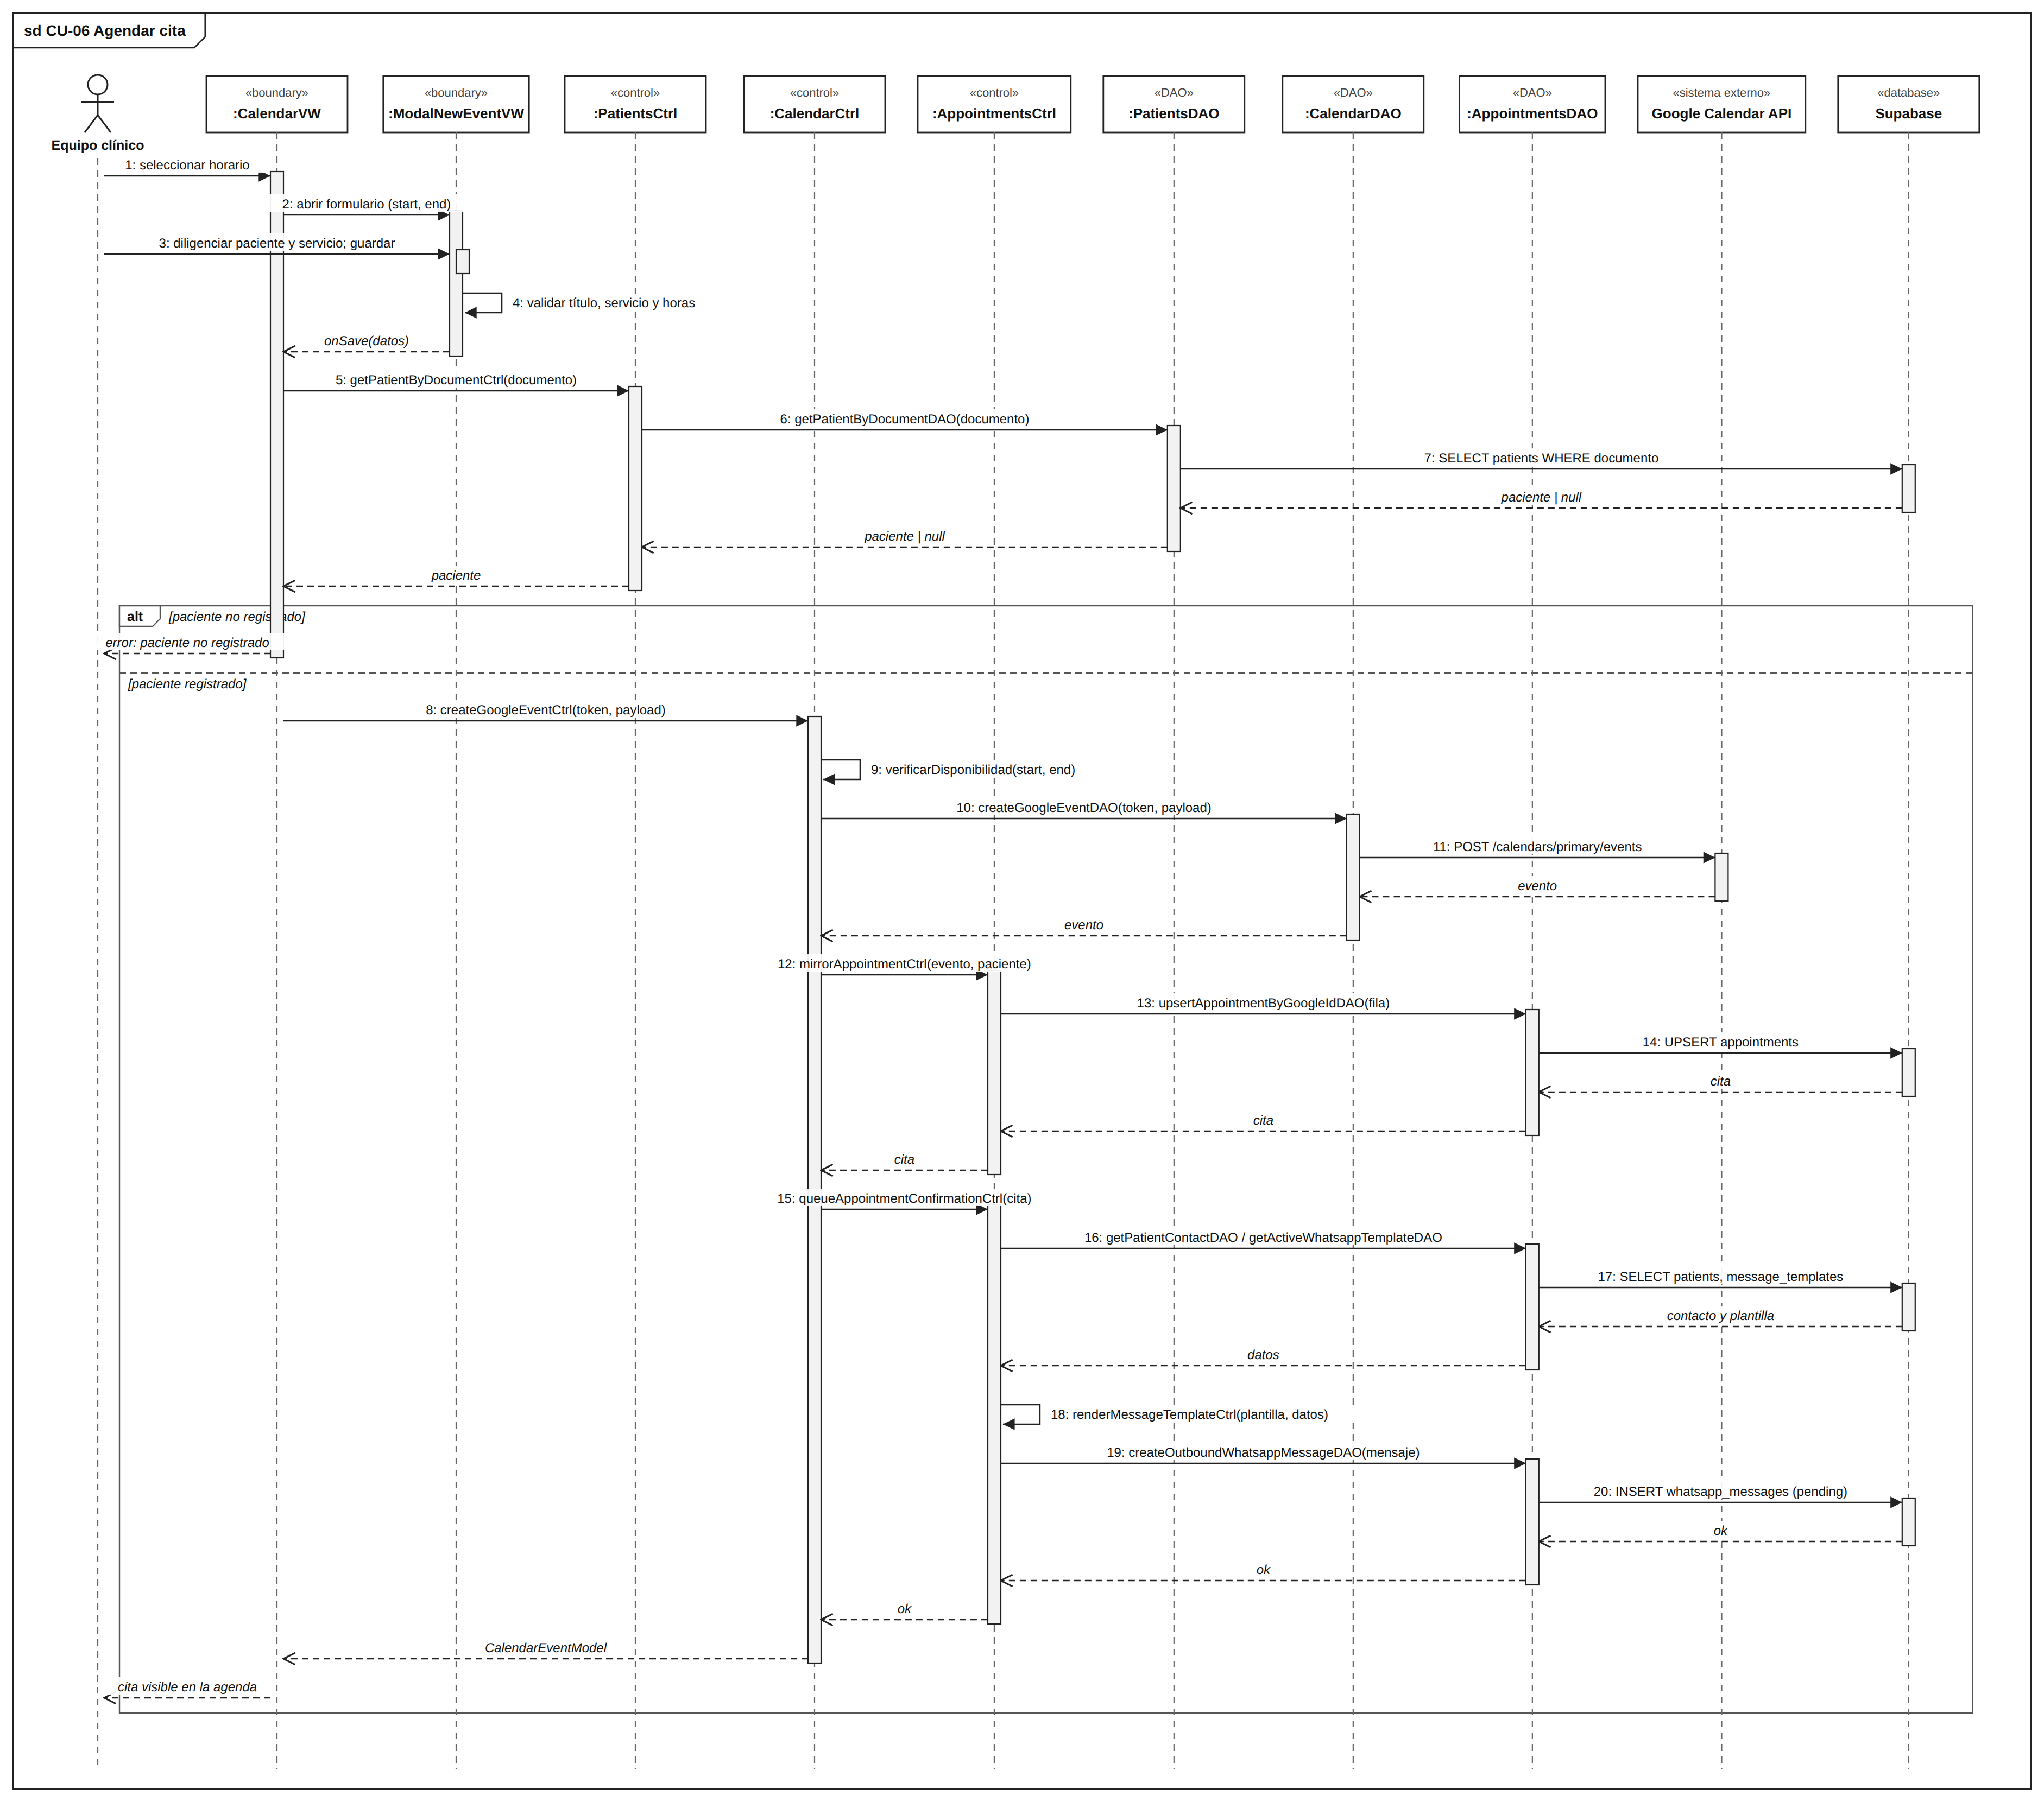
Nota. Elaboración propia.
En la secuencia, el evento se crea primero en Google Calendar y solo si esa llamada responde con éxito se inserta la cita en Supabase con el identificador recibido; la plantilla del mensaje de confirmación se arma con los datos del paciente y de la cita ya guardada.
Figura 21
Diagrama de secuencia de CU-07 Reprogramar cita
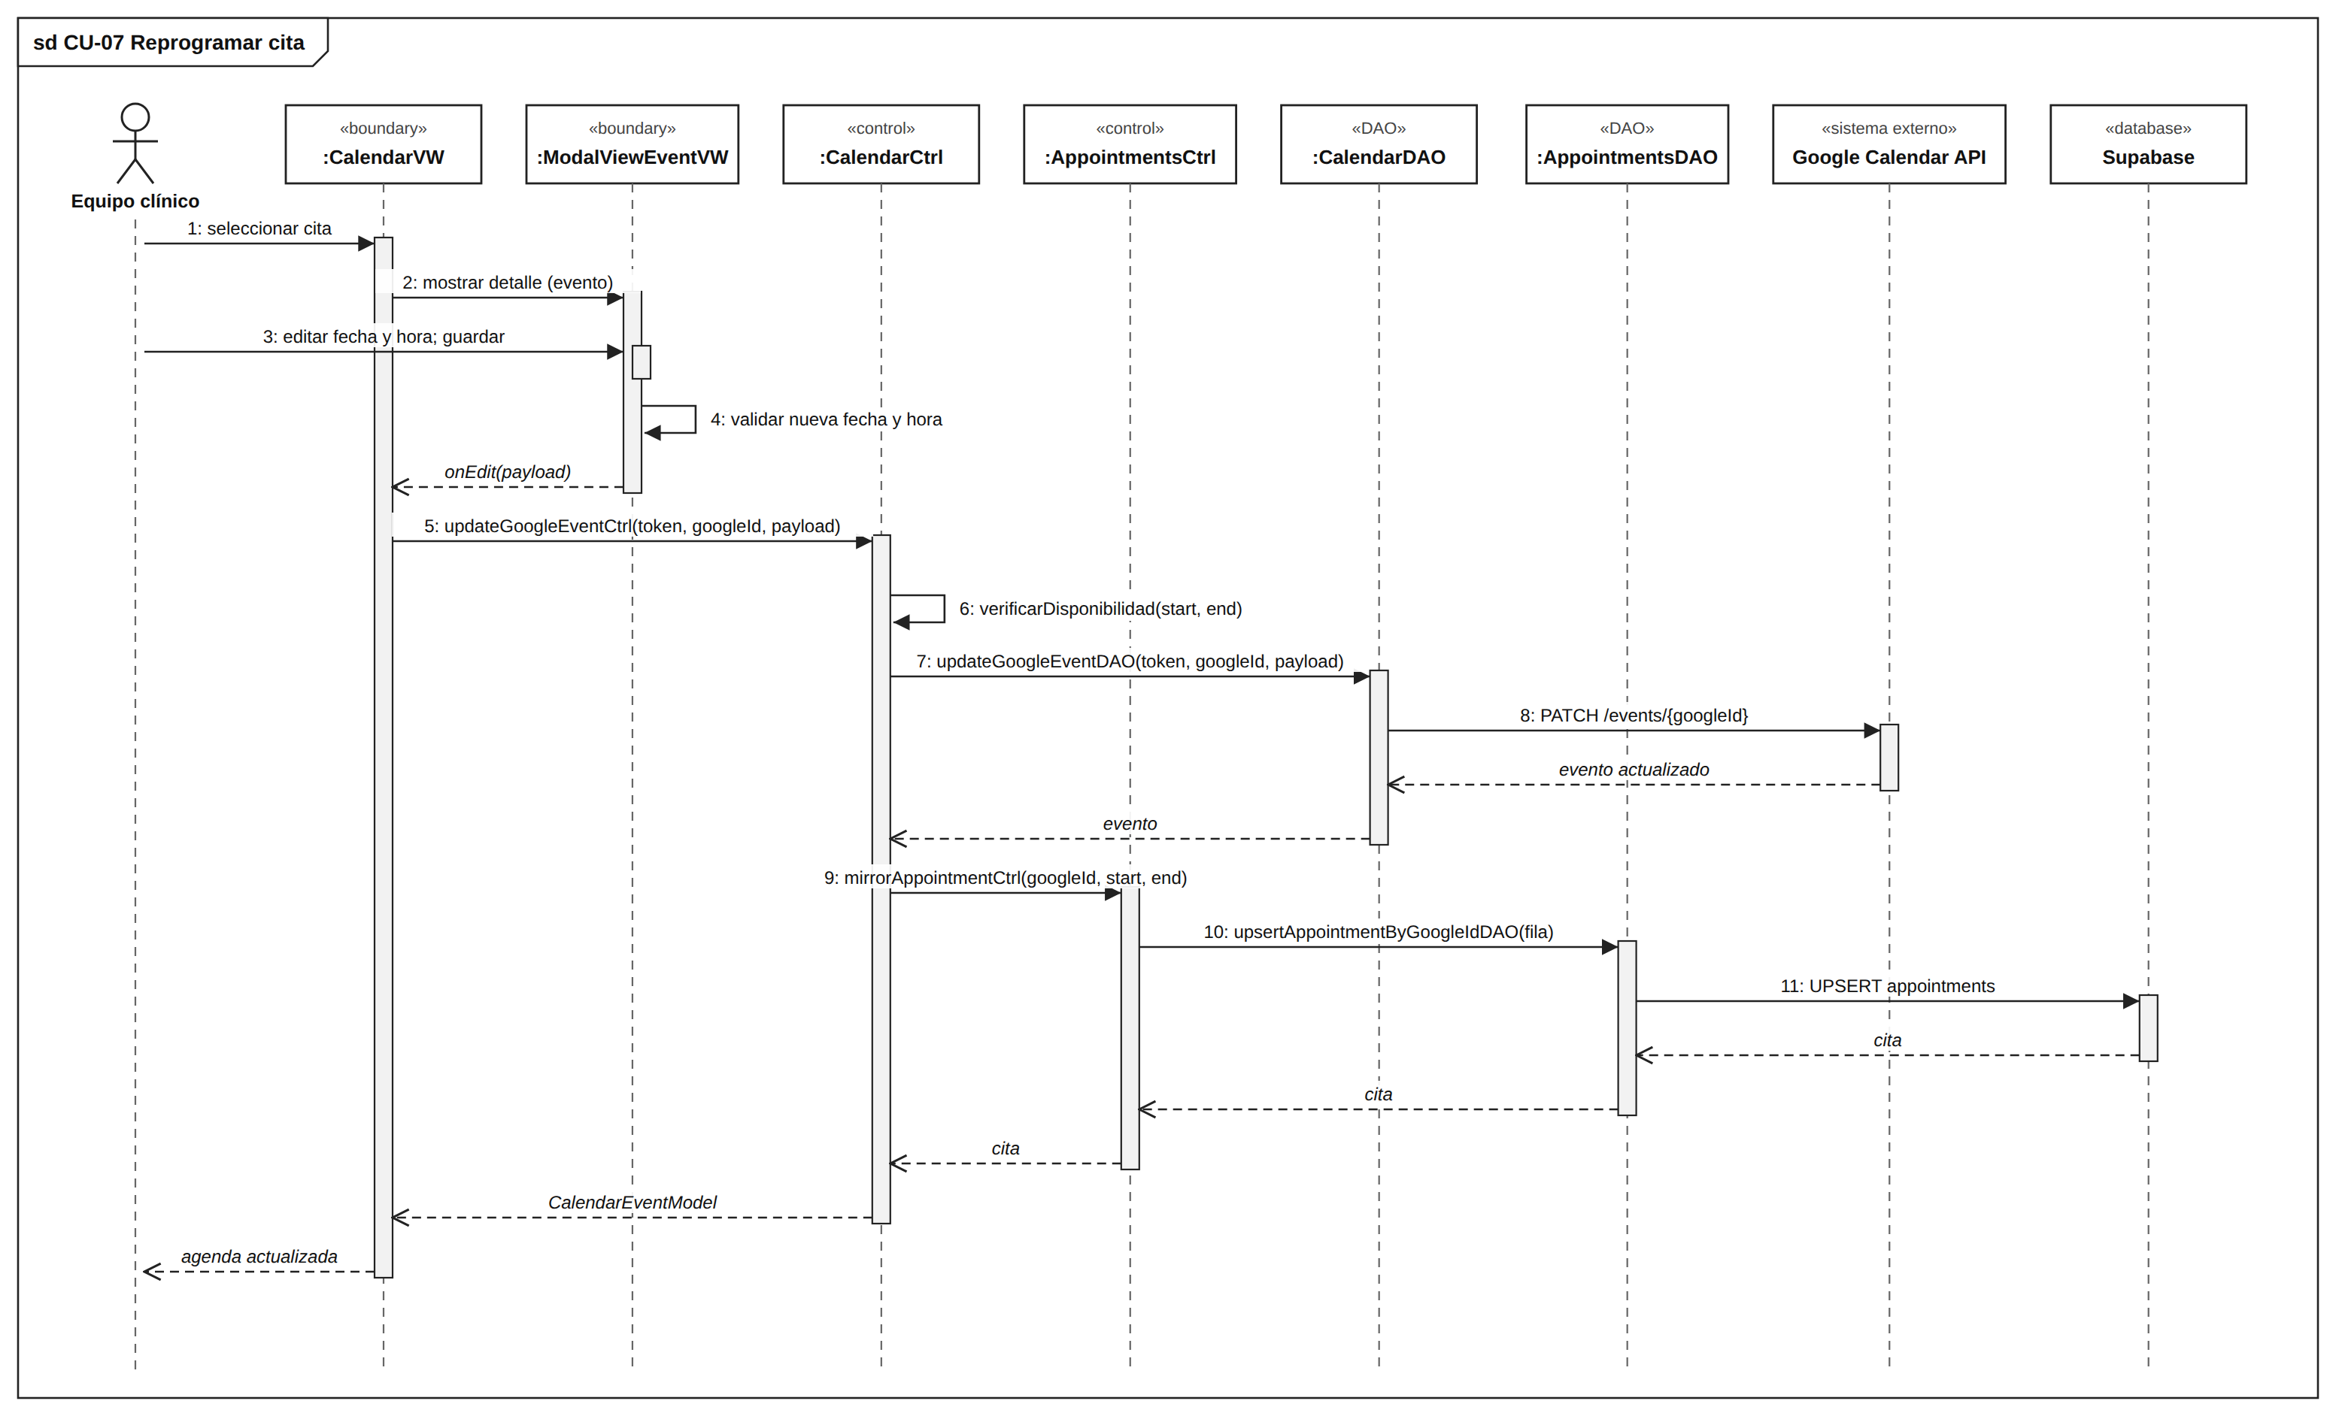
Nota. Elaboración propia.
La secuencia usa un PATCH sobre el evento de Google Calendar y un UPSERT sobre la tabla appointments, de modo que la cita conserva su identificador tanto en el calendario como en la base de datos aunque cambie de horario.
Figura 22
Diagrama de secuencia de CU-08 Cancelar cita
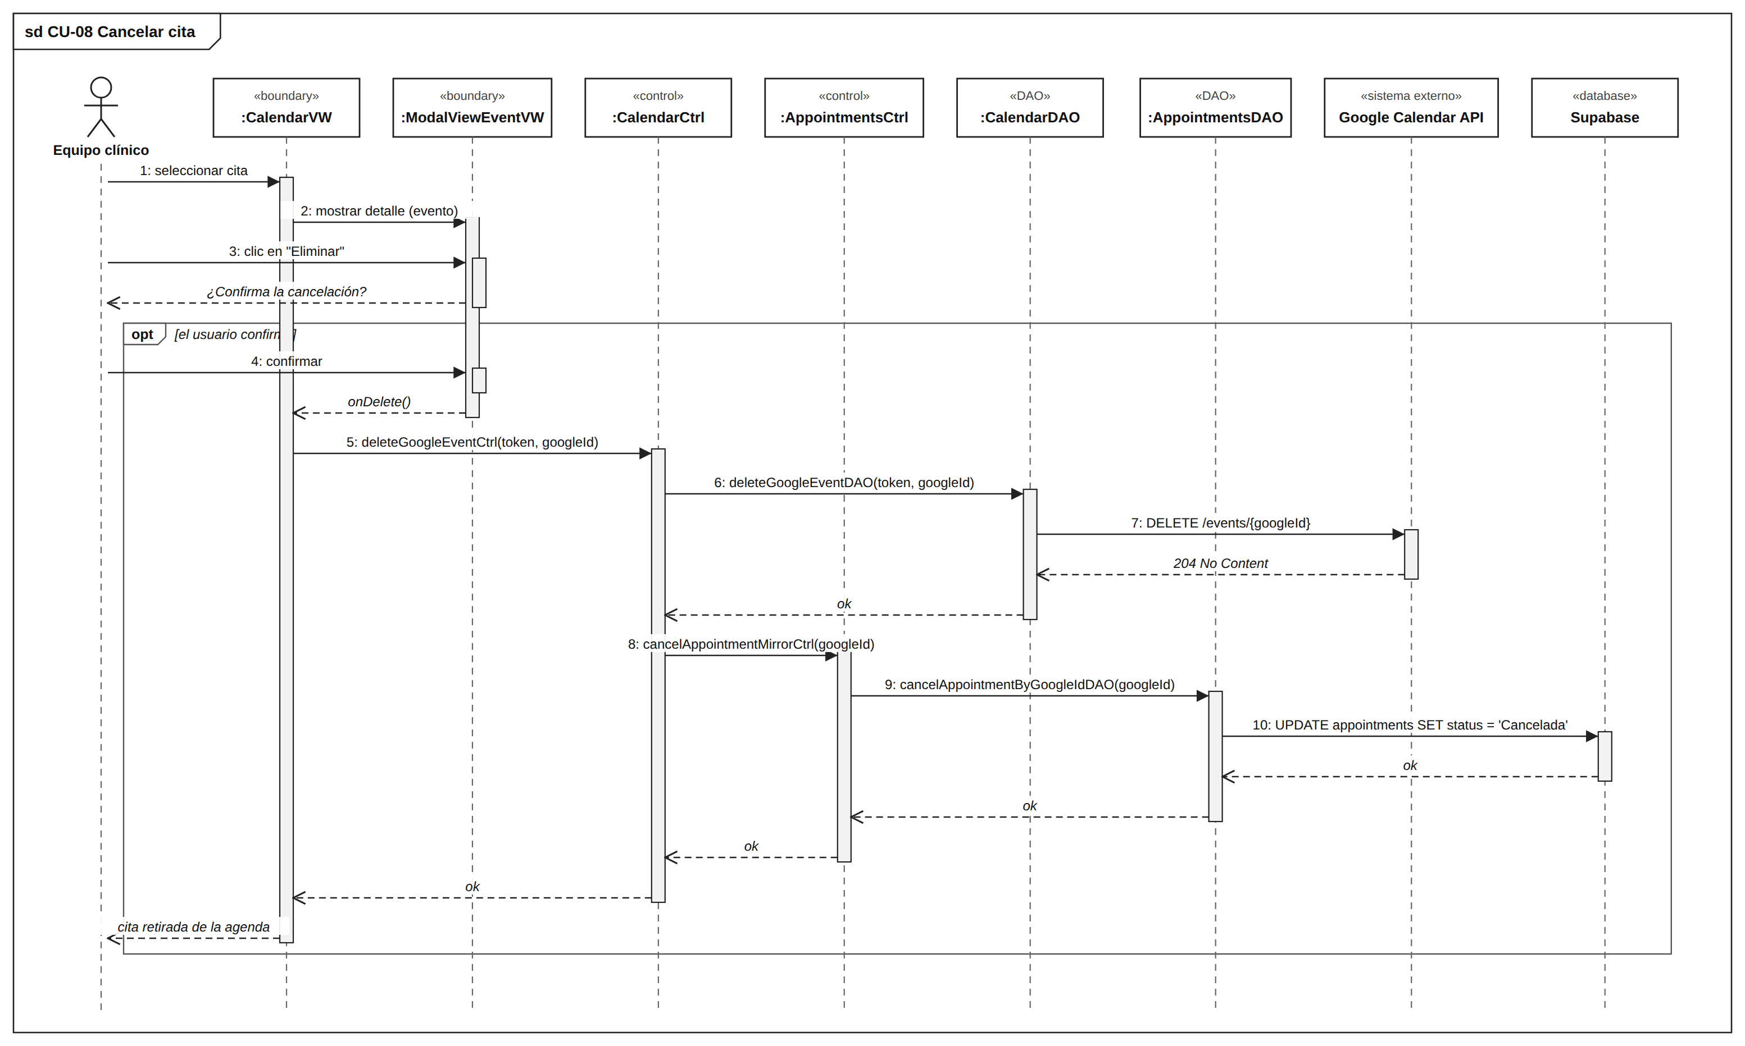
Nota. Elaboración propia.
La secuencia pide confirmación antes de actuar y, solo tras ella, elimina el evento de Google Calendar y actualiza el estado de la cita a "Cancelada" en Supabase; si el usuario no confirma, el flujo termina sin tocar ninguno de los dos sistemas.
Figura 23
Diagrama de secuencia de CU-09 Gestionar historia clínica
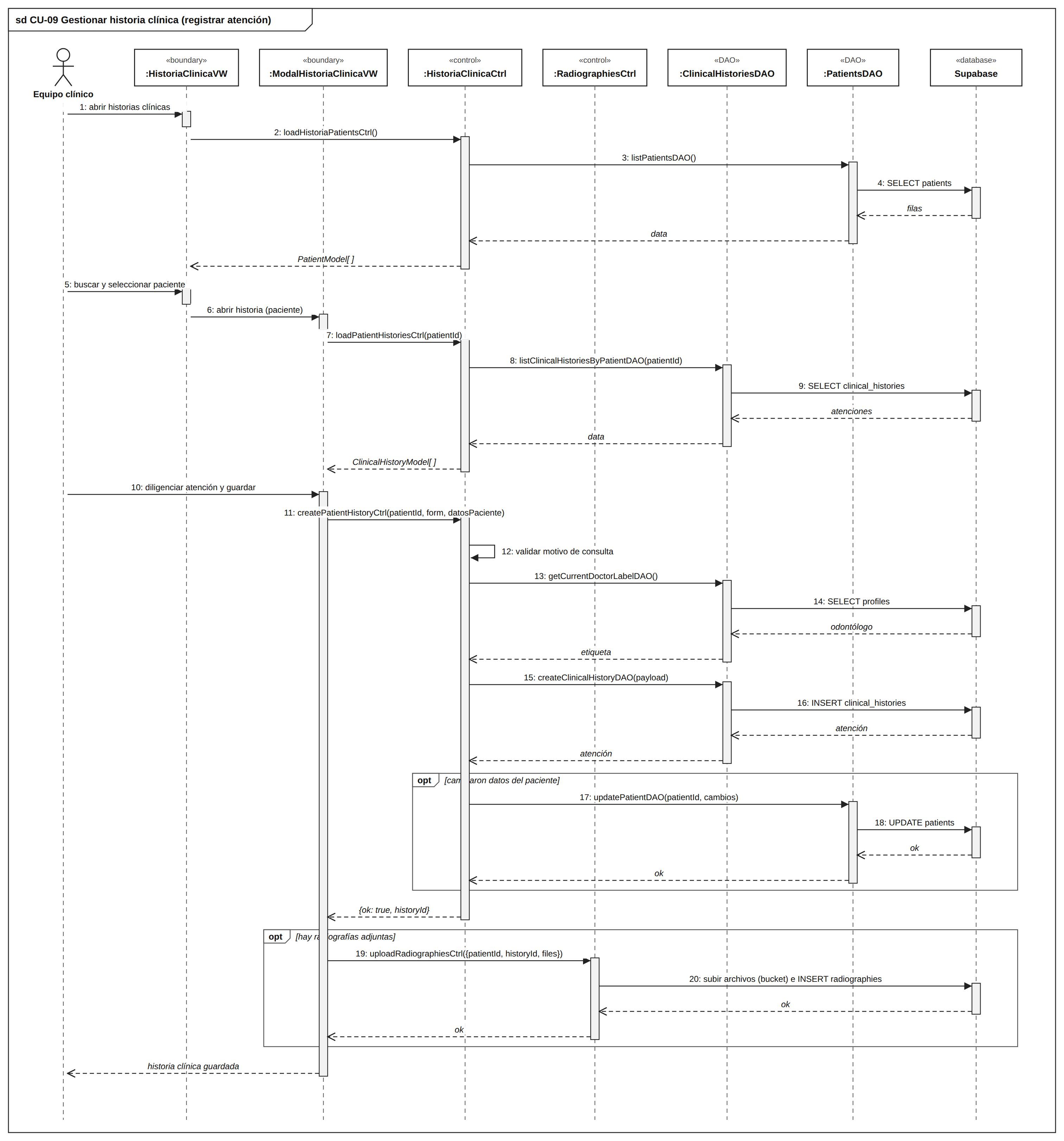
Nota. Elaboración propia.
La secuencia resuelve primero la identidad del odontólogo que firma la atención a partir del usuario autenticado, guarda la atención clínica y, de forma opcional, actualiza los datos del paciente y sube las radiografías adjuntas en la misma operación.
Figura 24
Diagrama de secuencia de CU-17 Enviar recordatorio de cita
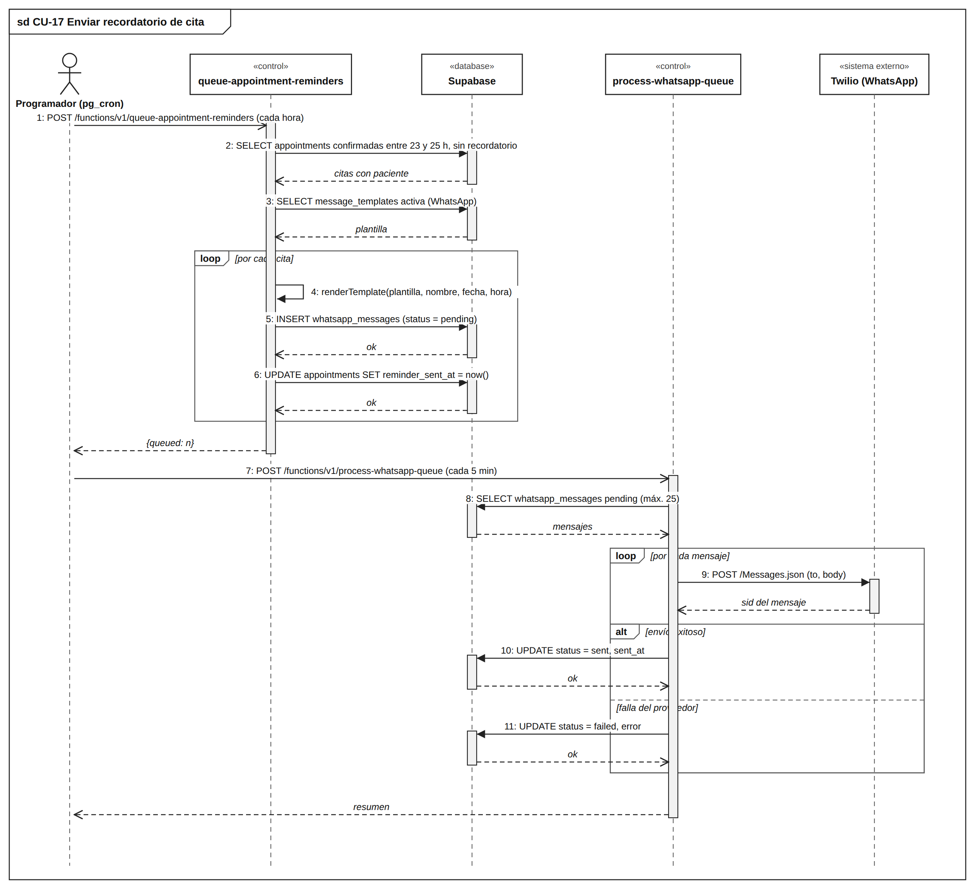Nota. Elaboración propia.
La secuencia distingue la tarea que genera los recordatorios del día siguiente, ejecutada cada hora, de la que procesa la cola de envío cada cinco minutos; esta separación evita que una demora en el envío por Twilio retrase la generación de los próximos recordatorios.
Figura 25
Diagrama de secuencia de CU-18 Registrar consentimiento informado
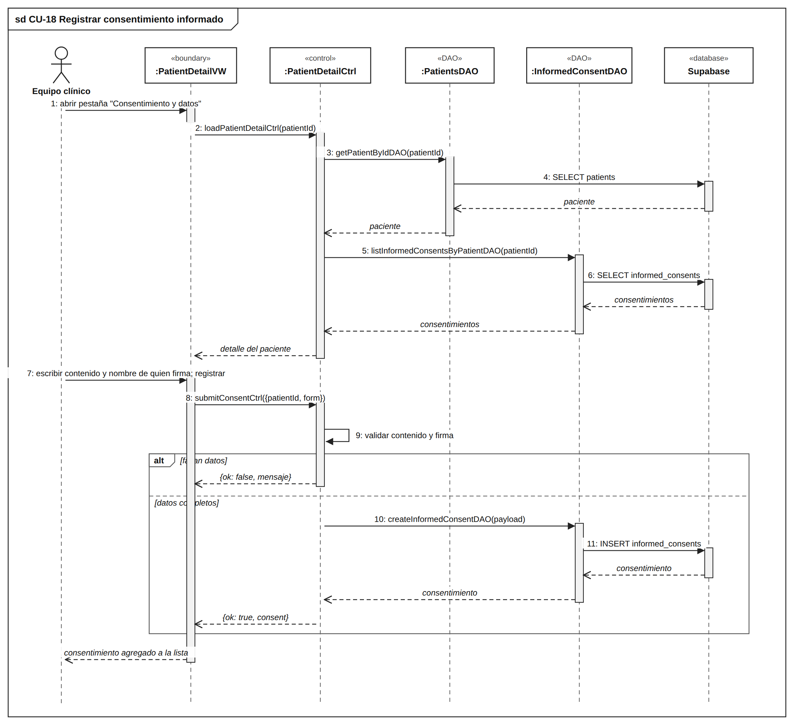Nota. Elaboración propia.
La secuencia valida el contenido y el nombre de quien firma antes de insertar el registro; si la validación falla, el mensaje de error vuelve a la vista sin llegar a InformedConsentDAO, y el consentimiento solo se agrega a la lista cuando la inserción se confirma.
Figura 26
Diagrama de secuencia de CU-20 Registrar autorización de tratamiento de datos personales
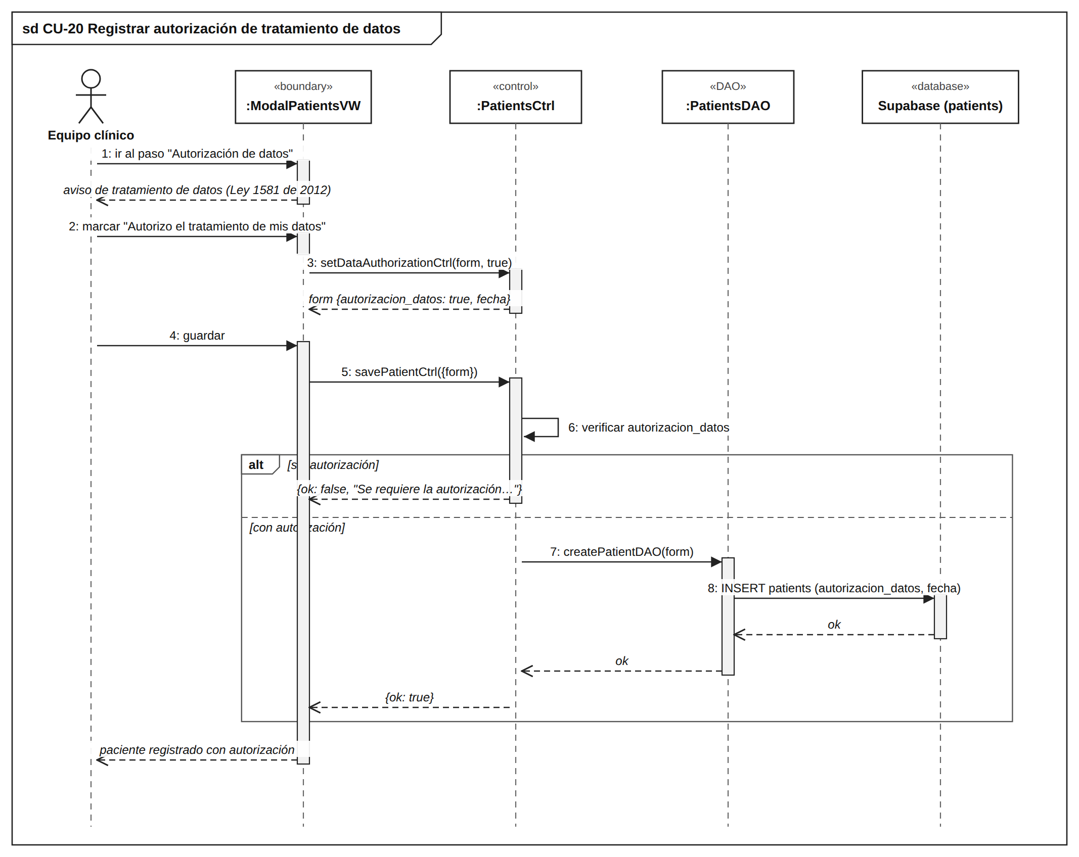
Nota. Elaboración propia.
La secuencia muestra el aviso de tratamiento de datos exigido por la Ley 1581 de 2012 antes de que el usuario marque la autorización, y bloquea el guardado con el mensaje "Se requiere la autorización" si esta no se marcó.

4.4 Diagrama de Clases del Sistema
El diagrama de clases se obtuvo al refinar el modelo de dominio con los atributos y las operaciones que aparecieron en los diagramas de secuencia. Para facilitar su lectura se presenta en dos vistas. La primera muestra las clases de las capas de vista, control y acceso a datos, organizadas en paquetes según la arquitectura descrita en el numeral 4.1; como los controladores y los objetos de acceso a datos del sistema son módulos de funciones, se representan con el estereotipo "utility". La segunda muestra las entidades de la capa de modelo, sus atributos, las tablas de la base de datos en las que se almacenan y las relaciones entre ellas.
Las cardinalidades reflejan reglas ya descritas en el documento: un Usuario registra de 0 a muchas AtencionClinica, cada una asociada a exactamente 1 Paciente y con 0 a muchas Radiografia; un Paciente firma de 0 a muchos ConsentimientoInformado y solicita de 0 a muchas Cita; y cada Cita genera de 0 a muchas Notificacion (la confirmación y el recordatorio), cada una de las cuales usa como mucho 1 PlantillaMensaje. Estas relaciones de 1 a muchos son las que, en el numeral 5.2, se implementan como llaves foráneas en las tablas correspondientes.
Figura 27
Modelo de dominio
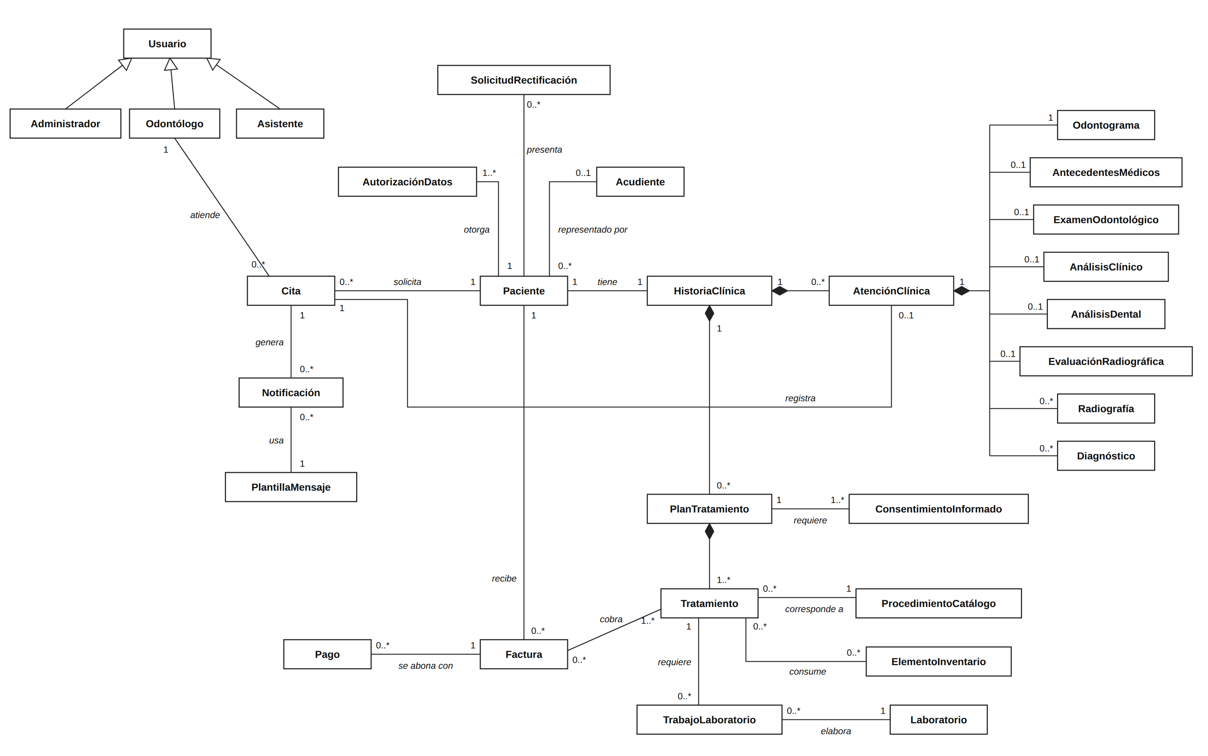
Nota. Elaboración propia.
Figura 28
Diagrama de clases de diseño - capas de vista, control y acceso a datos
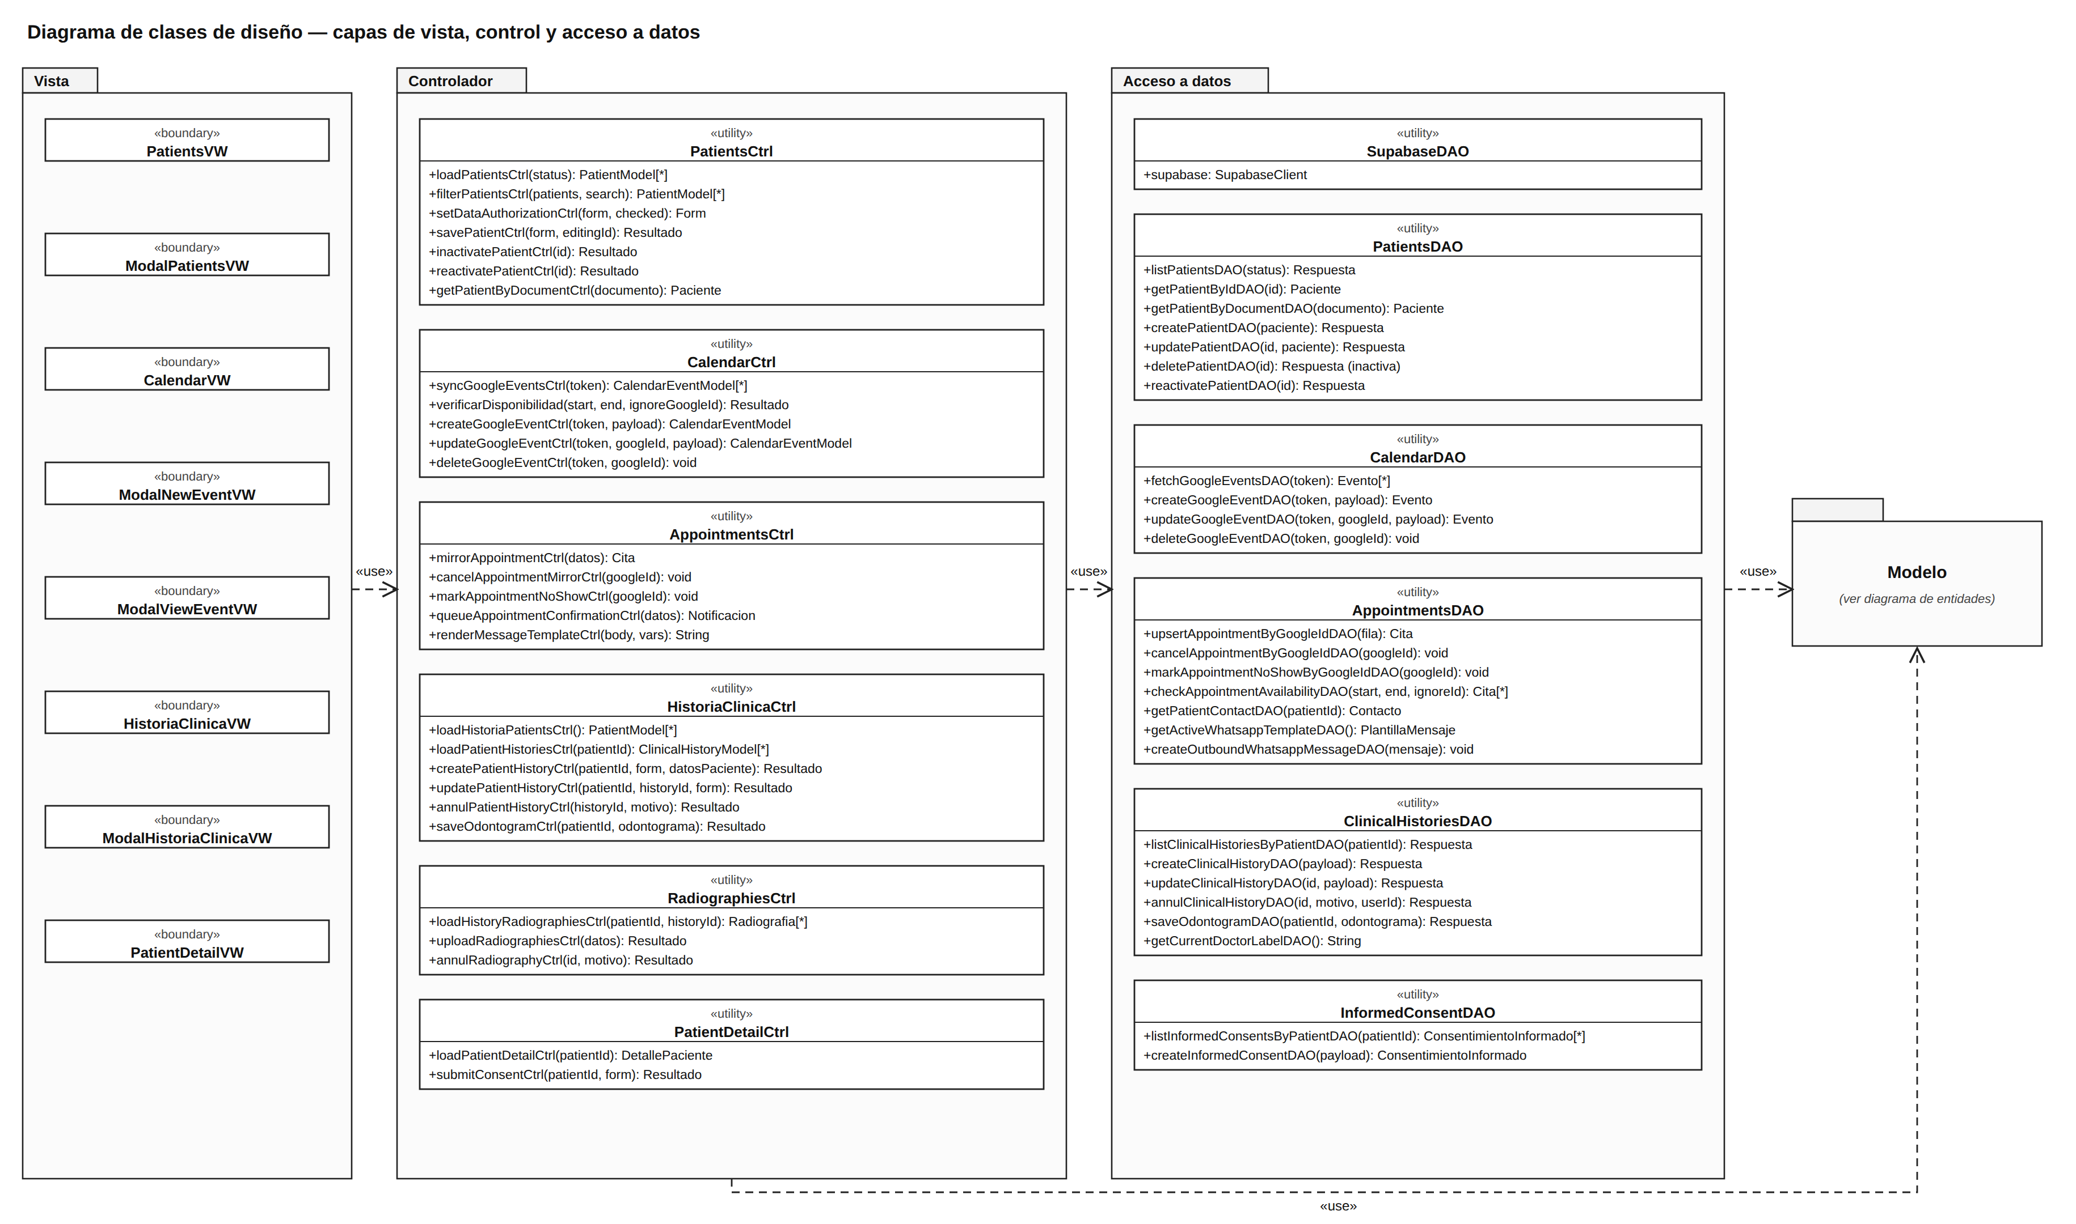
Nota. Elaboración propia.
Figura 29
Diagrama de clases de diseño - capa de modelo (entidades)
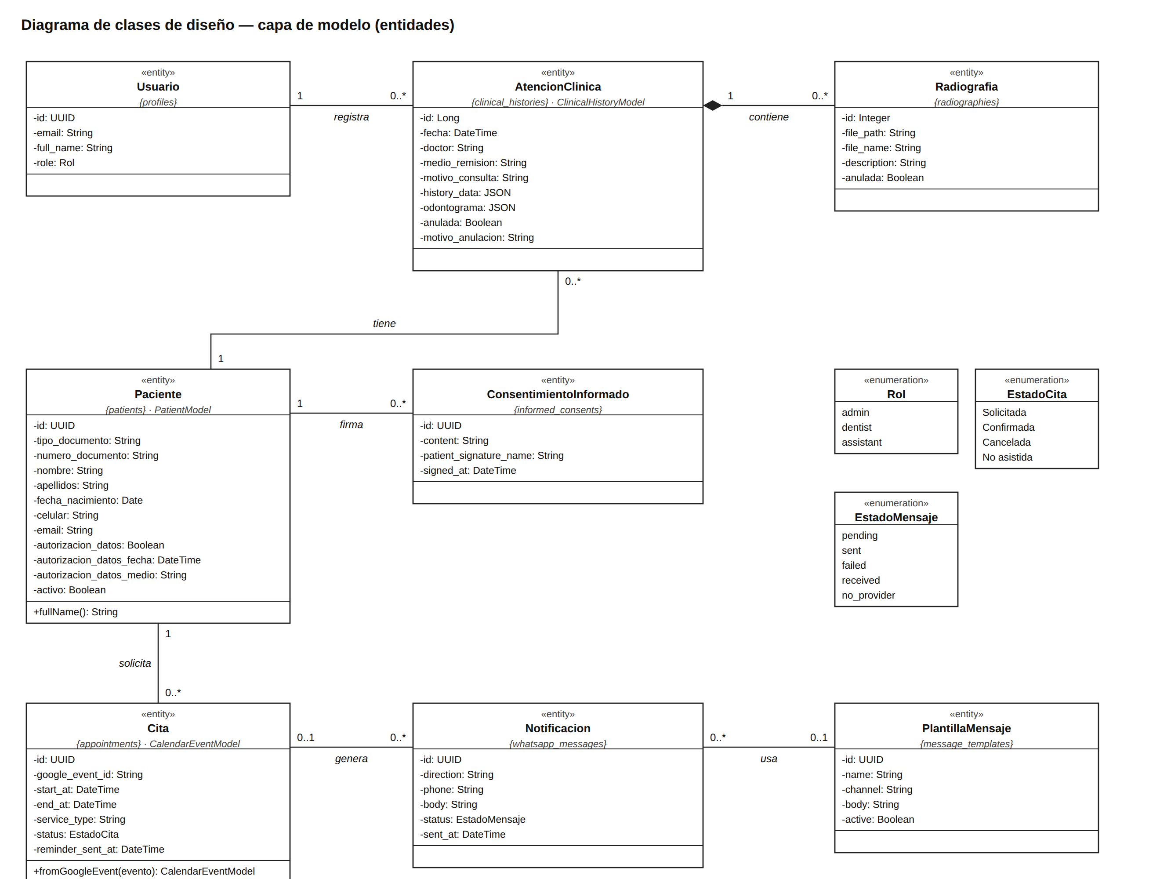
Nota. Elaboración propia.

Capítulo 5. Diseño e Implementación de la Base de Datos

5.1 Modelo Entidad-Relación (MER)
El modelo entidad-relación se construyó a partir del modelo de dominio (Figura 27) y de los requerimientos funcionales (Tabla 2). Además, fue la base del modelo relacional que se presenta en el numeral 5.2.
La entidad central es el paciente. De ella dependen las atenciones clínicas, en las que se registra cada consulta; las radiografías, que pueden asociarse a la atención en la que se tomaron; los planes de tratamiento, que se originan en una atención, las citas, las facturas, y las solicitudes de consulta o rectificación de datos personales. Cada plan de tratamiento se respalda con un consentimiento informado y contiene uno o varios procedimientos, que se toman del catálogo del consultorio y quedan a cargo de un odontólogo.
Los módulos operativos se integran alrededor del procedimiento del plan. Un procedimiento usa insumos del inventario. Esta es una relación de muchos a muchos que en el modelo relacional se resuelve con una tabla intermedia. Puede necesitar un trabajo de laboratorio y se cobra por medio de un ítem de factura. Cada factura muestra uno o varios ítems y se paga con uno o varios pagos. Esto permite registrar pagos parciales. En el módulo de comunicaciones, cada cita crea los mensajes de WhatsApp de confirmación y de recordatorio. Estos mensajes toman su texto de una plantilla.
La Figura 30 muestra el modelo con la notación de pata de gallo, en la que el extremo con tres líneas señala el lado «muchos» de la relación y el círculo indica que la participación es opcional. Las entidades de seguridad, como los usuarios, los correos autorizados y los parámetros del sistema, no aparecen en esta vista. Estas entidades no forman parte del dominio clínico y administrativo. Se muestran en el modelo relacional en la Figura 33.
Figura 30
Modelo entidad-relación del sistema RAVE
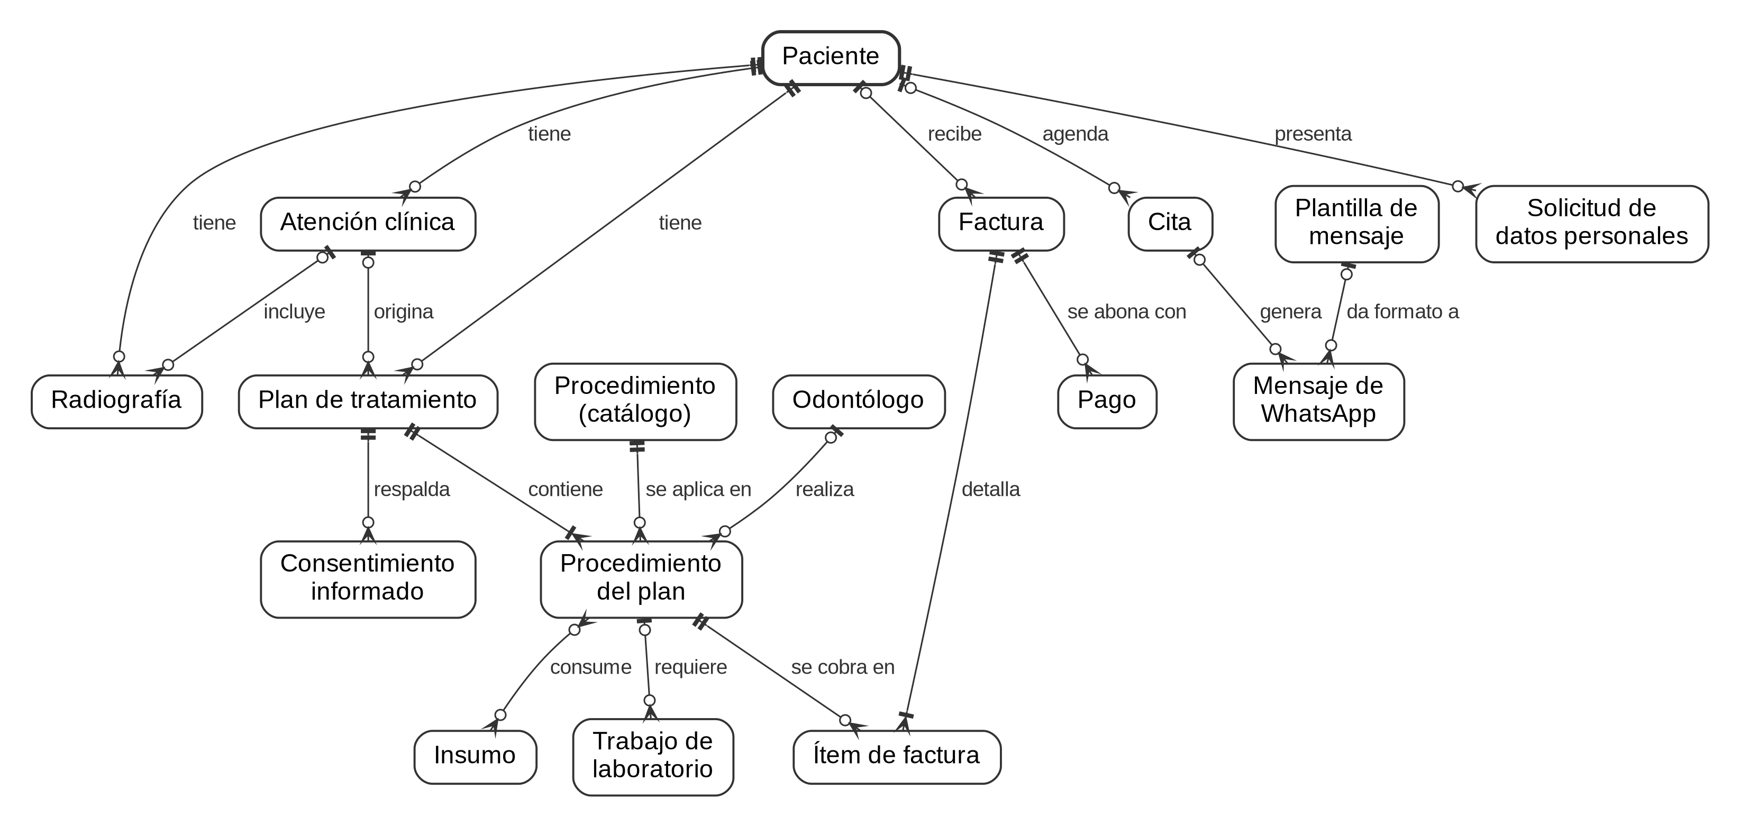
Nota. Elaboración propia.

5.2 Modelo Relacional / Esquemático
Este modelo se implementó en PostgreSQL usando Supabase. Está formado por veintiuna tablas organizadas en módulos: pacientes, historia clínica, tratamientos con su inventario y laboratorio, facturación, agenda y comunicaciones, y seguridad y configuración. Las figuras 31 a 33 muestran cada módulo por separado. Cuando una relación incluye una tabla de otro módulo, esa tabla aparece en gris y solo muestra su llave primaria.
Las relaciones que dependen del paciente, como historias clínicas, radiografías, planes y procedimientos, consentimientos, trabajos de laboratorio y solicitudes de datos, usan ON DELETE RESTRICT. Así, la base de datos no permite borrar un paciente que tenga información asociada. En vez de borrarlo, el sistema lo marca como inactivo con el campo activo. Del mismo modo, las atenciones clínicas y las radiografías no se eliminan. Se anulan y se registra el motivo, el usuario y la fecha. Las relaciones hacia catálogos que pueden desactivarse sin afectar el histórico, como el odontólogo o el procedimiento de catálogo, usan ON DELETE SET NULL. Las facturas siguen una regla distinta: cada una guarda una copia del documento y del nombre del paciente al momento de emitirse, de modo que el soporte contable queda completo aunque se pierda el vínculo con el registro del paciente.
La integridad de dominio se refuerza con restricciones CHECK sobre los estados de citas, planes, procedimientos, trabajos de laboratorio, facturas y mensajes, sobre los medios de pago y sobre los roles de usuario. Los campos de cantidad, precio, existencias y valor pagado no aceptan valores negativos. Además, dos reglas de negocio se implementaron directamente en la base de datos con disparadores. Una descuenta los insumos de inventario cuando un procedimiento pasa a estado "Realizado". La otra calcula el estado de una factura (Pendiente, Parcial o Pagado) a partir de la suma de sus pagos.
Figura 31
Modelo relacional - pacientes e historia clínica
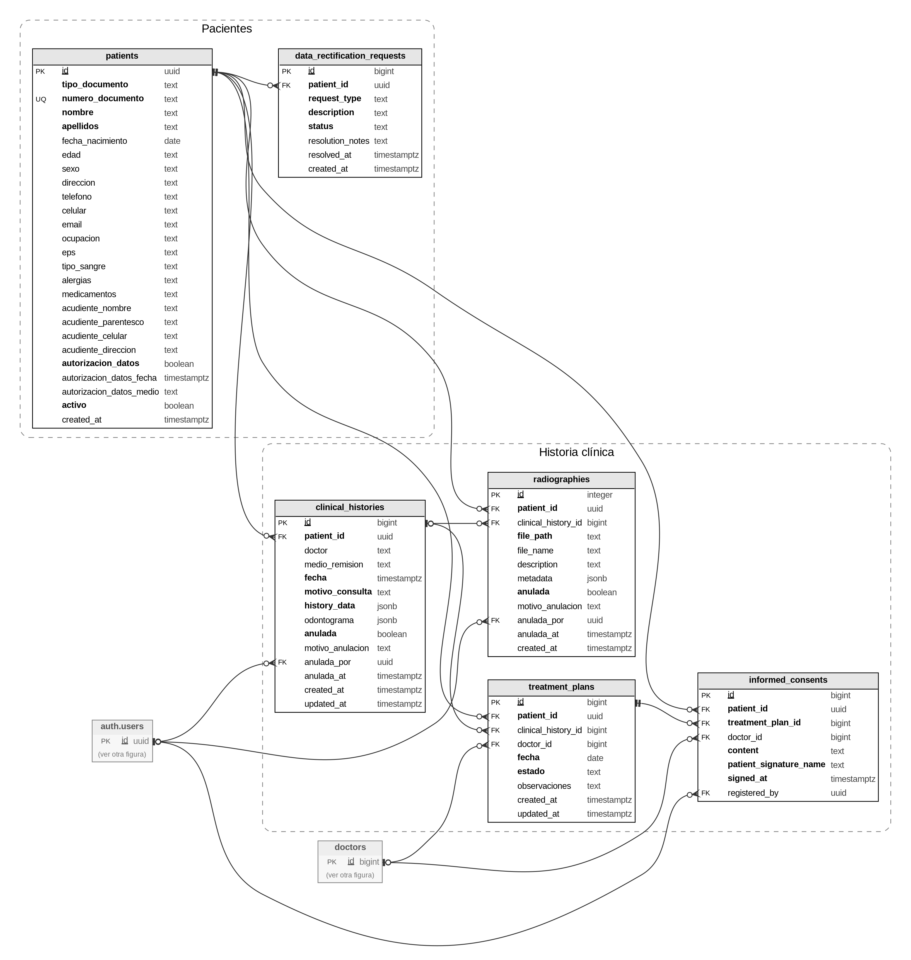
Nota. Elaboración propia.
En este módulo, clinical_histories y radiographies conservan los campos anulada, anulada_por y anulada_at, que son los que implementan en el esquema la anulación lógica descrita en el numeral 5.4: el registro no se borra, solo cambia de estado. La tabla data_rectification_requests, por su parte, es donde quedan las solicitudes de consulta o rectificación que la Ley 1581 de 2012 reconoce al titular de los datos.
Figura 32
Modelo relacional - tratamientos, laboratorio, inventario y facturación
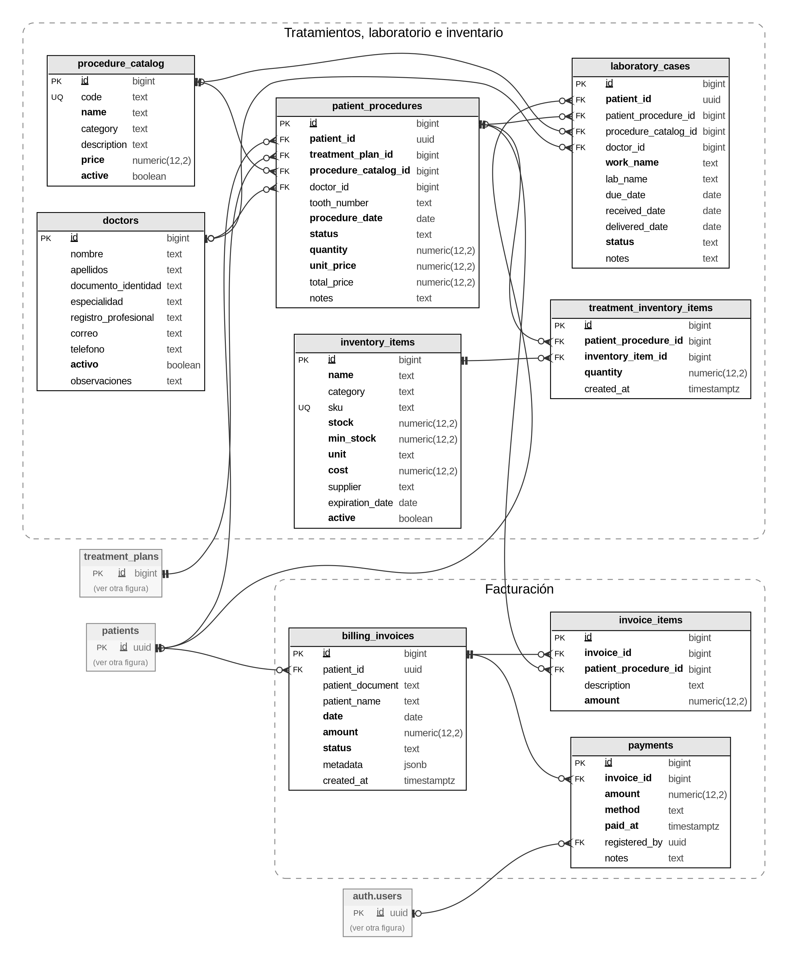Nota. Elaboración propia.
patient_procedures es la tabla central del módulo: cada procedimiento aplicado se origina en un plan de tratamiento, toma su definición del catálogo y queda a cargo de un odontólogo. A partir de ahí se conecta con laboratory_cases cuando requiere un trabajo externo, hacia treatment_inventory_items para descontar los insumos, y hacia invoice_items para cobrarse; cada factura (billing_invoices) puede saldarse con varios pagos en payments, lo que permite los abonos parciales mencionados en el numeral 5.1.
Figura 33
Modelo relacional - agenda, comunicaciones y seguridad
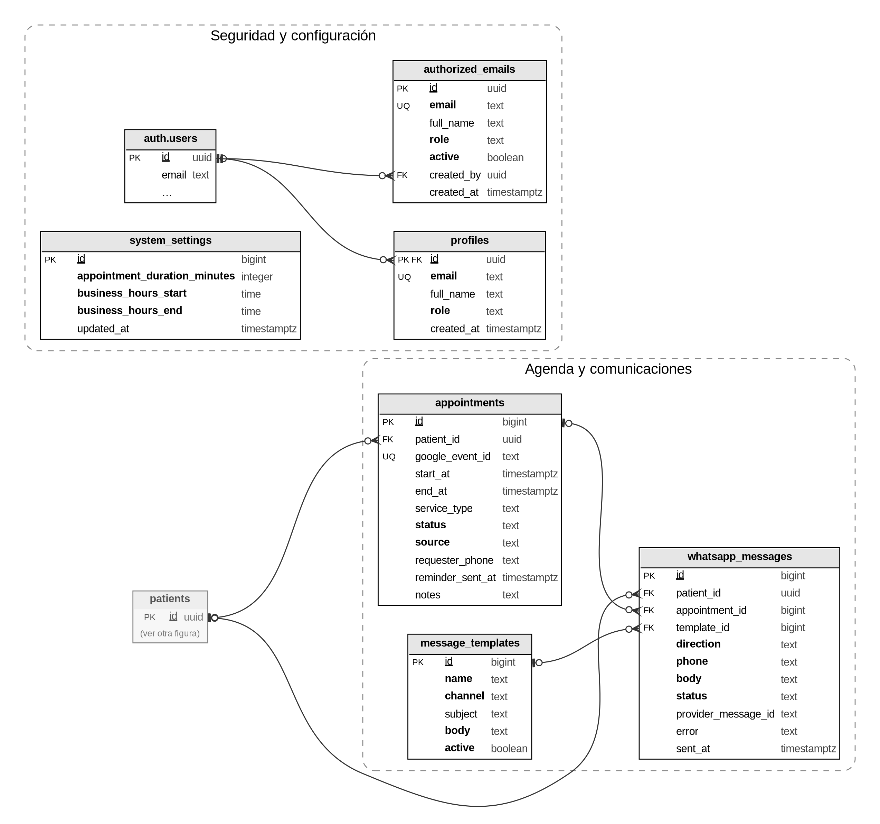
Nota. Elaboración propia.
authorized_emails y profiles referencian ambas a auth.users, la tabla de autenticación de Supabase: la primera decide quién puede ingresar y con qué rol antes del primer inicio de sesión, y la segunda guarda el perfil ya creado. system_settings no depende de ningún paciente ni cita: almacena parámetros generales del consultorio, como la duración de las citas y el horario de atención. En el módulo de agenda, cada appointment puede generar varios whatsapp_messages, y estos toman su texto de un message_templates activo para el canal correspondiente.

5.3 Diccionario de Datos
El diccionario de datos describe las veintiuna tablas del modelo relacional del numeral 5.2 y se presenta en dos niveles. La Tabla 6 resume cada tabla: el módulo al que pertenece, lo que almacena y las tablas de las que depende por llaves foráneas. El detalle de los campos, con sus tipos y restricciones, está en el Anexo B, agrupado por los mismos módulos.
La tabla auth.users pertenece al servicio de autenticación de Supabase y no hace parte del esquema propio del sistema. Se menciona porque varias tablas la referencian para identificar al usuario que realizó una acción, como la anulación de una atención o el registro de un pago.
Tabla 6
Resumen del diccionario de datos
Módulo | Tabla | Contenido | Depende de
Seguridad y configuración | profiles | Perfil de cada usuario que ingresa al sistema; se crea en el primer inicio de sesión de un correo autorizado. | auth.users
Seguridad y configuración | authorized_emails | Lista de correos autorizados para ingresar y el rol que se les asigna. | auth.users
Seguridad y configuración | system_settings | Parámetros generales de funcionamiento del consultorio. | -
Pacientes | patients | Datos personales, de contacto y clínicos básicos de cada paciente. | -
Pacientes | data_rectification_requests | Solicitudes de consulta o rectificación de datos personales presentadas por los pacientes (Ley 1581 de 2012). | patients
Historia clínica | clinical_histories | Cada registro corresponde a una atención clínica del paciente. | patients, auth.users
Historia clínica | radiographies | Archivos de radiografías del paciente, guardados en el almacenamiento de Supabase. | patients, clinical_histories, auth.users
Historia clínica | treatment_plans | Plan de tratamiento definido para el paciente a partir de una atención. | patients, clinical_histories, doctors
Historia clínica | informed_consents | Consentimiento informado firmado por el paciente para un plan de tratamiento. | patients, treatment_plans, doctors, auth.users
Tratamientos, inventario y laboratorio | doctors | Odontólogos del consultorio. | -
Tratamientos, inventario y laboratorio | procedure_catalog | Catálogo de procedimientos que ofrece el consultorio. | -
Tratamientos, inventario y laboratorio | patient_procedures | Procedimientos incluidos en un plan de tratamiento. | patients, treatment_plans, procedure_catalog, doctors
Tratamientos, inventario y laboratorio | inventory_items | Insumos del inventario del consultorio. | -
Tratamientos, inventario y laboratorio | treatment_inventory_items | Insumos que consume cada procedimiento; al pasar el procedimiento a "Realizado", un disparador descuenta estas cantidades del inventario. | patient_procedures, inventory_items
Tratamientos, inventario y laboratorio | laboratory_cases | Trabajos enviados a laboratorios externos. | patients, patient_procedures, doctors, procedure_catalog
Agenda y comunicaciones | appointments | Registro local de cada cita, enlazado con su evento de Google Calendar. | patients
Agenda y comunicaciones | message_templates | Plantillas de los mensajes que se envían a los pacientes. | -
Agenda y comunicaciones | whatsapp_messages | Cola e historial de los mensajes de WhatsApp enviados y recibidos. | patients, appointments, message_templates
Facturación | billing_invoices | Facturas emitidas a los pacientes. | patients
Facturación | invoice_items | Procedimientos que se cobran en cada factura. | billing_invoices, patient_procedures
Facturación | payments | Pagos registrados sobre una factura. | billing_invoices, auth.users
Nota. Elaboración propia.

5.4 Seguridad e Integridad de Datos Clínicos
Supabase Auth maneja la autenticación. Permite ingresar con correo y contraseña o con una cuenta de Google. Emite un token de sesión (JWT) con tiempo de expiración, con lo que se cumplen RNF-01 y RNF-03. Solo pueden ingresar los correos autorizados. La tabla authorized_emails guarda cada correo con su rol. En el primer inicio de sesión el sistema crea el perfil del usuario en la tabla profiles. Si el administrador desactiva un usuario, este pierde el acceso. Sin embargo, su historial se conserva.
La autorización tiene dos niveles. En la interfaz, cada usuario ve solo los módulos que corresponden a su rol. En la base de datos, las tablas tienen activada la seguridad a nivel de fila (Row Level Security, RLS). De esta manera, cada consulta solo devuelve o cambia los registros que las políticas permiten al rol del usuario autenticado. Aunque alguien consulte la API de forma directa, solo el personal clínico puede registrar o modificar la historia clínica, como exige la regla ROC-19. Con esto, RNF-02 y RNF-04 se cumplen en el servidor y no solo en la interfaz.
La comunicación entre el navegador y Supabase viaja cifrada por HTTPS. Las radiografías se guardan en un depósito privado al que solo pueden entrar usuarios autenticados. Las credenciales de los servicios externos, como la cuenta de Twilio que envía los mensajes de WhatsApp, se guardan como variables secretas en las funciones del servidor. No quedan expuestas en el navegador.
La conservación de los registros sigue la Resolución 839 de 2017. Esta norma exige mantener la historia clínica por al menos quince años desde la última atención. Por eso no se elimina ningún registro clínico. Las relaciones con el paciente usan ON DELETE RESTRICT. El paciente se inactiva y las atenciones y radiografías se anulan con su motivo, como se explicó en el numeral 5.2. Para rastrear las acciones críticas (RNF-12), cada registro guarda su fecha de creación y de modificación. Las operaciones sensibles guardan el usuario que las realizó. Gracias a ello se sabe quién anuló una atención o una radiografía, quién registró un consentimiento informado y quién registró un pago.
En cuanto a los datos personales, el registro de cada paciente incluye la autorización para su tratamiento, con la fecha y el medio por el que se otorgó. Esto se hace según la Ley 1581 de 2012 y el Decreto 1377 de 2013. El sistema también permite registrar y tramitar las solicitudes de consulta o rectificación de los titulares. Para cumplir RNF-13, el sistema funciona en el plan Pro de Supabase. Este plan hace una copia de respaldo automática cada día y guarda las de los últimos siete días. Con estas copias se puede restaurar la información si ocurre una falla o un error de operación. El consentimiento informado y las evoluciones clínicas se guardan como mensajes de datos identificados con el usuario que los registró y la fecha. No tienen firma digital certificada, como se explicó en el numeral 2.4 (Ley 527 de 1999).

Capítulo 6. Construcción e Implementación Incremental

6.1 Criterios de Selección del Stack Tecnológico
Se eligieron las herramientas por su costo y el tiempo disponible en el proyecto de grado. Para el frontend se usó React con Vite. Ambos son de código abierto y tienen una curva de aprendizaje corta. Las librerías que se usaron resolvieron necesidades concretas del proyecto. Se empleó react-big-calendar para la agenda, jspdf para los documentos de facturación y react-odontogram-editor-modul para el odontograma. El estado de la interfaz se maneja con Redux Toolkit. La navegación entre vistas se hace con React Router.
Para el backend se eligió Supabase como Backend as a Service. Esto evitó construir y mantener un servidor propio, ya que reúne en un solo servicio la base de datos PostgreSQL, la autenticación y el almacenamiento de archivos. El desarrollo y las pruebas se hicieron en el plan gratuito. El consultorio opera con el plan Pro, porque el gratuito limita la base de datos a 500 MB y los archivos a 1 GB. Además, pausa el proyecto tras una semana sin actividad y no incluye copias de respaldo automáticas (Supabase, 2026). Esas condiciones no son aceptables en un sistema que guarda historias clínicas y radiografías.

6.2 Desarrollo de Módulos e Integración del Sistema
El sistema se desarrolló por módulos funcionales, siguiendo los casos de uso del numeral 3.7: autenticación y usuarios, pacientes, agenda, historia clínica, inventario, laboratorio y facturación. Los módulos se integran a través del paciente. La historia clínica, los procedimientos, los trabajos de laboratorio y las facturas quedan asociados al mismo registro, de modo que su información clínica y administrativa se consulta desde cualquier módulo. La comunicación con la base de datos sigue la arquitectura por capas del numeral 4.1 (Vista - Controlador - DAO), que permite modificar un módulo sin afectar a los demás.

Capítulo 7. Pruebas y Resultados
Este capítulo corresponde a la Fase 4 de ICONIX descrita en el numeral 3.4 y responde al cuarto objetivo específico del proyecto. Las pruebas se organizaron en dos partes: una verificación funcional del sistema contra su base de datos, caso por caso, y una evaluación de usabilidad con el personal del consultorio, que es quien usa el sistema en el día a día.

7.1 Estrategia de Pruebas
La verificación funcional se hizo sobre el entorno de desarrollo del sistema, conectado a la base de datos de Supabase. Se usaron datos ficticios que se crearon y se borraron en la misma sesión, de modo que en ningún caso se trabajó con información real de los pacientes del consultorio.
Cada caso de prueba parte de un requerimiento funcional o de un caso de uso, describe la acción que se ejecuta y el resultado esperado, y registra lo que hizo el sistema. El resultado se clasificó como pasó, hallazgo (el sistema se comportó distinto a lo esperado) o bloqueado (el caso no pudo ejecutarse por una condición del entorno de prueba y no del sistema). En las acciones que piden confirmación antes de aplicarse, como inactivar un paciente o eliminar un insumo, la prueba consistió en verificar que esa confirmación efectivamente apareciera.
La usabilidad se evalúa con pruebas basadas en tareas y con el cuestionario System Usability Scale (SUS) propuesto por Brooke (1996). El protocolo de esa evaluación se presenta en el numeral 7.4.

7.2 Pruebas Funcionales
Se ejecutaron 48 casos de prueba sobre ocho módulos del sistema. La Tabla 7 resume los resultados por módulo y los relaciona con los requerimientos y casos de uso que verifican. El detalle de cada caso, con su resultado esperado y el obtenido, está en el Anexo C.
Tabla 7
Resumen de las pruebas funcionales por módulo
Módulo | Requerimientos | Casos | Pasó | Hallazgo | Bloqueado
Tablero y reportes | RF-30 a RF-32 (CU-15) | 8 | 8 | 0 | 0
Agenda: selector de odontólogo | RF-12 (CU-06) | 3 | 2 | 0 | 1
Odontólogos | RF-06 | 4 | 4 | 0 | 0
Pacientes | RF-07 a RF-10 (CU-05, CU-20) | 9 | 7 | 2 | 0
Facturación y pagos | RF-27 a RF-29 (CU-13, CU-14) | 7 | 7 | 0 | 0
Inventario | RF-24 | 5 | 5 | 0 | 0
Historia clínica y consentimiento | RF-17 a RF-22 (CU-09, CU-18) | 8 | 8 | 0 | 0
Laboratorio | RF-26 | 4 | 4 | 0 | 0
Total |  | 48 | 45 | 2 | 1
Nota. Elaboración propia.
De los 48 casos, 45 se cumplieron, 2 dejaron hallazgos y 1 quedó bloqueado. Los resultados confirman en la práctica varias decisiones de diseño de los capítulos 3 a 5. En el registro de pacientes, el sistema no deja guardar sin la autorización de tratamiento de datos, registra por su cuenta la fecha de esa autorización y rechaza un documento repetido tanto en la aplicación como en la base de datos (RF-09, RF-10 y RNF-06).
En la historia clínica, una atención no se guarda sin motivo de consulta, el odontograma presenta la dentición completa con la numeración FDI y las cinco superficies de cada diente, y una atención anulada sigue visible con su motivo en lugar de desaparecer (RF-19 y RNF-17). Con el consentimiento informado pasó algo que vale la pena anotar: al intentar borrar uno directamente en la base de datos como dato de prueba, un disparador lo impidió y solo permitió revocarlo con un motivo obligatorio. Esa protección va más allá de lo que se había previsto en el diseño y refuerza la conservación del documento como mensaje de datos (Ley 527 de 1999).
En facturación, un pago parcial dejó la factura en estado "Parcial" y el pago del saldo la pasó a "Pagado", que es justo lo que hace el disparador descrito en el numeral 5.2. El caso bloqueado corresponde a guardar o editar una cita y marcarla como atendida: esas acciones necesitan que Google Calendar esté conectado en la misma sesión del navegador, y en la sesión de pruebas esa conexión no estaba disponible.

7.3 Hallazgos y Correcciones
La Tabla 8 reúne lo que encontraron las pruebas funcionales y cómo se trató cada caso. El primero no salió de un caso de la matriz, sino de un error que apareció durante la misma sesión y se corrigió en ese momento.
Tabla 8
Hallazgos de las pruebas funcionales
N.º | Módulo | Hallazgo | Tratamiento
1 | Autenticación | La página para crear la contraseña respondía "Este correo no está autorizado" aun con correos que el administrador sí había autorizado. La política de seguridad de authorized_emails solo dejaba leer la tabla a un administrador o al propio usuario con sesión iniciada, y quien entra por primera vez todavía no tiene sesión. | Corregido. Se creó una función en la base de datos (SECURITY DEFINER) que solo responde si el correo está autorizado, sin dejar ver el resto de la tabla.
2 | Pacientes | El ícono "Ver historia clínica" de la lista de pacientes abre un resumen del paciente y no su historia clínica. | Pendiente de decisión.
3 | Pacientes | La opción "Agendar cita" desde el módulo de pacientes abre una pantalla que no tiene selector de odontólogo, a diferencia del formulario de nueva cita del calendario. | Pendiente de decisión.
4 | Inventario | Al eliminar un insumo, el registro se borra de la base de datos, mientras que en el resto del sistema los registros se anulan o se inactivan. | Se mantiene por decisión del consultorio. Los insumos no son información clínica ni contable, así que no les aplica la conservación de RNF-17.
Nota. Elaboración propia.

7.4 Pruebas de Usabilidad
La evaluación de usabilidad se hace con las dos personas que operan el consultorio: la odontóloga, que además tiene el rol de Administrador, y la asistente. La autora actúa como facilitadora; observa, toma el tiempo y anota lo que ocurre, pero no guía a la participante. Antes de cada sesión se verifica que la cuenta tenga el rol correcto y se preparan fichas con datos ficticios, de modo que no se usen datos clínicos reales.
Cada participante resuelve tareas tomadas de los casos de uso de prioridad alta y media (Tabla 9). La facilitadora presenta cada tarea como lo pediría un paciente o la odontóloga, por ejemplo "la paciente llamó a cambiar la hora de su cita", y no como una lista de pasos del sistema. Mientras trabaja, la participante dice en voz alta lo que intenta hacer y lo que espera que pase. Una tarea se considera cumplida si la participante la termina sin ayuda dentro del tiempo máximo.
Tabla 9
Tareas de la prueba de usabilidad
Tarea | Descripción | Caso de uso | Perfil | Tiempo máximo
1 | Agendar una cita nueva | CU-06 | Asistente | 5 min
2 | Reprogramar una cita | CU-07 | Asistente | 4 min
3 | Cancelar una cita y registrar una inasistencia | CU-08 | Asistente | 4 min
4 | Registrar un paciente nuevo menor de edad | CU-05 | Asistente | 6 min
5 | Registrar una atención y actualizar el odontograma | CU-09 | Odontóloga | 8 min
6 | Anular una atención por error de registro | CU-09 | Odontóloga | 4 min
7 | Registrar el consentimiento informado de un plan | CU-18 | Odontóloga / Asistente | 4 min
8 | Registrar la autorización de datos personales | CU-20 | Asistente | Dentro de la tarea 4
9 | Generar una factura y registrar un pago parcial | CU-13, CU-14 | Administrador (odontóloga) | 5 min
Nota. Elaboración propia.
Cada dificultad observada se registra con una severidad: crítica, si la participante no termina la tarea ni con ayuda; alta, si la termina solo después de una intervención de la facilitadora; media, si duda o se equivoca una vez, pero se corrige sola; y baja, si se trata de un comentario de forma que no impide terminar la tarea. Los hallazgos críticos y altos se corrigen antes de entregar el sistema.
Al terminar sus tareas, cada participante responde el cuestionario SUS, de diez afirmaciones con una escala de 1 a 5. En las afirmaciones impares se resta 1 al valor marcado y en las pares se resta el valor marcado de 5; la suma se multiplica por 2,5 para obtener un puntaje de 0 a 100 (Brooke, 1996). Un puntaje superior a 68 se considera por encima del promedio (Sauro, 2011).
[Pendiente: resultados de las sesiones de usabilidad. Aquí van la tasa de éxito y el tiempo de cada tarea, los hallazgos por severidad y cómo se corrigieron, y el puntaje SUS de cada participante.]

Referencias
Amavizca Valdez, L. O., García Ruíz, A. C., Jiménez López, E., Duarte Guerrero, G. L., & Vázquez Brindis, J. C. (2014). Aplicación de la metodología semi-ágil ICONIX para el desarrollo de software: Implementación y publicación de un sitio web para una empresa spin-off en el sur de Sonora, México. En Proceedings of the 12th Latin American and Caribbean Conference for Engineering and Technology (LACCEI 2014). LACCEI. https://laccei.org/LACCEI2014-Guayaquil/RefereedPapers/RP246.pdf
Bastías-Butler, E., & Ulrich, A. (2019). Transformación digital del sector salud en América Latina y el Caribe: La historia clínica electrónica. Banco Interamericano de Desarrollo. https://doi.org/10.18235/0001659
Beck, K., & Andres, C. (2004). Extreme programming explained: Embrace change (2.ª ed.). Addison-Wesley.
Bravo Calderón, M., Guartazaca, B. G., Carrillo Naranjo, A., Chimbo Gutiérrez, J., Cordero Romero, E., Rosales Morocho, Y., & Zhunio Cárdenas, A. (2025). Uso de software de gestión odontológica para mejorar la eficiencia administrativa en clínicas de la ciudad de Cuenca. Research, Society and Development, 14(7), Artículo e3714749173. https://doi.org/10.33448/rsd-v14i7.49173
Brooke, J. (1996). SUS: A "quick and dirty" usability scale. En P. W. Jordan, B. Thomas, B. A. Weerdmeester y I. L. McClelland (Eds.), Usability evaluation in industry (pp. 189-194). Taylor & Francis.
Decreto 1377 de 2013. (2013). Por el cual se reglamenta parcialmente la Ley 1581 de 2012. Presidencia de la República de Colombia. https://www.funcionpublica.gov.co/eva/gestornormativo/norma.php?i=53646
Fielding, R. T. (2000). Architectural styles and the design of network-based software architectures [Tesis doctoral, University of California, Irvine]. https://www.ics.uci.edu/~fielding/pubs/dissertation/top.htm
Gurol-Urganci, I., de Jongh, T., Vodopivec-Jamsek, V., Atun, R., & Car, J. (2013). Mobile phone messaging reminders for attendance at healthcare appointments. Cochrane Database of Systematic Reviews, (12), Artículo CD007458. https://doi.org/10.1002/14651858.CD007458.pub3
International Organization for Standardization. (2016). Dentistry - Designation system for teeth and areas of the oral cavity (ISO 3950:2016).
International Organization for Standardization. (2018). Ergonomics of human-system interaction - Part 11: Usability: Definitions and concepts (ISO 9241-11:2018). https://www.iso.org/standard/63500.html
Jacobson, I., Booch, G., & Rumbaugh, J. (2000). El proceso unificado de desarrollo de software. Addison Wesley.
Jones, M., Bradley, J., & Sakimura, N. (2015). JSON Web Token (JWT) (RFC 7519). Internet Engineering Task Force. https://www.rfc-editor.org/rfc/rfc7519
Ley 35 de 1989. (1989). Sobre ética del odontólogo colombiano. Congreso de la República de Colombia. https://normograma.supersalud.gov.co/compilacion/docs/ley_0035_1989.htm
Ley 38 de 1993. (1993). Por la cual se unifica el sistema de dactiloscopia y se adopta la carta dental para fines de identificación. Congreso de la República de Colombia. http://www.secretariasenado.gov.co/senado/basedoc/ley_0038_1993.html
Ley 527 de 1999. (1999). Por medio de la cual se define y reglamenta el acceso y uso de los mensajes de datos, del comercio electrónico y de las firmas digitales, y se establecen las entidades de certificación y se dictan otras disposiciones. Congreso de la República de Colombia. http://www.secretariasenado.gov.co/senado/basedoc/ley_0527_1999.html
Ley 1581 de 2012. (2012). Por la cual se dictan disposiciones generales para la protección de datos personales. Congreso de la República de Colombia. https://www.funcionpublica.gov.co/eva/gestornormativo/norma.php?i=49981
Ley 1751 de 2015. (2015). Por medio de la cual se regula el derecho fundamental a la salud y se dictan otras disposiciones. Congreso de la República de Colombia. http://www.secretariasenado.gov.co/senado/basedoc/ley_1751_2015.html
Ley 2015 de 2020. (2020). Por medio de la cual se crea la historia clínica electrónica interoperable y se dictan otras disposiciones. Congreso de la República de Colombia. https://www.funcionpublica.gov.co/eva/gestornormativo/norma.php?i=105472
Luna, D., Otero, C., Plazzotta, F., & Campos, F. (2018). Sistemas de información para la salud. Hospital Italiano de Buenos Aires. https://www.hospitalitaliano.org.ar/hiba/es/news/sistemas-de-informacion-para-la-salud
Mesbah, A., & van Deursen, A. (2007). Migrating multi-page web applications to single-page AJAX interfaces. En Proceedings of the 11th European Conference on Software Maintenance and Reengineering (CSMR) (pp. 181-190). IEEE.
Moreira Pinargote, F. A., Chancay Giler, J. E., Pinargote Navarrete, C. L., & Cruz Felipe, M. del R. (2019). Propuesta metodológica para el desarrollo de software en proyectos de titulación en la especialidad de Ingeniería en Sistemas Computacionales. IJERI: International Journal of Educational Research and Innovation, (12), 76-89. https://doi.org/10.46661/ijeri.4168
Nelson, S. J. (2020). Wheeler. Anatomía, fisiología y oclusión dental (11.ª ed.). Elsevier.
Nielsen, J. (2024, 30 de enero). 10 usability heuristics for user interface design. Nielsen Norman Group. https://www.nngroup.com/articles/ten-usability-heuristics/
Pérez López, F. B., & Martínez Ramos, G. R. (2024). Sistema web para gestión administrativa de Clínica Dental San Antonio, Matagalpa, 2023. Revista Científica Tecnológica, 7(1), 21-36. https://revistas.unan.edu.ni/index.php/ReVTec/article/view/4676
PostgreSQL Global Development Group. (2024). PostgreSQL 16: Row security policies. https://www.postgresql.org/docs/16/ddl-rowsecurity.html
Resolución 839 de 2017. (2017). Por la cual se modifica la Resolución 1995 de 1999 y se dictan otras disposiciones. Ministerio de Salud y Protección Social. https://www.alcaldiabogota.gov.co/sisjur/normas/Norma1.jsp?i=87208
Resolución 1995 de 1999. (1999). Por la cual se establecen normas para el manejo de la historia clínica. Ministerio de Salud. https://www.minsalud.gov.co/normatividad_nuevo/resoluci%C3%93n%201995%20de%201999.pdf
Resolución 3100 de 2019. (2019). Por la cual se definen los procedimientos y condiciones de inscripción de los prestadores de servicios de salud y de habilitación de los servicios de salud y se adopta el Manual de Inscripción de Prestadores y Habilitación de Servicios de Salud. Ministerio de Salud y Protección Social. https://www.alcaldiabogota.gov.co/sisjur/normas/Norma1.jsp?i=88006
Rosenberg, D., & Stephens, M. (2007). Use case driven object modeling with UML: Theory and practice. Apress.
Sánchez-Encalada, E., Chillogallo-Campoverde, B., & Ávila-Correa, M. (2023). Software para gestión de historias clínicas odontológicas. MQRInvestigar, 7(4), 270-293. https://doi.org/10.56048/MQR20225.7.4.2023.270-293
Sauro, J. (2011). A practical guide to the System Usability Scale: Background, benchmarks & best practices. Measuring Usability LLC.
Schwaber, K., & Sutherland, J. (2020). The Scrum guide. https://scrumguides.org
Supabase. (2026). Pricing. https://supabase.com/pricing
World Wide Web Consortium. (2024). Web Content Accessibility Guidelines (WCAG) 2.2. https://www.w3.org/TR/WCAG22/

Anexos

Anexo A. Diagramas de robustez de los casos de uso de prioridad media
En este anexo se presentan los diagramas de robustez de los casos de uso de prioridad media, elaborados con la misma notación del numeral 4.2. Cada diagrama se construyó a partir del flujo del caso de uso y de los componentes del sistema.
Figura A.1
Diagrama de robustez de CU-01 - Iniciar sesión
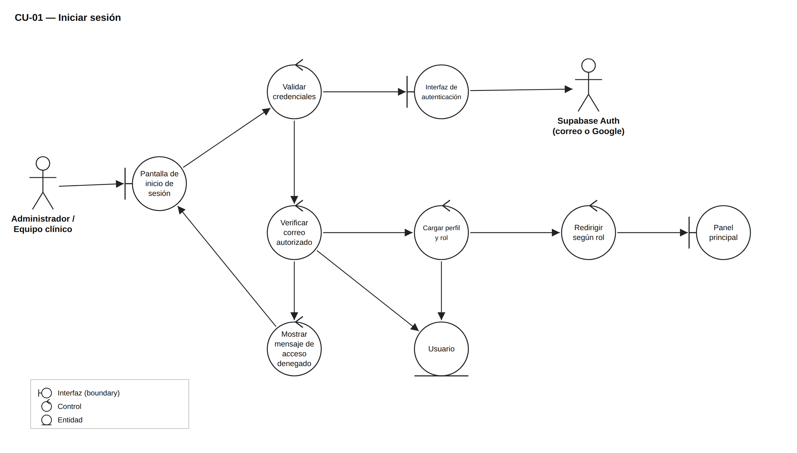
Nota. Elaboración propia.
Figura A.2
Diagrama de robustez de CU-04 - Gestionar usuarios
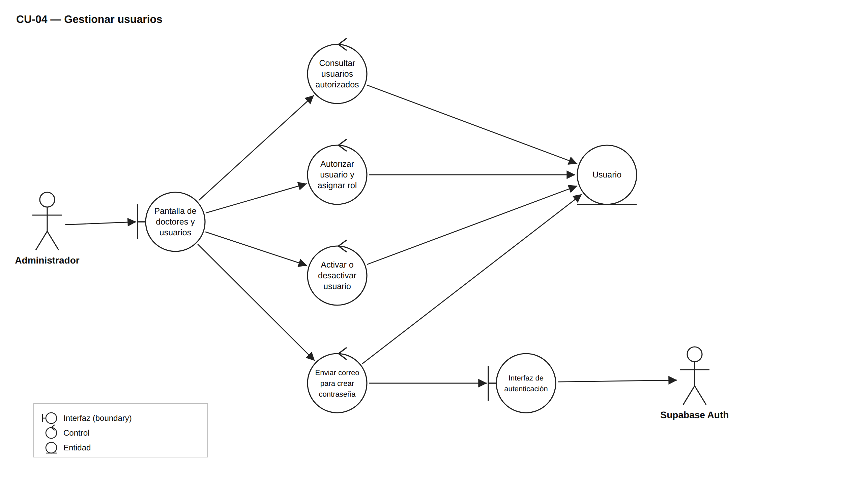
Nota. Elaboración propia.
Figura A.3
Diagrama de robustez de CU-10 - Gestionar planes y tratamientos
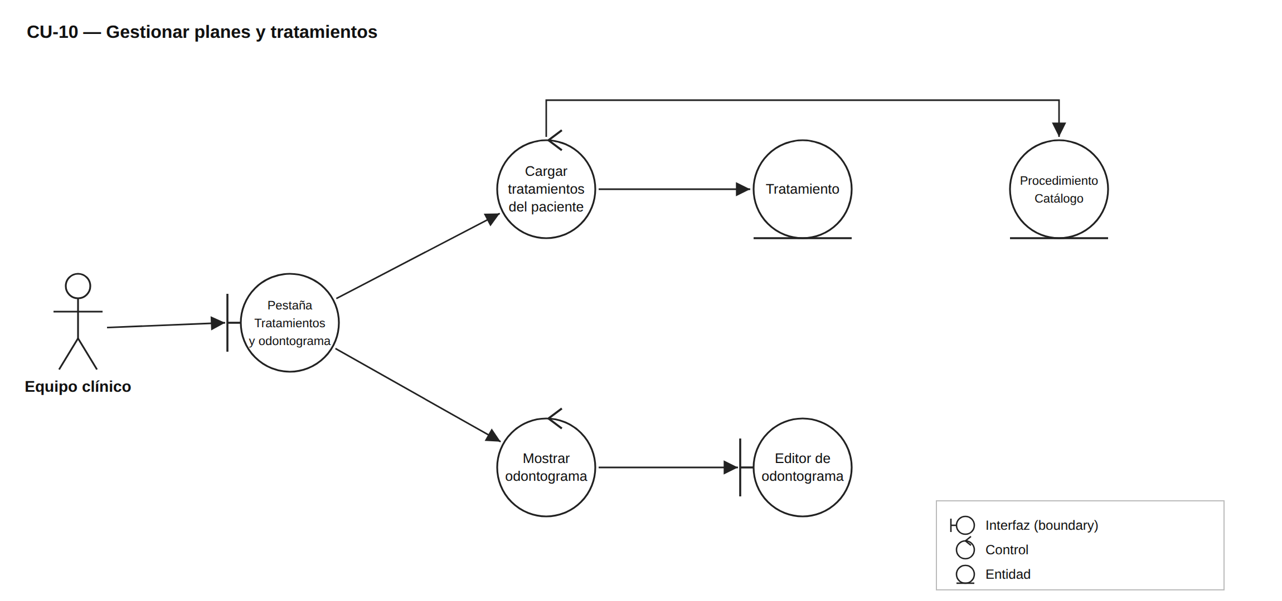
Nota. Elaboración propia.
Figura A.4
Diagrama de robustez de CU-13 - Gestionar facturación y pagos
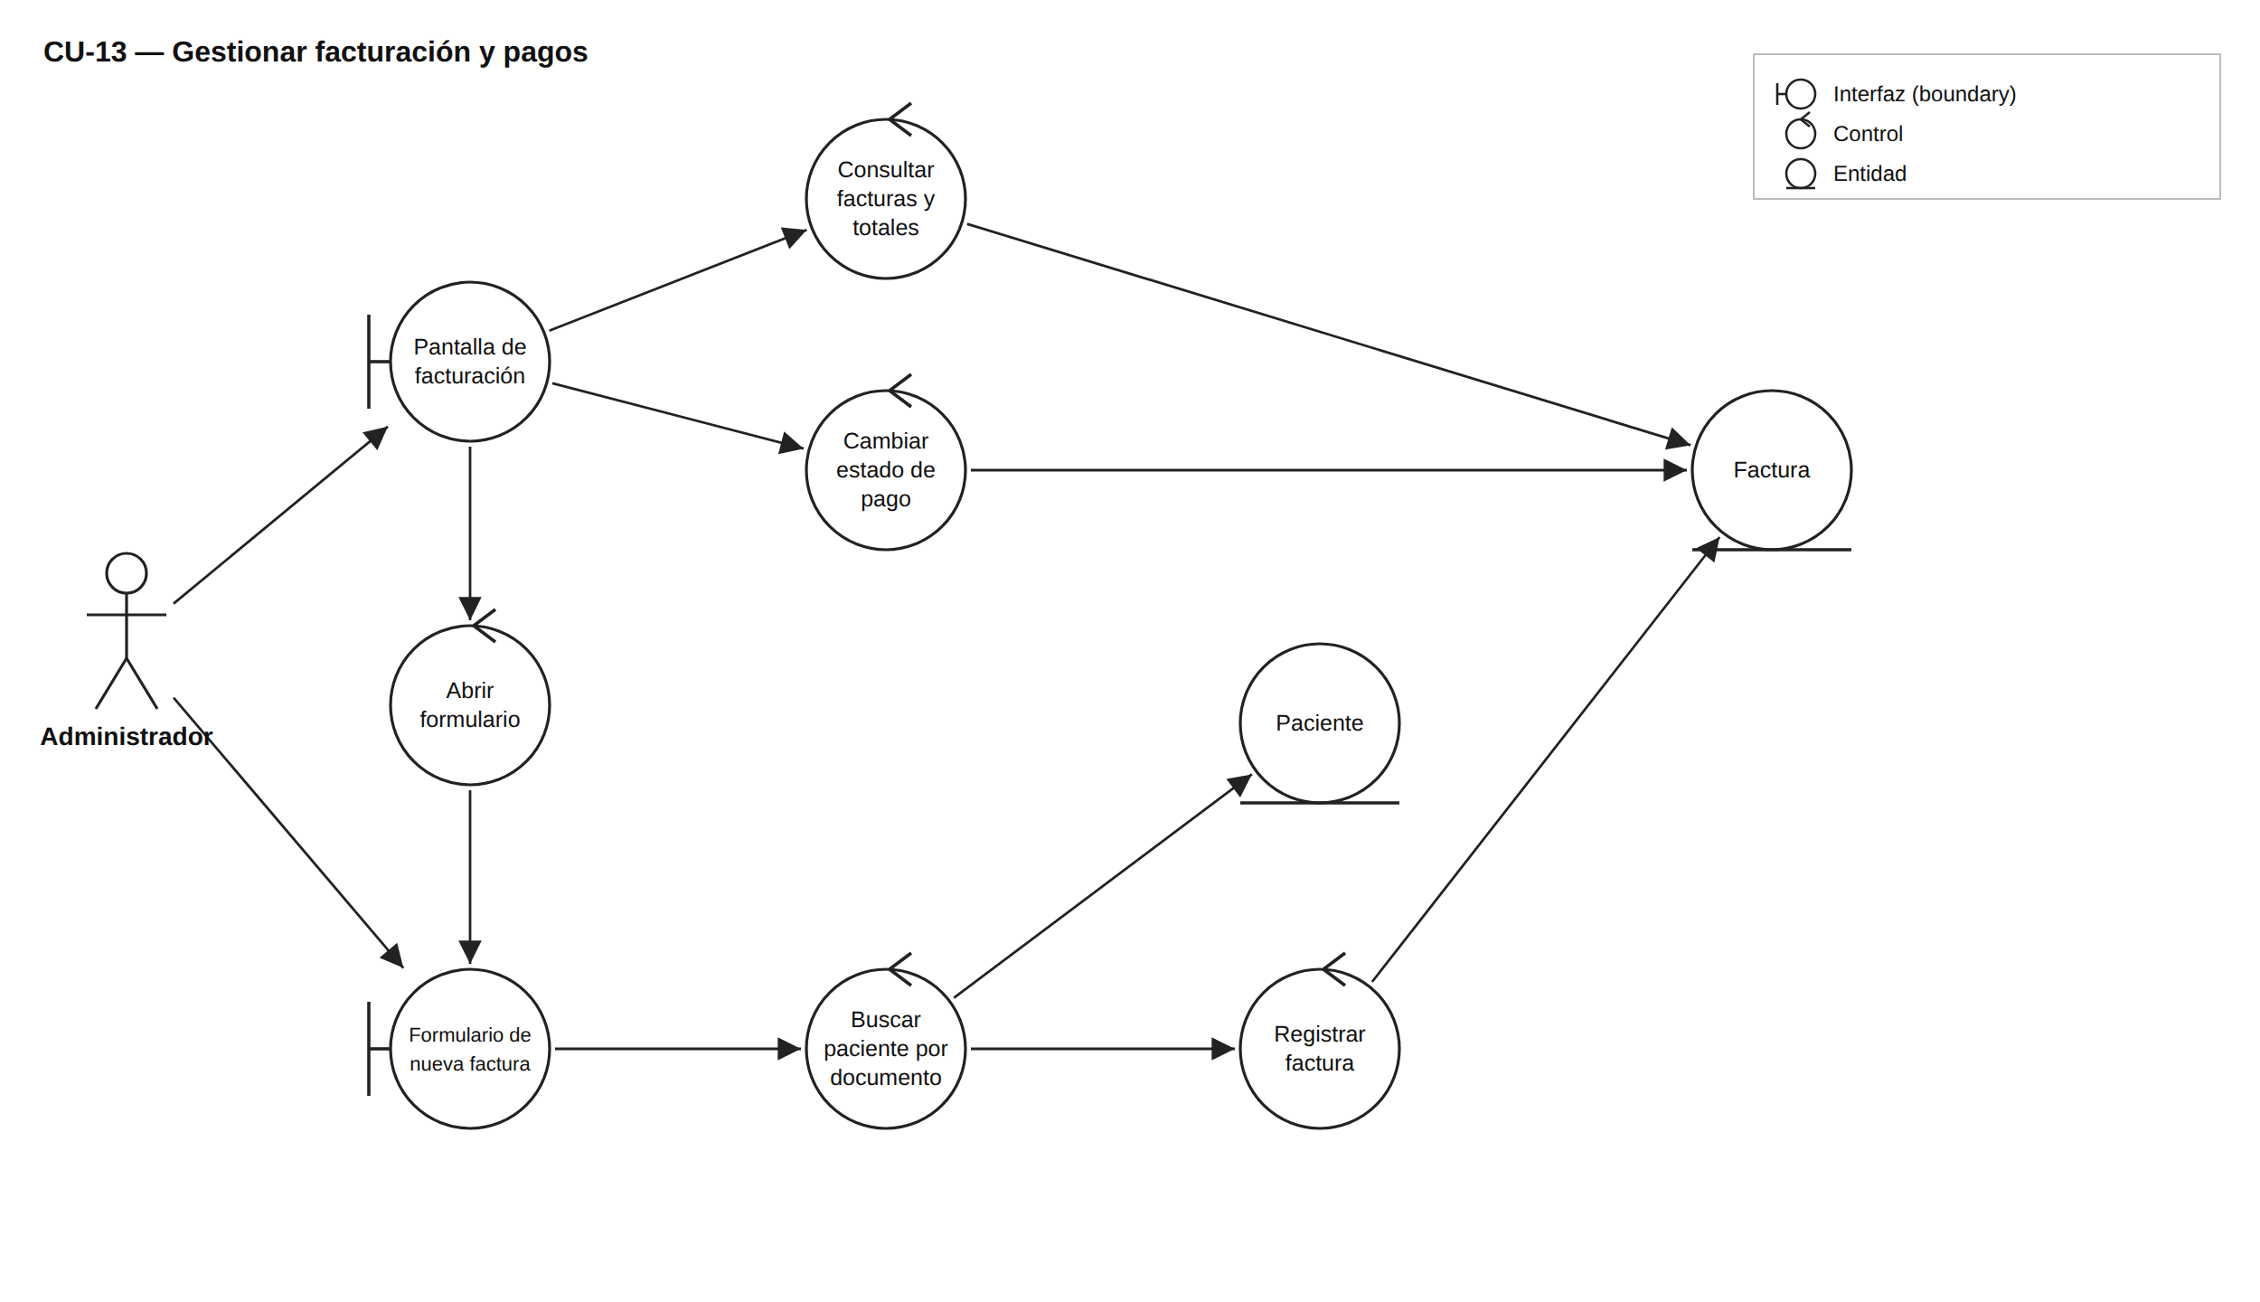
Nota. Elaboración propia.
Figura A.5
Diagrama de robustez de CU-14 - Generar factura
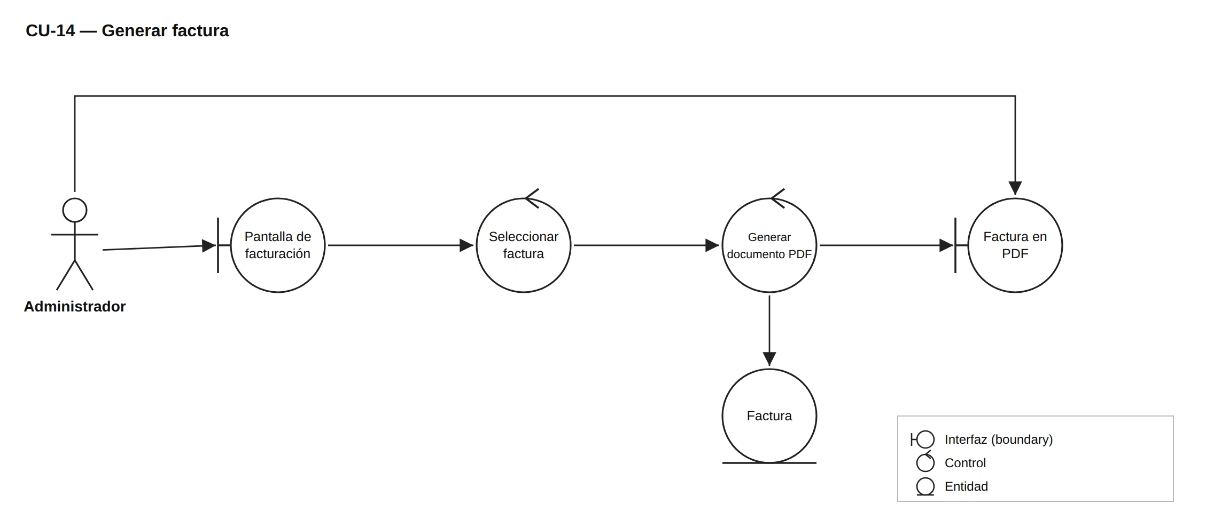
Nota. Elaboración propia.

Anexo B. Diccionario de datos
En este anexo se organiza el diccionario de datos por módulos, en el mismo orden de la Tabla 6.
Se aplican las siguientes convenciones: PK es la llave primaria; FK es una llave foránea, seguida entre paréntesis de la tabla a la que hace referencia. Los campos created_at y updated_at, de tipo timestamptz, registran la fecha de creación y de última modificación de cada registro y no se repiten en las tablas.
Tabla B.1
Diccionario de datos - seguridad y configuración
Campo | Tipo | Restricciones | Descripción
profiles - Perfil de cada usuario que ingresa al sistema; se crea en el primer inicio de sesión de un correo autorizado.
id | uuid | PK, FK (auth.users) | Identificador del usuario en el servicio de autenticación
email | text | Único, obligatorio | Correo con el que ingresa
full_name | text |  | Nombre completo
role | text | Obligatorio | Rol: admin, dentist o assistant (Administrador, Odontóloga o Asistente)
authorized_emails - Lista de correos autorizados para ingresar y el rol que se les asigna.
id | uuid | PK | Identificador
email | text | Único, obligatorio | Correo autorizado
full_name | text |  | Nombre de la persona
role | text | Obligatorio | Rol asignado: admin, dentist o assistant
active | boolean | Obligatorio | Permite revocar el acceso sin borrar el registro
created_by | uuid | FK (auth.users) | Administrador que registró la autorización
system_settings - Parámetros generales de funcionamiento del consultorio.
id | bigint | PK | Identificador
appointment_duration_minutes | integer | Obligatorio | Duración estándar de una cita, en minutos
business_hours_start, business_hours_end | time | Obligatorio | Hora de inicio y de cierre de la atención
Nota. Elaboración propia.
Tabla B.2
Diccionario de datos - pacientes
Campo | Tipo | Restricciones | Descripción
patients - Datos personales, de contacto y clínicos básicos de cada paciente.
id | uuid | PK | Identificador del paciente
tipo_documento, numero_documento | text | Obligatorio; el número es único | Documento de identidad
nombre, apellidos | text | Obligatorio | Nombre completo
fecha_nacimiento, edad, sexo | date / text |  | Datos demográficos; la edad se calcula a partir de la fecha de nacimiento
direccion, telefono, celular, email | text |  | Datos de contacto; el celular se usa para los mensajes de WhatsApp
ocupacion, eps, tipo_sangre | text |  | Datos complementarios
alergias, medicamentos | text |  | Antecedentes que se consultan antes de cada atención
acudiente_nombre, acudiente_parentesco, acudiente_celular, acudiente_direccion | text |  | Datos del acudiente, para pacientes menores de edad
autorizacion_datos | boolean | Obligatorio | Aceptación del aviso de tratamiento de datos personales
autorizacion_datos_fecha | timestamptz |  | Fecha y hora de la autorización
autorizacion_datos_medio | text |  | Medio por el que se otorgó: Presencial, WhatsApp, Email, Teléfono u Otro
activo | boolean | Obligatorio | Permite inactivar al paciente sin eliminar su información
data_rectification_requests - Solicitudes de consulta o rectificación de datos personales presentadas por los pacientes (Ley 1581 de 2012).
id | bigint | PK | Identificador
patient_id | uuid | FK (patients), obligatorio | Paciente que presenta la solicitud
request_type | text | Obligatorio | Tipo de solicitud: consulta o rectificación
description | text | Obligatorio | Detalle de lo solicitado
status | text | Obligatorio | Estado del trámite
resolution_notes, resolved_at | text / timestamptz |  | Respuesta dada y fecha en que se resolvió
Nota. Elaboración propia.
Tabla B.3
Diccionario de datos - historia clínica
Campo | Tipo | Restricciones | Descripción
clinical_histories - Cada registro corresponde a una atención clínica del paciente.
id | bigint | PK | Identificador de la atención
patient_id | uuid | FK (patients), obligatorio | Paciente atendido
doctor, medio_remision | text |  | Profesional que atiende y medio por el que llegó el paciente
fecha | timestamptz | Obligatorio | Fecha y hora de la atención
motivo_consulta | text | Obligatorio | Motivo de la consulta
history_data | jsonb | Obligatorio | Anamnesis, examen, diagnóstico, procedimiento y evolución de la atención
odontograma | jsonb |  | Estado de cada diente registrado en la atención
anulada, motivo_anulacion, anulada_por, anulada_at | boolean / text / uuid / timestamptz | anulada_por: FK (auth.users) | Anulación de la atención: motivo, usuario y fecha; el registro no se elimina
radiographies - Archivos de radiografías del paciente, guardados en el almacenamiento de Supabase.
id | integer | PK | Identificador
patient_id | uuid | FK (patients), obligatorio | Paciente
clinical_history_id | bigint | FK (clinical_histories) | Atención en la que se cargó
file_path, file_name | text | file_path obligatorio | Ubicación y nombre del archivo
description, metadata | text / jsonb |  | Descripción y datos del archivo
anulada, motivo_anulacion, anulada_por, anulada_at | boolean / text / uuid / timestamptz | anulada_por: FK (auth.users) | Anulación de la radiografía con su motivo, usuario y fecha
treatment_plans - Plan de tratamiento definido para el paciente a partir de una atención.
id | bigint | PK | Identificador
patient_id | uuid | FK (patients), obligatorio | Paciente
clinical_history_id | bigint | FK (clinical_histories) | Atención de origen
doctor_id | bigint | FK (doctors) | Odontólogo responsable
fecha | date | Obligatorio | Fecha del plan
estado | text | Obligatorio | Abierto, Finalizado o Cancelado
observaciones | text |  | Observaciones del plan
informed_consents - Consentimiento informado firmado por el paciente para un plan de tratamiento.
id | bigint | PK | Identificador
patient_id | uuid | FK (patients), obligatorio | Paciente que firma
treatment_plan_id | bigint | FK (treatment_plans), obligatorio | Plan al que corresponde
doctor_id | bigint | FK (doctors) | Odontólogo que explica el tratamiento
content | text | Obligatorio | Texto del consentimiento aceptado
patient_signature_name, signed_at | text / timestamptz | Obligatorio | Nombre de quien firma y fecha de la firma
registered_by | uuid | FK (auth.users) | Usuario que registró el consentimiento
Nota. Elaboración propia.
Tabla B.4
Diccionario de datos - tratamientos, inventario y laboratorio
Campo | Tipo | Restricciones | Descripción
doctors - Odontólogos del consultorio.
id | bigint | PK | Identificador
nombre, apellidos, documento_identidad | text |  | Identificación del profesional
especialidad, registro_profesional | text |  | Datos profesionales
correo, telefono, observaciones | text |  | Contacto y notas
activo | boolean | Obligatorio | Permite desactivarlo sin afectar el histórico
procedure_catalog - Catálogo de procedimientos que ofrece el consultorio.
id | bigint | PK | Identificador
code | text | Único | Código del procedimiento
name, category, description | text | name obligatorio | Nombre, categoría y descripción
price | numeric(12,2) | Obligatorio, ≥ 0 | Valor de referencia
active | boolean | Obligatorio | Vigencia en el catálogo
patient_procedures - Procedimientos incluidos en un plan de tratamiento.
id | bigint | PK | Identificador
patient_id | uuid | FK (patients), obligatorio | Paciente
treatment_plan_id | bigint | FK (treatment_plans), obligatorio | Plan al que pertenece
procedure_catalog_id | bigint | FK (procedure_catalog), obligatorio | Procedimiento del catálogo
doctor_id | bigint | FK (doctors) | Odontólogo que lo realiza
tooth_number, procedure_date | text / date | procedure_date obligatorio | Diente tratado y fecha
status | text | Obligatorio | Pendiente, En proceso, Realizado o Cancelado
quantity, unit_price, total_price | numeric(12,2) | Obligatorio, ≥ 0 | Cantidad, valor unitario y total calculado
notes | text |  | Notas del procedimiento
inventory_items - Insumos del inventario del consultorio.
id | bigint | PK | Identificador
name, category | text | name obligatorio | Nombre y categoría del insumo
sku | text | Único | Código del insumo
stock, min_stock, unit | numeric(12,2) / text | Obligatorio, stock ≥ 0 | Existencias, stock mínimo y unidad de medida
cost, supplier, expiration_date | numeric(12,2) / text / date | cost obligatorio | Costo, proveedor y fecha de vencimiento
active | boolean | Obligatorio | Permite desactivar el insumo sin borrarlo
treatment_inventory_items - Insumos que consume cada procedimiento; al pasar el procedimiento a "Realizado", un disparador descuenta estas cantidades del inventario.
id | bigint | PK | Identificador
patient_procedure_id | bigint | FK (patient_procedures), obligatorio | Procedimiento
inventory_item_id | bigint | FK (inventory_items), obligatorio | Insumo utilizado
quantity | numeric(12,2) | Obligatorio, > 0 | Cantidad consumida
laboratory_cases - Trabajos enviados a laboratorios externos.
id | bigint | PK | Identificador
patient_id | uuid | FK (patients), obligatorio | Paciente
patient_procedure_id | bigint | FK (patient_procedures) | Procedimiento que origina el trabajo
procedure_catalog_id, doctor_id | bigint | FK (procedure_catalog), FK (doctors) | Procedimiento del catálogo y odontólogo que lo ordena
work_name, lab_name | text | work_name obligatorio | Trabajo solicitado y laboratorio
due_date, received_date, delivered_date | date |  | Fechas de entrega pactada, recepción y entrega al paciente
status | text | Obligatorio | Pendiente, En proceso, Entregado o Cancelado
notes | text |  | Observaciones
Nota. Elaboración propia.
Tabla B.5
Diccionario de datos - agenda y comunicaciones
Campo | Tipo | Restricciones | Descripción
appointments - Registro local de cada cita, enlazado con su evento de Google Calendar.
id | bigint | PK | Identificador
patient_id | uuid | FK (patients) | Paciente citado
google_event_id | text | Único | Identificador del evento en Google Calendar
start_at, end_at | timestamptz |  | Inicio y fin de la cita
service_type | text |  | Tipo de servicio
status | text | Obligatorio | Solicitada, Confirmada, Cancelada o No asistida
source, requester_phone | text | source obligatorio | Origen de la cita (sistema o WhatsApp) y celular de quien la solicitó
reminder_sent_at | timestamptz |  | Fecha en que se envió el recordatorio
notes | text |  | Observaciones
message_templates - Plantillas de los mensajes que se envían a los pacientes.
id | bigint | PK | Identificador
name, channel, subject | text | name y channel obligatorios | Nombre, canal y asunto de la plantilla
body | text | Obligatorio | Texto con variables como {nombre}, {fecha} y {hora}
active | boolean | Obligatorio | Plantilla en uso
whatsapp_messages - Cola e historial de los mensajes de WhatsApp enviados y recibidos.
id | bigint | PK | Identificador
patient_id, appointment_id, template_id | uuid / bigint | FK (patients), FK (appointments), FK (message_templates) | Paciente, cita y plantilla relacionados
direction, phone, body | text | Obligatorio | Sentido del mensaje (entrante o saliente), celular y texto
status | text | Obligatorio | Estado del mensaje: en cola, enviado, fallido, recibido o sin proveedor configurado
provider_message_id, error, sent_at | text / timestamptz |  | Identificador asignado por Twilio, error recibido y fecha de envío
Nota. Elaboración propia.
Tabla B.6
Diccionario de datos - facturación
Campo | Tipo | Restricciones | Descripción
billing_invoices - Facturas emitidas a los pacientes.
id | bigint | PK | Identificador
patient_id | uuid | FK (patients), ON DELETE SET NULL | Paciente facturado
patient_document, patient_name | text |  | Copia del documento y el nombre del paciente al momento de emitir la factura
date, amount | date / numeric(12,2) | Obligatorio | Fecha de emisión y valor total
status | text | Obligatorio | Pendiente, Parcial, Pagado o Anulado; se calcula con la suma de los pagos
metadata | jsonb |  | Datos adicionales del documento
invoice_items - Procedimientos que se cobran en cada factura.
id | bigint | PK | Identificador
invoice_id | bigint | FK (billing_invoices), obligatorio | Factura
patient_procedure_id | bigint | FK (patient_procedures), obligatorio | Procedimiento facturado
description, amount | text / numeric(12,2) | amount obligatorio, ≥ 0 | Descripción y valor del ítem
payments - Pagos registrados sobre una factura.
id | bigint | PK | Identificador
invoice_id | bigint | FK (billing_invoices), obligatorio | Factura que se paga
amount | numeric(12,2) | Obligatorio, > 0 | Valor pagado
method | text | Obligatorio | Efectivo, Transferencia o Tarjeta
paid_at | timestamptz | Obligatorio | Fecha del pago
registered_by | uuid | FK (auth.users) | Usuario que registró el pago
notes | text |  | Observaciones
Nota. Elaboración propia.

Anexo C. Matriz de pruebas funcionales
Este anexo presenta los 48 casos de prueba resumidos en la Tabla 7, agrupados por módulo y en el mismo orden.
Tabla C.1
Matriz de pruebas funcionales
Módulo | Caso de prueba | Resultado esperado | Resultado
Tablero y reportes | Elegir un rango predefinido (hoy, ayer, 7 días, mes, año, histórico) en el desplegable | El desplegable lista los rangos y aplica el que se elige | Pasó
Tablero y reportes | Rango de fechas personalizado (desde / hasta) | Aplica el rango exacto y recalcula los indicadores | Pasó
Tablero y reportes | Selector de odontólogo | La lista sale de la tabla doctors y queda vacía si no hay registros | Pasó
Tablero y reportes | Filtrar por un odontólogo sin citas asignadas | Citas del día, ocupación y carga por odontólogo bajan a 0; ingresos y cartera se mantienen con la nota "todos los odontólogos" | Pasó
Tablero y reportes | Carga por odontólogo con "Todos" seleccionado | Agrupa las citas por odontólogo y muestra las que no tienen uno asignado como "Sin asignar" | Pasó
Tablero y reportes | Abrir el panel "Generar reporte" | Muestra el periodo y las cinco secciones del reporte, todas marcadas | Pasó
Tablero y reportes | Desmarcar una sección del reporte | Esa sección no aparece en el reporte; las demás sí | Pasó
Tablero y reportes | Exportar el reporte en CSV | Descarga el archivo sin errores | Pasó
Agenda: selector de odontólogo | Campo "Odontólogo" en nueva cita sin odontólogos registrados | El campo aparece, pero no es obligatorio, para no bloquear el agendamiento | Pasó
Agenda: selector de odontólogo | Mismo campo con al menos un odontólogo registrado | El odontólogo aparece en la lista y el campo pasa a ser obligatorio | Pasó
Agenda: selector de odontólogo | Guardar o editar una cita y marcarla como atendida | Requiere Google Calendar conectado en la misma sesión del navegador | Bloqueado por el entorno de prueba
Odontólogos | Catálogo vacío | Muestra 0 registrados y 0 activos, y el aviso "No hay odontólogos registrados" | Pasó
Odontólogos | Registrar un odontólogo | Se agrega a la tabla y queda disponible en el tablero y en el calendario | Pasó
Odontólogos | Editar un odontólogo y cancelar | El formulario carga los datos actuales; al cancelar no se guarda nada | Pasó
Odontólogos | Desactivar un odontólogo | Pide confirmación antes de aplicar el cambio | Pasó
Pacientes | Buscar por nombre | La lista se filtra mientras se escribe | Pasó
Pacientes | Registro en cinco pasos | La edad se calcula a partir de la fecha de nacimiento | Pasó
Pacientes | Guardar sin la autorización de datos (Ley 1581 de 2012) | El botón "Guardar paciente" queda deshabilitado | Pasó
Pacientes | Marcar la autorización de datos | Registra la fecha y la hora automáticamente, sin permitir editarlas | Pasó
Pacientes | Registrar un documento que ya existe | Bloquea el registro con "Este documento ya existe", en la aplicación y en la base de datos | Pasó
Pacientes | Editar un paciente | El formulario abre con los datos actuales | Pasó
Pacientes | Inactivar un paciente | Pide confirmación antes de aplicar el cambio | Pasó
Pacientes | Ícono "Ver historia clínica" de la lista | Abrir la historia clínica del paciente | Hallazgo: abre un resumen del paciente
Pacientes | "Agendar cita" desde pacientes | Abre el agendamiento con el paciente cargado | Hallazgo: la pantalla no tiene selector de odontólogo
Facturación y pagos | Nueva factura: buscar al paciente por documento | Completa el nombre y los tratamientos realizados pendientes de facturar | Pasó
Facturación y pagos | Paciente sin tratamientos realizados | Muestra que no hay tratamientos pendientes de facturar | Pasó
Facturación y pagos | Agregar un concepto manual | El total se recalcula al instante | Pasó
Facturación y pagos | Guardar la factura | Los totales cobrado, pendiente y facturado se recalculan | Pasó
Facturación y pagos | Registrar un pago parcial | La factura pasa a "Parcial" y muestra el saldo | Pasó
Facturación y pagos | Pagar el saldo restante | La factura pasa a "Pagado" con saldo en cero | Pasó
Facturación y pagos | Anular una factura o un pago | Exige un motivo antes de aplicar la anulación | Pasó
Inventario | Crear un insumo con existencias bajo el mínimo | Lo marca como "Reponer" y aumenta el contador de alertas | Pasó
Inventario | Botones +1 y -1 de existencias | Ajustan las existencias al instante | Pasó
Inventario | Existencias por encima del mínimo | El estado cambia a "Disponible" | Pasó
Inventario | Editar un insumo y cancelar | El formulario carga los datos; al cancelar no se guarda nada | Pasó
Inventario | Eliminar un insumo | Pide confirmación antes de borrarlo | Pasó
Historia clínica y consentimiento | Guardar una atención sin motivo de consulta | No permite guardar | Pasó
Historia clínica y consentimiento | Guardar una atención completa con anamnesis y odontograma | Se guarda y toma el profesional del usuario con sesión iniciada | Pasó
Historia clínica y consentimiento | Abrir el odontograma | Muestra la dentición completa con numeración FDI (ISO 3950) y cinco superficies por diente | Pasó
Historia clínica y consentimiento | Anular una atención sin motivo | El botón "Anular" queda deshabilitado | Pasó
Historia clínica y consentimiento | Anular una atención con motivo | La atención queda marcada como anulada, no se borra y muestra el motivo | Pasó
Historia clínica y consentimiento | Guardar un consentimiento sin contenido o sin firmante | No permite guardar y muestra el motivo | Pasó
Historia clínica y consentimiento | Guardar un consentimiento completo | Registra la fecha, la hora y el firmante, y genera el PDF | Pasó
Historia clínica y consentimiento | Borrar un consentimiento directamente en la base de datos | La base de datos lo impide; solo permite revocarlo con un motivo obligatorio | Pasó
Laboratorio | Nuevo trabajo: buscar al paciente por nombre | Muestra sus tratamientos o "Sin tratamiento asociado" | Pasó
Laboratorio | Escribir un trabajo que no está en el catálogo | Lo rechaza con "Selecciona un procedimiento válido de la lista" | Pasó
Laboratorio | Elegir un procedimiento del catálogo | Guarda el trabajo y aumenta el contador de pendientes | Pasó
Laboratorio | Cambiar el estado: pendiente, en proceso, entregado | Los contadores se recalculan en cada cambio | Pasó
Nota. Elaboración propia.

